УТВЕРЖДАЮ
Глава администрации
муниципального образования «Светлогорский городской округ» Калининградской области
_______________Бондаренко В.В.
«___»_________________ 2023 г.

СХЕМА ВОДОСНАБЖЕНИЯ И ВОДООТВЕДЕНИЯ
МУНИЦИПАЛЬНОГО ОБРАЗОВАНИЯ
«СВЕТЛОГОРСКИЙ ГОРОДСКОЙ ОКРУГ» КАЛИНИНГРАДСКОЙ ОБЛАСТИ ДО 2040 ГОДА

(актуализация на 2023 год)

г. Светлогорск
2023 г.

ОГЛАВЛЕНИЕ

Паспорт схемы водоснабжения и водоотведения 7
Общие сведения о муниципальном образовании «Светлогорский городской округ» Калининградской области 8
ГЛАВА 1. Схема водоснабжения муниципального образования «Светлогорский городской округ» Калининградской области до 2040 года 12
Раздел 1. Технико-экономическое состояние централизованных систем водоснабжения поселения, городского округа 12
1.1 Описание системы и структуры водоснабжения поселения, городского округа и деление территории поселения, городского округа на эксплуатационные зоны 12
1.2 Описание территорий поселения, городского округа, не охваченных централизованными системами водоснабжения 12
1.3 Описание технологических зон водоснабжения, зон централизованного и нецентрализованного водоснабжения (территорий, на которых водоснабжение осуществляется с использованием централизованных и нецентрализованных систем горячего водоснабжения, систем холодного водоснабжения соответственно) и перечень централизованных систем водоснабжения 13
1.4 Описание результатов технического обследования централизованных систем водоснабжения 24
1.4.1 Описание состояния существующих источников водоснабжения и водозаборных сооружений 24
1.4.2 Описание существующих сооружений очистки и подготовки воды, включая оценку соответствия применяемой технологической схемы водоподготовки требованиям обеспечения нормативов качества воды 26
1.4.3 Описание состояния и функционирования существующих насосных централизованных станций 30
1.4.4 Описание состояния и функционирования водопроводных сетей систем водоснабжения, включая оценку величины износа сетей и определение возможности обеспечения качества воды в процессе транспортировки по этим сетям 31
1.4.5 Описание существующих технических и технологических проблем, возникающих при водоснабжении поселений, городских округов, анализ исполнения предписаний органов, осуществляющих государственный надзор, муниципальный контроль, об устранении нарушений, влияющих на качество и безопасность воды 62
1.4.6 Описание централизованной системы горячего водоснабжения с использованием закрытых систем горячего водоснабжения, отражающее технологические особенности указанной системы 64
1.5 Описание существующих технических и технологических решений по предотвращению замерзания воды применительно к территории распространения вечномерзлых грунтов 65
1.6 Перечень лиц, владеющих на праве собственности или другом законном основании объектами централизованной системы водоснабжения, с указанием принадлежащих этим лицам таких объектов (границ зон, в которых расположены
такие объекты) 65
Раздел 2. Направления развития централизованных систем водоснабжения 74
2.1 Основные направления, принципы, задачи и целевые показатели развития централизованной системы водоснабжения 74
2.2 Различные сценарии развития централизованных систем водоснабжения в зависимости от различных сценариев 75
Раздел 3. Баланс водоснабжения и потребления горячей,
питьевой, технической воды 80
3.1 Общий баланс подачи и реализации воды, включая анализ и оценку структурных составляющих потерь горячей, питьевой, технической воды при ее производстве и транспортировке 82
3.2 Структурный баланс реализации горячей, питьевой, технической воды по группам абонентов с разбивкой на хозяйственно-питьевые нужды населения, производственные нужды юридических лиц и другие нужды поселений и городских округов (пожаротушение, полив и др.) 82
3.3 Сведения о фактическом потреблении населением горячей, питьевой, технической воды исходя из статистических и расчетных данных и сведений о действующих нормативах потребления коммунальных услуг 83
3.4 Описание существующей системы коммерческого учета горячей, питьевой, технической воды и планов по установке приборов учета 92
3.5 Анализ резервов и дефицитов производственных мощностей системы водоснабжения поселения 92
3.6 Прогнозные балансы потребления горячей, питьевой, технической воды на срок не менее 10 лет с учетом различных сценариев развития поселений, городских округов, рассчитанные на основании расхода горячей, питьевой, технической воды, а также исходя из текущего объема потребления воды населением и его динамики с учетом перспективы развития и изменения состава, и структуры застройки 93
3.7 Сведения о фактическом и ожидаемом потреблении горячей, питьевой, технической воды (годовое, среднесуточное, максимальное суточное) 94
3.8 Описание территориальной структуры потребления горячей, питьевой, технической воды, которую следует определять по отчетам организаций, осуществляющих водоснабжение 94
3.9 Прогноз распределения расходов воды на водоснабжение по типам абонентов, в том числе на водоснабжение жилых зданий, объектов общественно-делового назначения, промышленных объектов, исходя из фактических расходов горячей, питьевой, технической воды с учетом данных о перспективном потреблении горячей, питьевой, технической
воды абонентами 95
3.10 Сведения о фактических и планируемых потерях горячей, питьевой, технической воды при ее транспортировке (годовые, среднесуточные значения) 96
3.11 Перспективные балансы водоснабжения и водоотведения (общий - баланс подачи и реализации горячей, питьевой, технической воды, территориальный - баланс подачи горячей, питьевой, технической воды по технологическим зонам водоснабжения, структурный - баланс реализации горячей, питьевой, технической воды по
группам абонентов) 97
3.12 Расчет требуемой мощности водозаборных и очистных сооружений исходя из данных о перспективном потреблении горячей, питьевой, технической воды и величины потерь горячей, питьевой, технической воды при ее транспортировке с указанием требуемых объемов подачи и потребления горячей, питьевой, технической воды, дефицита (резерва) мощностей по технологическим зонам с разбивкой по годам 98
Раздел 4. Предложения по строительству, реконструкции и модернизации объектов централизованных систем водоснабжения 100
4.1 Перечень основных мероприятий по реализации схем водоснабжения с разбивкой по годам 100
4.2 Технические обоснования основных мероприятий по реализации схем водоснабжения, в том числе гидрогеологические характеристики потенциальных источников водоснабжения, санитарные характеристики источников водоснабжения, а также возможное изменение указанных характеристик в результате реализации мероприятий, предусмотренных схемами водоснабжения и водоотведения 105
4.3 Сведения о вновь строящихся, реконструируемых и предлагаемых к выводу из эксплуатации объектах системы водоснабжения 106
4.4 Сведения о развитии систем диспетчеризации, телемеханизации и систем управления режимами водоснабжения на объектах организаций, осуществляющих водоснабжение 107
4.5 Сведения об оснащенности зданий, строений, сооружений приборами учёта воды и их применении при осуществлении расчетов за потребленную воду 108
4.6 Описание вариантов маршрутов прохождения трубопроводов (трас) по территории поселения, городского округа и их обоснование 109
4.7 Рекомендации о месте размещения насосных станций, резервуаров, водонапорных башен 110
4.8 Карты (схемы) существующего и планируемого размещения объектов централизованных систем горячего водоснабжения, холодного водоснабжения. 111
Раздел 5. Экологические аспекты мероприятий по строительству, реконструкции и модернизации объектов централизованных систем водоснабжения 112
5.1 Сведения о мерах по предотвращению вредного воздействия на водный бассейн предлагаемых к строительству и реконструкции объектов централизованных систем водоснабжения при сбросе (утилизации) промывных вод 112
Раздел 6. Оценка объемов капитальных вложений в строительство, реконструкцию и модернизацию объектов централизованных систем водоснабжения 113
6.1 Оценка стоимости основных мероприятий по реализации схем
водоснабжения 113
Раздел 7. Плановые значения показателей развития централизованных
систем водоснабжения 115
Раздел 8. Перечень выявленных бесхозяйных объектов централизованных систем водоснабжения (в случае их выявления) и перечень организаций,
уполномоченных на их эксплуатацию 116
ГЛАВА 2. Схема водоотведения муниципального образования «Светлогорский городской округ» Калининградской области на период 2022-2040 годы 117
Раздел 9. Существующее положение в сфере водоотведения
поселения, городского округа 117
9.1 Описание структуры системы сбора, очистки и отведения сочных вод на территории поселения, городского округа и деление территории поселения, городского округа на эксплуатационные зоны 117
9.2 Описание результатов технического обследования централизованной системы водоотведения, включая описание существующих канализационных очистных сооружений, в том числе оценку соответствия применяемой технологической схемы очистки сточных вод требованиям обеспечения нормативов качества очистки сточных вод, определение существующего дефицита (резерва) мощностей сооружений и описание локальных очистных сооружений, создаваемых абонентами 118
9.3 Описание технологических зон водоотведения, зон централизованного и нецентрализованного водоотведения (территорий, на которых водоотведение осуществляется с использованием централизованных и нецентрализованных систем водоотведения) и перечень централизованных систем водоотведения 122
9.4 Описание технической возможности утилизации осадков сточных вод на очистных сооружениях существующей централизованной системы водоотведения 133
9.5 Описание состояния и функционирования канализационных коллекторов и сетей, сооружений на них, включая оценку их износа и определение возможности обеспечения отвода и очистки сточных вод на существующих объектах централизованной системы водоотведения 133
9.6 Оценка безопасности и надежности объектов централизованной системы водоотведения и их управляемости 139
9.7 Оценка воздействия сбросов сточных вод через централизованную систему водоотведения на окружающую среду 139
9.8 Описание территорий муниципального образования, не охваченных централизованной системой водоотведения 141
9.9 Описание существующих технических и технологических проблем системы водоотведения поселения, городского округа 142
Раздел 10. Балансы сточных вод в системе водоотведения 143
10.1 Баланс поступления сточных вод в централизованную систему водоотведения и отведения стоков по технологическим зонам водоотведения 143
10.2 Оценку фактического притока неорганизованного стока (сточных вод, поступающих по поверхности рельефа местности) по технологическим зонам
водоотведения 143
10.3 Сведения об оснащенности зданий, строений, сооружений приборами учета принимаемых сточных вод и их применении при осуществлении
коммерческих расчетов 144
10.4 Прогнозные балансы поступления сточных вод в централизованную систему водоотведения и отведения стоков по технологическим зонам водоотведения на срок не менее 10 лет с учетом различных сценариев развития поселений, городских округов 145
Раздел 11. Прогноз объёма сточных вод 146
11.1 Сведения о фактическом и ожидаемом поступлении сточных вод в централизованную систему водоотведения 146
11.2 Описание структуры централизованной системы водоотведения (эксплуатационные и технологические зоны) 147
11.3 Расчет требуемой мощности очистных сооружений исходя из данных о расчетном расходе сточных вод, дефицита (резерва) мощностей по технологическим зонам водоотведения с разбивкой по годам 149
11.4 Результаты анализа гидравлических режимов и режимов работы элементов централизованной системы водоотведения 150
11.5 Анализ резервов производственных мощностей очистных сооружений системы водоотведения и возможности расширения зоны их действия 150
Раздел 12. Предложения по строительству, реконструкции и модернизации (техническому перевооружению) объектов централизованной системы водоотведения 152
12.1 Основные направления, принципы, задачи и плановые значения показателей развития централизованной системы водоотведения 152
12.2 Перечень основных мероприятий по реализации схем водоотведения с разбивкой по годам, включая технические обоснования этих мероприятий 153
12.3 Технические обоснования основных мероприятий по реализации схем водоотведения 154
12.4 Сведения о вновь строящихся, реконструируемых и предлагаемых к выводу из эксплуатации объектах централизованной системы водоотведения 156
12.5 Сведения о развитии систем диспетчеризации, телемеханизации и об автоматизированных системах управления режимами водоотведения на объектах организаций, осуществляющих водоотведение 157
12.6 Описание вариантов маршрутов прохождения трубопроводов (трасс) по территории поселения, городского округа, расположения намечаемых площадок под строительство сооружений водоотведения и их обоснование 157
12.7 Границы и характеристики охранных зон сетей и сооружений централизованной системы водоотведения 160
12.8 Границы планируемых зон размещения объектов централизованной системы водоотведения 160
Раздел 13. Экологические аспекты мероприятий по строительству и реконструкции объектов централизованной системы водоотведения 161
13.1 Сведения о мероприятиях, содержащихся в планах снижения сбросов загрязняющих веществ, программах повышения экологической эффективности, планах мероприятий по охране окружающей среды 161
13.2 Сведения о применении методов, безопасных для окружающей среды, при утилизации осадков сточных вод 161
Раздел 14. Оценка потребности в капитальных вложениях в строительство, реконструкцию и модернизацию объектов централизованной системы водоотведения 162
Раздел 15. Целевые показатели развития централизованных
систем водоотведения 164
Раздел 16. Перечень выявленных бесхозяйных объектов централизованной системы водоотведения (в случае их выявления) и перечень организаций,
уполномоченных на их эксплуатацию 165

Паспорт схемы водоснабжения и водоотведения
Наименование схемы | Схема водоснабжения и водоотведения муниципального образования «Светлогорский городской округ» Калининградской области до 2040 года (актуализация на 2023 год)
Основание для разработки схемы | Федеральный закон Российской Федерации от 06.10.2003 № 131-ФЗ «Об общих принципах организации местного самоуправления в Российской Федерации»;  Федеральный закон Российской Федерации от 07.12.2011 № 416-ФЗ «О водоснабжении и водоотведении»;  Федеральный закон Российской Федерации от 23 ноября 2009г. № 261-ФЗ «Об энергосбережении и о повышении энергетической эффективности, и о внесении изменений в отдельные законодательные акты Российской Федерации»;  Постановление Правительства РФ от 05.09.2013 г. № 782  «О схемах водоснабжения и водоотведения»;  Приказ Министерства энергетики РФ от 30.06.2014 № 399 «Об утверждении методики расчёта значений целевых показателей в области энергосбережения и повышения энергетической эффективности, в том числе в сопоставимых условиях»  Генеральный план муниципального образования «Светлогорский городской округ» Калининградской области
Заказчики схемы | Администрация муниципального образования «Светлогорский городской округ» Калининградской области
Основные разработчики схемы | ООО «АРЭН-ЭНЕРГИЯ»
Цели схемы | - Обеспечение развития систем централизованного водоснабжения и водоотведения для существующего и нового строительства жилищного комплекса, а также объектов социально-культурного и рекреационного назначения в период до 2040 года  - Увеличение объемов производства коммунальной продукции (оказание услуг) по водоснабжению и водоотведению при повышении качества и сохранении приемлемости действующей ценовой политики  - Улучшение работы систем водоснабжения и водоотведения  - Повышение качества питьевой воды, поступающей к потребителям  - Обеспечение надежного централизованного и экологически безопасного отведения стоков и их очистки, соответствующей экологическим нормативам;  - Снижение вредного воздействия на окружающую среду.
Сроки и этапы реализации схемы | 2023-2030 гг., 2030-2040 гг.
Основные индикаторы и показатели, позволяющие оценить ход реализации мероприятий схемы и ожидаемые результаты реализации мероприятий из схемы | Повышение надёжности систем и качества предоставляемых услуг в соответствии с Разделом 7 и 15 данного документа.

Общие сведения о муниципальном образовании «Светлогорский городской округ» Калининградской области
Светлогорский городской округ образован в соответствии с Законом Калининградской области от 30.03.2018 №156 «Об объединении поселений, входящих в состав муниципального образования «Светлогорский муниципальный район», и организации местного самоуправления на объединенной территории.
Официальное полное наименование – муниципальное образование «Светлогорский городской округ» Калининградской области.
Сокращенное наименование – Светлогорский городской округ.
Светлогорский городской округ граничит:
- с востока – с муниципальным образованием «Пионерский городской округ»;
- с юга – с муниципальными образованиями «Зеленоградский городской округ» и «Янтарный городской округ»;
С севера и запада Светлогорский городской округ ограничен Балтийским морем. Протяженность округа вдоль берега Балтийского моря составляет 16 км
Город Светлогорск - самый крупный курортный город Приморской функциональной рекреационной зоны.
Площадь Городского округа по данным администрации Светлогорский городской округ составляет 3449 га. Светлогорский городской округ занимает территорию, равную около 0,24% территории суши Калининградской области. Население городского округа по состоянию на 01.01.2022 года составляет 21465 человек.
Основой экономики Светлогорского городского округа является туристко-рекреационный комплекс. Административный центр Светлогорского городского округа – г. Светлогорск- является курортом федерального значения. Промышленный комплекс Городского округа слабо развит.

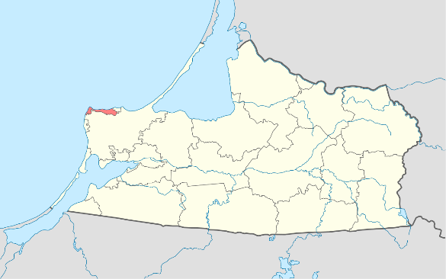
Рисунок 1 Расположение Светлогорского городского округа в структуре Калининградской области
В состав территории Светлогорского городского округа входят один город и 6 сельских населенных пунктов:
- город Светлогорск;
- поселок Донское;
- поселок Лесное;
- поселок Марьинское;
- поселок Маяк;
- поселок Молодогвардейское;
- поселок Приморье.

Климат
В соответствии со СП 131.13330.2020 «СНиП 23-01-99* Строительная климатология» Светлогорский городской округ находится в строительно-климатической зоне II Б. Глубина сезонного промерзания грунта составляет 0,8-0,96 м. Расчетные температуры для проектирования отопления и вентиляции соответственно составляют -18°С и - 6°С. Продолжительность отопительного периода в среднем составляет 195 дней.
Климат Светлогорского городского округ, расположенного в атлантической европейской климатической области, морской и характеризуется в целом мягкой малоснежной зимой, теплой дождливой осенью и умеренно теплым летом при высокой влажности воздуха. Среднегодовая температура воздуха - от +5,7 до +8,6°С. Температура января - около - 4°С, июля и августа - +16,8°С. Разность температуры на протяжении дня не превышает 2,5 -3,0°С. Утром температура на 2,5-3°С ниже, чем в полуденные часы и вечером на 1-1,5°С выше, чем утром.
Суммарная солнечная радиация достигает 88 ккал/см² в год, продолжительность солнечного сияния 1850-1900 часов.
Зима, как правило, непродолжительная, длится около 3 месяцев, с декабря по март. Преобладает слабо морозная погода, в первую треть зимы неустойчивая, часто дождливая.
Наиболее холодный месяц - январь со среднемесячной температурой -2,7 °С. Абсолютный минимум -33°С. Средняя суточная амплитуда температуры воздуха наиболее холодного месяца составляет 5 °С. Снежный покров, как правило, нестойкий из-за оттепелей. Снег обычно выпадает в декабре и держится до конца марта.

Население
Динамика численности населения Светлогорского городского округа за период 2017-2022 г. представлена в таблице ниже.

Таблица 1. Численность населения за период 2017-2022 годы
Показатель | 2017 | 2018 | 2019 | 2020 | 2021 | 2022
Среднегодовая численность населения, чел. | 17158 | ↗17840 | ↗18633 | ↗19710 | ↗20784 | ↗21465

Численность постоянно проживающего населения на 1 января 2022 года составила 21465 человек по предоставленным данным администрацией.

Гидрогеологические условия
Пресные подземные воды в районе г. Светлогорска содержится в четвертичных отложениях и в коренных породах неогенового и палеогенового возраста.
К четвертичным отложениям приурочено несколько водоносных горизонтов, имеющих различную мощность, водообильность и сложные условия залегания. Водосодержащими являются пески, песчано-гравийные отложения, реже супеси. По условиям циркуляции воды первых от поверхности горизонтов безнапорные, в межморенных отложениях, внутриморенных линзах и прослоях - слабонапорные и напорные. Величина напора от нескольких метров до 15–30 м, реже более.
Водоносные горизонты аллювиальных, морских, озерно-ледниковых конечноморенных и флювиогляциальных отложений, а также внутриморенных линз и прослоев слабоводообильные, имеют часто спорадическое распространение, вследствие чего для целей водоснабжения непригодны.
Наиболее водообильным среди четвертичных отложений является днепровско-московский водоносный горизонт. Мощность водосодержащих песко и песчано-гравийных отложений на участке «Ново-Светлогорского» водозабора изменяются от 43 до 79 м, средняя – 61,5 м.
Воды межморенных отложений безнапорные с глубиной залегания статического уровня от 15.5 до 27 м. Дебиты скважин, вскрывающих воды этих отложений, изменяются от 1 до 10 л/сек, удельные дебиты от 0,5 до 5-7 л/сек. В качественном отношении воды пресные с минерализацией 0,26-0,60 г/л и общей жесткостью 3,0-4,5 мг/экв/л. По химическому составу воды гидрокарбонатные кальциевые.
В коренных породах выделяются водоносные горизонты неогеновых и палеогеновых отложений.
Водоносный горизонт неогеновых отложений развит в районе г. Светлогорска на отдельных участках. Водовмещающими служат мелкие, иногда глинистые пески. Мощность горизонта от 7 до 15 м. Водообильность горизонта очень слабая. На большей части территории неогеновые отложения полностью дренированы. Удельные дебиты скважин чаще всего менее 0,1 л/сек.
Воды пресные с минерализацией 0,2 - 0,3 г/л. Ввиду слабой водообильности неогеновый водоносный горизонт практического значения не имеет.
Водоносный горизонт палеогеновых отложений пользуется широким распространением в районе г. Светлогорска. Водовмещающими служат прослои песков эоценовых отложений. Глубина залегания водосодержащих прослоев изменяется от 15 - 20 до 70 – 73 м. мощность прослоев колеблется от 10 до 25 м.
Воды горизонта слабонапорные и напорные с величиной напора от 2 до 38 м.
Водообильность горизонта неравномерная от слабой до повышенной. Дебиты скважин колеблются от 2 до 7л/сек, удельные дебиты скважин изменяются от 0,5 до 1,8 л/сек, наиболее часто они составляют 0,6 - 0,8 л/сек.
Воды палеогеновых отложений пресные с величиной минерализации 0,18 - 0,28 г/л, умеренно жесткие, общая жесткость изменяется от 2,0 до 4,5 мг/экв/л, на отдельных участках в воде отмечается повышение (до 5мг/л) содержания железа.
За счет водоносных горизонтов дочетвертичных палеогеновых и четвертичных днепровско-московских отложений осуществляется хозяйственно-питьевое водоснабжение г. Светлогорска.
Эксплуатация подземных вод производится тремя групповыми водозаборами, находящимися на расстоянии 4,17-2,5 км друг от друга: водозабор № 1 («Светлогорский»), находящийся в районе оз. Тихого, водозабор № 2 («Отрадненский»), расположенный на ул. Станционная, водозабор № 3 («Ново-Светлогорский»), расположенный в восточной части г. Светлогорск.
Водозабор № 1 («Светлогорский») и водозабор № 2 («Отрадненский») эксплуатирует водоносный горизонт палеогеновых отложений, водозабор № 3 («Ново-Светлогорский») - среднерусско-валдайский межморенный водоносный горизонт. Эксплуатация подземных вод осуществляется с помощью буровых скважин глубиной 67,5–95 м.
На водозаборах произведены детальные гидрогеологические изыскания с подсчетом эксплуатационных запасов подземных вод. Разведанные запасы подземных вод составляют: на Светлогорском водозаборе по кат. А+В - 3,0 тыс.м³/сут (из них А - 2,5, В - 0,5). На Отрадненском участке, составляют по кат. А+В - 2,1 тыс.м³/сут., из них по кат. А - 0,9, по кат. В - 1,2. На Ново-Светлогорском водозаборе по кат. А+В+СI - 12,0 тыс.м³/сут (из них А - 1,9, В - 3,8, СI - 6.3). Эксплуатационные запасы подземных вод утверждены ТКЗ СЗТГУ 01.01.1971 г. (протокол № 1090).
Разведанные запасы подземных вод для г. Светлогорска в количестве 17,1 тыс.м³/сут. можно рассматривать в качестве источника водоснабжения города на перспективу.

Таблица 2 Сведения по месторождениям подземных вод для хозяйственно-питьевого водоснабжения
№ п/п | Месторождение подземных вод | Утвержденные запасы, тыс. м³/сут. |  | Современный  водоотбор, тыс. м³/сут. |  | Современный  отбор воды, тыс. м³/год. |  | Водопотребитель, расстояние до водозаборного участка, количество эксплуатационных (проектных) скважин
 |  | всего | в т.ч. подготовлен, для пром. освоения | всего | в т.ч. на хоз.-питьевые нужды | всего | в т.ч. на хоз.-питьевые нужды
1 | Светлогорское месторождение подземных вод (участок № 1 «Светлогорский»),  ТКЗ СЗТГУ 01.01.1971 | 3,0 | А + В-3,0 | 1,02 | 0,87 | 373,0 | 319,0 | г. Светлогорск,  Водозаборный участок расположен в центральной части г. Светлогорска.  Количество скважин - 4.
2 | Светлогорское месторождение подземных вод (участок № 2 «Отрадненский»),  ТКЗ СЗТГУ 01.01.1971 | 2,1 | А+ В-2,1 | 0,56 | 0,45 | 206,0 | 162,0 | г. Светлогорск,  Водозаборный участок расположен в районе ул. Станционная  Количество скважин - 4.
3 | Светлогорское месторождение подземных вод (участок № 3 «Ново- Светлогорский»),  ТКЗ СЗТГУ 01.01.1971 | 12,0 | А + В-12,0 | 3,72 | 3,02 | 1359,0 | 1102,0 | г. Светлогорск,  Водозаборный участок расположен в восточной части г. Светлогорска, Количество скважин - 9.

ГЛАВА 1. Схема водоснабжения муниципального образования «Светлогорский городской округ» Калининградской области до 2040 года
- Технико-экономическое состояние централизованных систем водоснабжения поселения, городского округа
  - Описание системы и структуры водоснабжения поселения, городского округа и деление территории поселения, городского округа на эксплуатационные зоны
В соответствии с приказом Министерства строительства и жилищно-коммунального хозяйства Калининградской области №502 от 23 декабря 2021 года «Об определении гарантирующей организации для централизованных систем холодного водоснабжения и водоотведения на территории муниципальных образований Калининградской области «Полесский городской округ», «Пионерский городской округ», «Светлогорский городской округ», «Янтарный городской округ»» гарантирующей организацией для централизованных систем водоснабжения Светлогорского городского округа определено государственное предприятие Калининградской области «Водоканал» (далее – ГП КО «Водоканал).

Так, на территории Светлогорского городского округа действует 1 гарантирующий поставщик услуг холодного водоснабжения.

Таблица 3. Гарантирующие поставщики Светлогорского городского округа в сфере холодного водоснабжения
№ | Наименование | Виды деятельности | Описание зоны деятельности
1 | ГП КО «Водоканал» | Услуги по холодному водоснабжению | г. Светлогорск, п. Приморье, п. Лесное, п. Донское

Также, согласно Службе по государственному регулированию цен и тарифов Калининградской области, на территории Светлогорского городского округа определены тарифные решения (дифференцированных тарифов в рамках региональных стандартов и иных особенностей), действующих в течении 2023 года для организаций, оказывающих услуги в сфере водоснабжения населению для организаций:
- ФГБУ «ЦЖКУ» МО РФ в границах п. Донское.

  - Описание территорий поселения, городского округа, не охваченных централизованными системами водоснабжения
В административных границах Светлогорского городского округа централизованная система водоснабжения отсутствует в 2 населенных пунктах: п. Маяк и п. Молодогвардейское.
Отсутствие централизованных систем в данных населенных пунктах объясняется удаленностью населенных пунктов от магистральных водопроводов, высокой стоимостью строительства сетей водопровода, малой плотностью застройки.
Жители данных населенных пунктов пользуются индивидуальными источниками водоснабжения (колодцы).

  - Описание технологических зон водоснабжения, зон централизованного и нецентрализованного водоснабжения (территорий, на которых водоснабжение осуществляется с использованием централизованных и нецентрализованных систем горячего водоснабжения, систем холодного водоснабжения соответственно) и перечень централизованных систем водоснабжения
Системы холодного водоснабжения Светлогорского городского округа сформированы по зонально-технологическому принципу. Границы технологических зон обусловлены характером сложившейся застройки. Всего на территории Светлогорского городского округа расположены 7 технологических зон централизованных систем холодного водоснабжения.
Централизованные системы горячего водоснабжения присутствуют только в г. Светлогорск, для абонентов централизованной системы теплоснабжения РТС «Светлогорская».
Ниже на рисунках представлены технологические зоны холодного водоснабжения на территории Светлогорского городского округа.

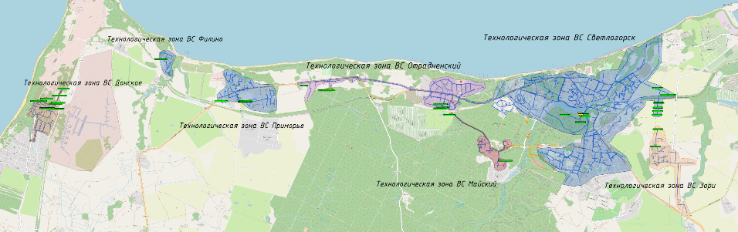
Рисунок 2 Технологические зоны централизованных систем водоснабжения на территории Светлогорского городского округа

В границах г. Светлогорск расположены 4 технологические зоны централизованной системы холодного водоснабжения, сформированные по источникам водоснабжения (технологические зоны водоснабжения Светлогорск, Отрадненский, Майский и Зори).
Так, водоснабжение технологической зоны ВС Светлогорск осуществляется от двух централизованных водозаборов: «Светлогорский» и «Ново-Светлогорский». Расположение артезианских скважин сформированы в зависимости от характера водоносного горизонта, расположенного вдоль моря.

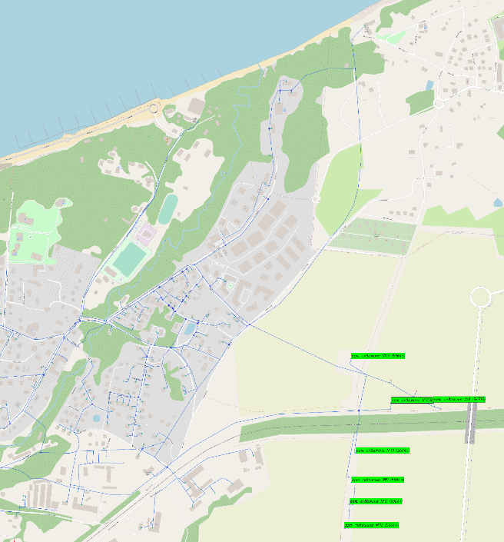
Рисунок 3 Технологическая зона ВС Светлогорск (северо-восточная часть г. Светлогорск)

В восточной части города находится «Ново-Светлогорский» водозабор, представленный 7 артезианскими скважинами: артезианская скважина №8 (56770), артезианская скважина №9 (56843), артезианская скважина №10 (56845), артезианская скважина №11 (59641), артезианская скважина №12 (59644), артезианская скважина №13 (59645), артезианская скважина №151д.

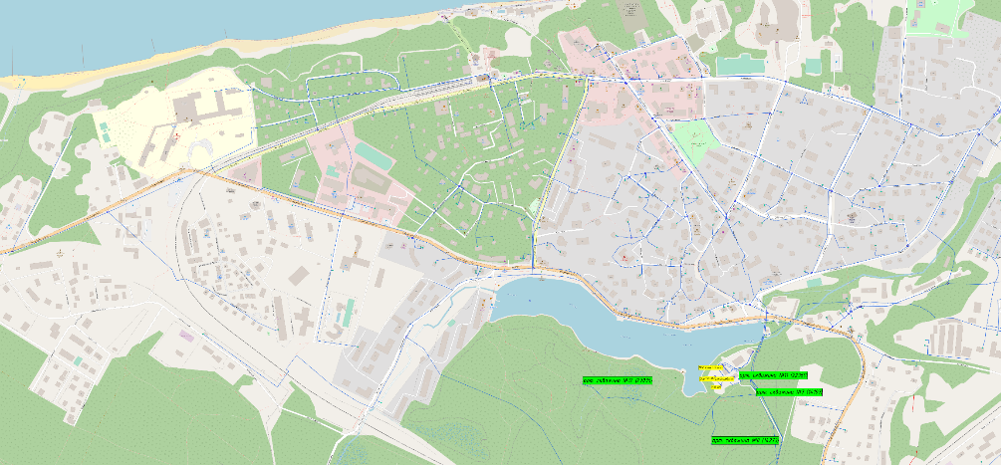
Рисунок 4 Технологическая зона ВС Светлогорск (северо-западная часть г. Светлогорск)

В центральной части (возле озера Тихое) г. Светлогорск располагается «Светлогорский» водозабор, представленный 4 артезианскими скважинами: артезианская скважина №7 (14197), артезианская скважина №8 (14273), артезианская скважина №22959, артезианская скважина №12 (27035).

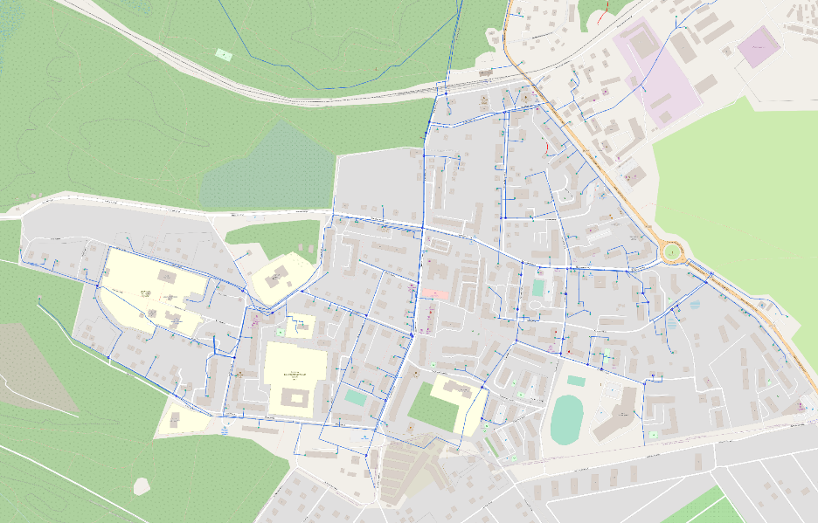
Рисунок 5 Технологическая зона ВС Светлогорск (южная часть г. Светлогорск)
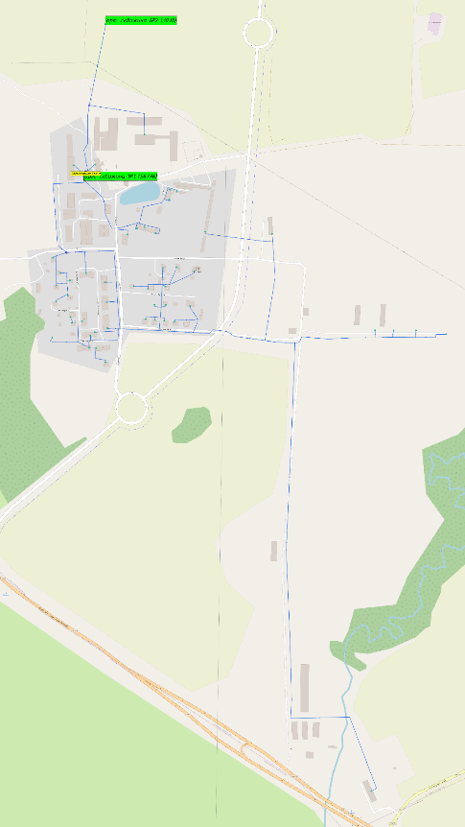
Рисунок 6 Технологическая зона ВС Зори (южно-восточная часть г. Светлогорск)

Источником водоснабжения является водозабор «Зори», представленный 2 артезианскими скважинами: скважина №2 (3078) и скважина №1 (56776).
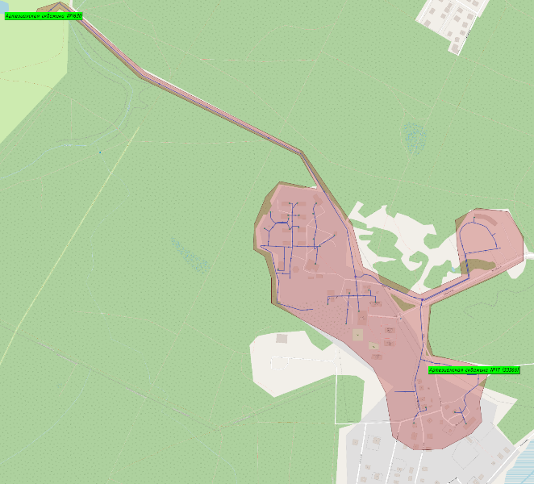
Рисунок 7 Технологическая зона ВС Майский (южно-западная часть г. Светлогорск)

Источником водоснабжения является водозабор «Майский», представленный 2 артезианскими скважинами: скважина №1630, скважина №17 (33366).

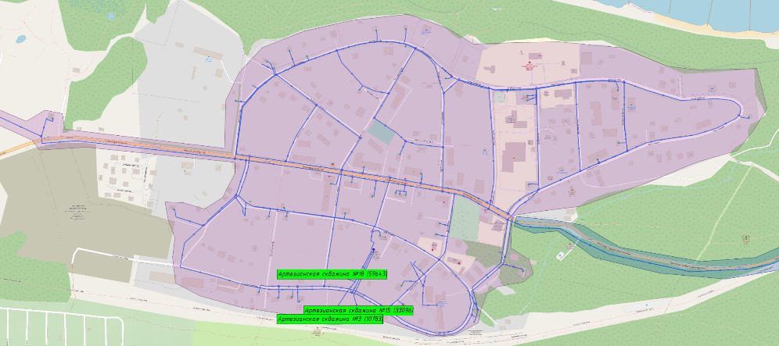
Рисунок 8 Технологическая зона ВС Отрадненский (восточная часть г. Светлогорск)

Водопроводная сеть технологической зоны ВС Отрадненский соединена с сетью технологической зоны ВС Светлогорск для обеспечения резервного питания в случае аварийных ситуаций.
Источником водоснабжения являются 5 артезианских скважин.
На территории г. Светлогорск располагается водозабор «Отрадненский», представленный 3 артезианскими скважинами (артезианские скважины №18, №15 и №3) и относящийся к технологической зоне ВС Отрадненский.

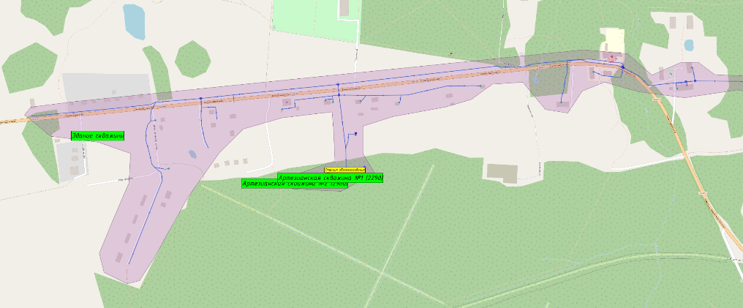
Рисунок 9 Технологическая зона ВС Отрадненский (п. Лесное)

На территории п. Лесное (поселок входит в технологическую зону ВС Отрадненский) располагаются 2 артезианские скважины: скважина №1 (299д) и скважина №2 (296).

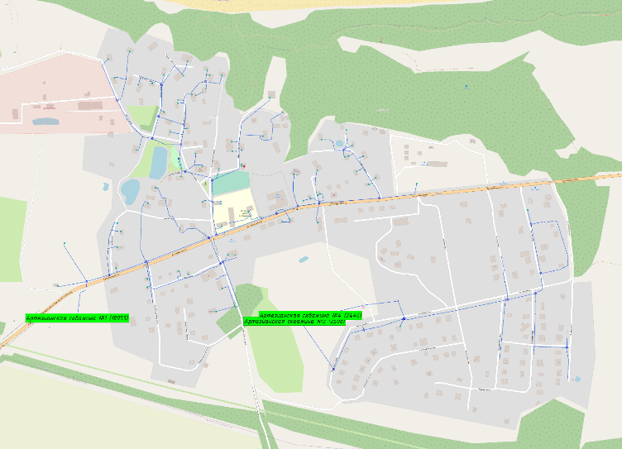
Рисунок 10 Технологическая зона ВС Приморье (п. Приморье)

Источником водоснабжения является водозабор «Приморье», представленный 3 артезианскими скважинами: скважина №1 (18055), скважина №3 (2508), скважина №4 (2446).
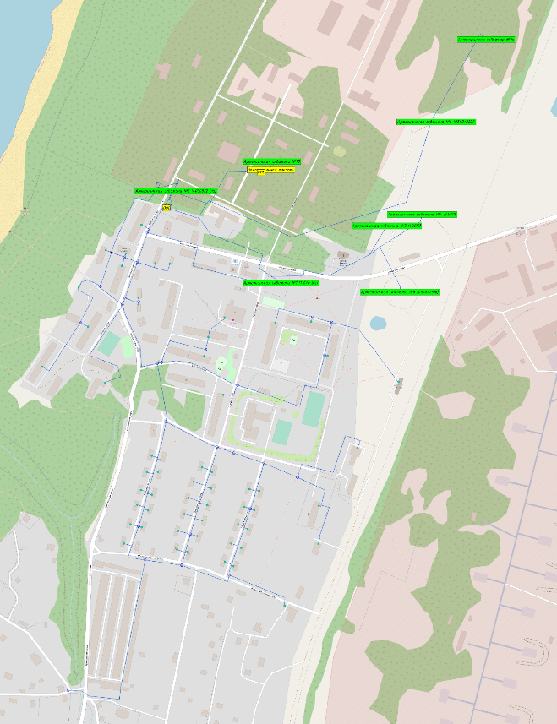
Рисунок 11 Технологическая зона ВС Донское (п. Донское)

Источником водоснабжения являются 8 артезианских скважин: скважина №1 (1 б/н bis), скважина №2 (40008/2 bis), скважина №3 (40120), скважина №4 (45819), скважина №6 (Об48/2231), скважина №7а, скважина №7б, скважина №8.
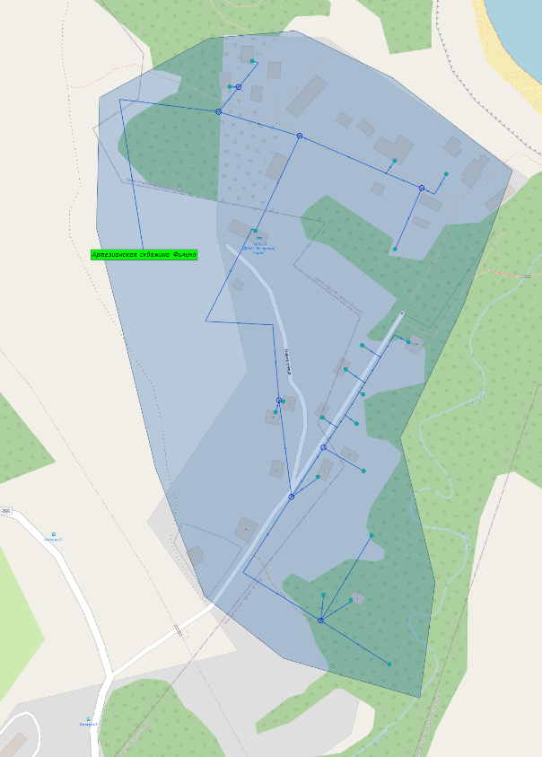
Рисунок 12 Технологическая зона Филино

Источником водоснабжения является 1 артезианская скважина. Данная скважина находится в муниципальной собственности МО «Зеленоградский муниципальный округ Калининградской области».

  - Описание результатов технического обследования централизованных систем водоснабжения
Ниже представлено описание централизованных систем водоснабжения, исходя из предоставленных данных гарантирующих поставщиков, а также собственников объектов систем холодного водоснабжения.

Для указания расположения объектов централизованных систем водоснабжения приняты названия условных районов города (эксплуатационные зоны):
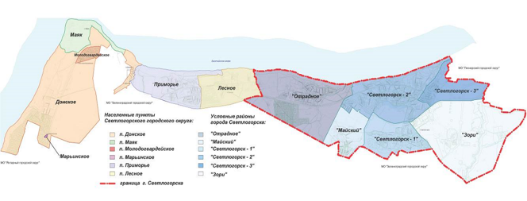

    - Описание состояния существующих источников водоснабжения и водозаборных сооружений
Характеристика источников водоснабжения, расположенные на территории Светлогорского городского округа и предоставленные ГП КО «Водоканал», представлена в таблице ниже.

Таблица 4 Характеристика источников водоснабжения
№ п/п | Наименование объекта (1С) | Насосное оборудование |  |  | Наличие частотно-регулируемых приводов и систем диспетчеризации | Степень износа
 |  | Насос (марка) | Подача, м³/час | Напор, м
1 | 2 | 3 | 4 | 5 | 6 | 7
г. Светлогорск (водозабор «Светлогорский». Эксплуатационная зона «Светлогорск»)
1 | Артезианская скважина №7 (14197), глуб. 73м, г. Светлогорск,  пр-т Калининградский | SP-30/5 | 30 | 38 | - | КР*
2 | Артезианская скважина №8 (14273), глуб. 66м, г. Светлогорск, пр-т Калининградский | SP-46-5 | 38 | 19 | - | КР*
3 | Артезианская скважина №22959, глуб. 73м, г. Светлогорск | SP-30-5 | 30 | 38 | - | -
4 | Артезианская скважина №12 (27035), глуб. 65м, г. Светлогорск, пр-т Калининградский | SP-30-5 | 30 | 38 | - | -
г. Светлогорск и п. Лесное (водозабор «Отрадненский». Эксплуатационная зона «Лесное- Отрадное»)
5 | Артезианская скважина №1 (299), глуб. 108м, п. Лесное, Калининградское шоссе | ЭЦВ6-10-80 | 10 | 80 | - | КР*
6 | Артезианская скважина №2 (296), глуб. 108м, п. Лесное, Калининградское шоссе | ЭЦВ6-10-80 | 10 | 80 | - | КР*
7 | Артезианская скважина №3 (10783), глуб. 82,4м, г. Светлогорск, ул. Станционная, водозабор №2 | SP-30-9 | 30 | 69 | - | КР*
8 | Артезианская скважина №15 (33096), глуб. 85м, г. Светлогорск, ул. Станционная, водозабор №2 | SP-30-9 | 30 | 69 | - | -
9 | Артезианская скважина №18 (59643), глуб. 95м, г. Светлогорск, ул. Тельмана, водозабор №2 | SP-17-13 | 17 | 106 | - | КР*
г. Светлогорск (водозабор «Ново-Светлогорский». Эксплуатационная зона «Светлогорск»)
10 | Артезианская скважина №8 (56770), глуб. 83м, г. Светлогорск | VS19/10 | 27 | 700 | да | КР*
11 | Артезианская скважина №9 (56843), глубина 90м, г. Светлогорск | SP46-5 | 46 | 43 | да | КР*
12 | Артезианская скважина №10, глубина 90м, г. Светлогорск | SP46-5 | 46 | 43 | да | КР*
13 | Артезианская скважина №11, глубина 90м, г. Светлогорск | SP-46-5 | 46 | 43 | - | КР*
14 | Артезианская скважина №12, глубина 95м, г. Светлогорск | SP-30-7 | 30 | 43 | - | КР*
15 | Артезианская скважина №13, глубина 95м, г. Светлогорск | SP-30-7 | 30 | 43 | - | КР*
16 | Артезианская скважина №151д, глубина 85м, г. Светлогорск | SP-46-5 | 46 | 43 | - | КР*
п. Приморье (водозабор «Приморье». Эксплуатационная зона «Приморье»)
17 | Артезианская скважина №1(18055), глуб. 90м, п. Приморье, п-т Балтийский | ЭЦВ 6-10-80 | 10 | 80 | - | КР*
18 | Артезианская скважина №3 (2508), глуб. 142м, п. Приморье, п-т Балтийский | ЭЦВ 6-10-80 | 10 | 80 | - | КР*
19 | Артезианская скважина №4 (2446), глуб. 145м, п. Приморье, п-т Балтийский | ЭЦВ 6-10-80 | 10 | 80 | - | КР*
г. Светлогорск (водозабор «Зори». Эксплуатационная зона «Зори»)
20 | Артезианская скважина №1 (56776), глубина 100м, г. Светлогорск, водозабор "Зори" | SP-8а-18 | 8 | 77 | да | КР*
21 | Артезианская скважина №2 (3078), г. Светлогорск | ЭЦВ 6-10-80 | 10 | 80 | - | КР*
г. Светлогорск (водозабор «Майский». Эксплуатационная зона «Майский»)
22 | Артезианская скважина №1630, глубина 92м, г. Светлогорск, водозабор "Майский" | ЭЦВ 6-10-80 | 10 | 80 | да | КР*
23 | Артезианская скважина №17, глубина 86м, г. Светлогорск, водозабор "Майский" | SP-5а-21 | 5 | 86 | да | КР*
п. Донское (эксплуатационная зона «Донское»)
24 | Артезианская скважина №1 (1 б/н bis), глубина 64 м, п. Донское | - | - | н/д | - | КР*
25 | Артезианская скважина 2 (40008/2 bis), глубина 65м, п. Донское | - | - | н/д | - | КР*
26 | Артезианская скважина №3 (40120), глубина 60 м, п. Донское | LEO  4xr6/20-2.2 | 14 | н/д | - | КР*
27 | Артезианская скважина №4 (45819), глубина 60 м, п. Донское | LEO  4xr6/20-2.2 | 11 | н/д | - | КР*
28 | Артезианская скважина №6 (Об48/2231), глубина 62 м, п Донское | LEO  4xr6/20-2.2 | 8 | н/д | - | КР*
29 | Артезианская скважина №7а, глубина 60 м, п. Донское | - | - | н/д | - | КР*
30 | Артезианская скважина №7б, глубина 64 м, п. Донское | ЭЦВ6-10-80 | 14 | н/д | - | КР*
31 | Артезианская скважина № 8 (Об48/2516), глубина 65 м, п. Донское | - | - | н/д | - | КР*
КР* - требуется проведения капитального ремонта.

Так, на территории Светлогорского городского округа находится 31 артезианская скважина.

Состояние оборудования оценивается как неудовлетворительное. В связи с высокой степенью износа оборудования требуется проведения капитального ремонта 28 артезианских скважин.

Действующая лицензия на пользование недрами (для добычи подземных вод) предоставлена только для п. Приморье. Данная лицензия (КЛГ 011985 ВР) действует для всех 3 артезианских скважин водозабора «Приморье» со сроком действия до 01.02.2053 г. Заявленная водопотребность составляет 525,0 м³/сут:
- питьевое и хозяйственно-бытовое водоснабжение: 521,5 м³/сут;
- техническое водоснабжение: 3,5 м³/сут.

    - Описание существующих сооружений очистки и подготовки воды, включая оценку соответствия применяемой технологической схемы водоподготовки требованиям обеспечения нормативов качества воды
Весь объем воды питьевого качества на территории Светлогорского городского округа поступает от подземных источников водоснабжения (артезианские скважины).

В таблице ниже представлен перечень водоподготовительных станций, находящихся в эксплуатационной ответственности ГП КО «Водоканал».

Таблица 5 Перечень водоподготовительных станций
№ п/п | Местоположение объекта | Год постройки | Производительность | Основные этапы очистки | Примечание
г. Светлогорск, Калининградский пр., 56
1. | ВНС II подъема, станция обезжелезивания (автоматизированная блочно-модульная безнапорная установка обезжелезивания «Кристалл — Б») | 2011 | 10,00 тыс. м3/сутки | 1 этап — обезжелезивание: биореактор для окисления железа и выделения газов — 6 шт; безнапорные фильтры для выделения из воды железа — 18 шт.
 |  |  |  | 2 этап - обеззараживание воды гипохлоритом натрия
 |  |  |  | резервуары чистой воды — 2 шт. по 1000 м³

На станциях установлены приборы измерения расхода и давления воды, подаваемой в город. Весь технологический процесс очистки воды находится под постоянным лабораторным контролем.

В технологической зоне ВС Светлогорск, вода из скважин водозаборов «Светлогорский» и «Ново-Светлогорский» по сборным водоводам поступает на ВНС, расположенную на берегу озера Тихое (Калининградский пр-т, 56).
В структуру водонасосной станции входят:
- станция обезжелезивания с сооружениями очистки промывных вод, год ввода – 2012 год;
- два резервуара чистой воды емкостью по 1000 м³ каждый;
- насосная станция II подъема, введена в эксплуатацию в 1978 г., с заменой насосного оборудования в 2006 году;
- установка обеззараживания воды.

В технологической зоне ВС Донское вода собирается в накопительную ёмкость объёмом 1000 м³, далее вода подаётся через водонасосную станцию второго подъема к потребителям.

В остальных технологических зонах водоснабжения (Отрадненский, Майский, Зори, Приморье), вода подается в распределительные сети напрямую от артезианских скважин.

Ниже представлены результаты лабораторных исследований питьевой воды, предоставленные ГП КО «Водоканал» за 2022 год.

Согласно протоколу лабораторных исследований от 18 ноября 2022 г., на объекте г. Светлогорск, Водозабор «Светлогорский», скважина №14273/8а:

№ | Наименование показателей, единица измерения | Шифр методики выполнения измерения | Результаты анализа | Норма СанПиН 1.2.3685-21
1 | Запах, 20°, балл | ГОСТ Р 57164-2016 (п.5.8.1) | 2 | 2
2 | Запах, 60°, балл | ГОСТ Р 57164-2016 (п.5.8.1) | 2 | 2
3 | Цветность, градус | ГОСТ 31868-2012 (метод Б) | 21±4 | 20
4 | Мутность, мг/дм³ | ГОСТР 57164-2016 (п.6) | 1,39±0,28 | 1,5
5 | Жесткость общая, градус Ж | ГОСТ 31954-2012 (метод А, п.4) | 3,9±0,6 | 7,0
6 | Анионные ПАВ, мг/дм³ | ГОСТ 31857-2012 (метод 1) | <0,025 | 0,5
7 | Водородный показатель, ед.рН | ПНДФ 14.1:2:3:4.121-97 | 7,48±0,20 | 6,0-9,0
8 | Нефтепродукты, мг/дм³ | ПНДФ 14.1:2:4.128-98 | 0,008±0,004 | 0,1
9 | Окисляемость перманганатная, мг/дм³ | ПНДФ 14.1:2:4.154-99 | 2,1±0,2 | 5,0
10 | Сухой остаток, мг/дм³ | ГОСТ 18164-72 | 451±45 | 1000
11 | Ион аммония, мг/дм³ | ГОСТ 33045-2014 (метод А) | 0,57±0,11 | 2,0
12 | Нитрит-ион, мг/дм³ | ГОСТ 33045-2014, (метод Б) | <0,003 | 3,0
13 | Алюминий, мг/дм³ | ГОСТ 18165-2014 (метод Б) | <0,04 | 0,2
14 | Мышьяк, мг/дм³ | ПНДФ 14.1:2:4.140-98 | <0,005 | 0,01
15 | Никель, мг/дм³ | ПНДФ 14.1:2:4.140-98 | <0,002 | 0,02
16 | Общее микробное число, КОЕ / см³ | МУК 4.2.1018-01 | 0 | не более 50
17 | Общие колиформные бактерии, КОЕ/100 см³ | МУК 4.2.1018-01 | отсутствие | отсутствие
18 | Колифаги, БОЕ/100 см3 | МУК 4.2.1018-01 | отсутствие | отсутствие

Согласно протоколу лабораторных исследований №859Н/22 от 18 ноября 2022 г., на объекте г. Светлогорск, Водозабор «Светлогорский», скважина №20259/11.

№ | Наименование показателей, единица измерения | Шифр методики выполнения измерения | Результаты анализа | Норма СанПиН 1.2.3685-21
1 | Запах, 20°, балл | ГОСТ Р 57164-2016 (п.5.8.1) | 2 | 2
2 | Запах, 60°, балл | ГОСТ Р 57164-2016 (п.5.8.1) | 2 | 2
3 | Цветность, градус | ГОСТ 31868-2012 (метод Б) | 21±4 | 20
4 | Мутность, мг/дм³ | ГОСТР 57164-2016 (п.6) | 7,97±1,59 | 1,5
5 | Жесткость общая, градус Ж | ГОСТ 31954-2012 (метод А, п.4) | 3,8±0,6 | 7,0
6 | Анионные ПАВ, мг/дм³ | ГОСТ 31857-2012 (метод 1) | <0,025 | 0,5
7 | Водородный показатель, ед.рН | ПНДФ 14.1:2:3:4.121-97 | 7,54±0,20 | 6,0-9,0
8 | Нефтепродукты, мг/дм³ | ПНДФ 14.1:2:4.128-98 | 0,008±0,004 | 0,1
9 | Окисляемость перманганатная, мг/дм³ | ПНДФ 14.1:2:4.154-99 | 2,4±0,2 | 5,0
10 | Сухой остаток, мг/дм³ | ГОСТ 18164-72 | 417±45 | 1000
11 | Ион аммония, мг/дм³ | ГОСТ 33045-2014 (метод А) | 0,88±0,11 | 2,0
12 | Нитрит-ион, мг/дм³ | ГОСТ 33045-2014, (метод Б) | <0,003 | 3,0
13 | Алюминий, мг/дм³ | ГОСТ 18165-2014 (метод Б) | <0,04 | 0,2
14 | Мышьяк, мг/дм³ | ПНДФ 14.1:2:4.140-98 | <0,005 | 0,01
15 | Никель, мг/дм³ | ПНДФ 14.1:2:4.140-98 | <0,002 | 0,02
16 | Общее микробное число, КОЕ / см³ | МУК 4.2.1018-01 | 0 | не более 50
17 | Общие колиформные бактерии, КОЕ/100 см³ | МУК 4.2.1018-01 | отсутствие | отсутствие
18 | Колифаги, БОЕ/100 см3 | МУК 4.2.1018-01 | отсутствие | отсутствие

Согласно протоколу лабораторных исследований №1057П/22 от 22 ноября 2022 г., на объекте: г. Светлогорск, Водозабор «Светлогорский», ВНС на выходе из РЧВ.

№ | Наименование показателей, единица измерения | Шифр методики выполнения измерения | Результаты анализа | Норма СанПиН 1.2.3685-21
1 | Запах, 20°, балл | ГОСТ Р 57164-2016 (п.5.8.1) | 1 | 2
2 | Запах, 60°, балл | ГОСТ Р 57164-2016 (п.5.8.1) | 2 | 2
3 | Привкус, балл | ГОСТ Р 57164-2016 (п.5.8.2) | 1 | 2
4 | Цветность, градус | ГОСТ 31868-2012 (метод Б) | 7±2 | 20
5 | Мутность, мг/дм³ | ГОСТ Р 57164-2016 (п.6) | <0,58 | 1,5
6 | Жесткость общая, градус Ж | ГОСТ 31954-2012 (метод А, п.4) | 5,8±0,9 | 7,0
7 | Анионные ПАВ, мг/дм³ | ГОСТ 31857-2012 (метод 1) | 0,035±0,013 | 0,5
8 | Водородный показатель, ед.рН | ПНДФ 14.1:2:3:4.121-97 | 7,49±0,20 | 6,0-9,0
9 | Нефтепродукты, мг/дм³ | ПНДФ 14.1:2:4.128-98 | 0,011±0,004 | 0,1
10 | Окисляемость перманганатная, мг/дм³ | ПНДФ 14.1:2:4.154-99 | 0,88±0,18 | 5,0
И | Сухой остаток, мг/дм³ | ГОСТ 18164-72 | 468±47 | 1000
12 | Железо общее, мг/дм³ | ГОСТ 4011-72 (п.2) | 0,15±0,04 | 0,3
13 | Кадмий, мг/дм³ | ПНДФ 14.1:2:4.149-99 | <0,0003 | 0,001
14 | Свинец, мг/дм³ | ПНДФ 14.1:2:4.149-99 | <0,0003 | 0,01
15 | Медь, мг/дм³ | ПНДФ 14.1:2:4.149-99 | <0,001 | 1,0
16 | Цинк, мг/дм³ | ПНДФ 14.1:2:4.149-99 | <0,010 | 5,0
17 | Цианид-ион, мг/дм³ | ПНДФ 14.1:2:4.146-99 | <0,01 | 0,07
18 | Молибден, мг/дм³ | ГОСТ 18308-72 (п.2) | <0,0025 | 0,07
19 | Бор, мг/дм³ | ПНДФ 14.1:2:4.36-95 | <0,05 | 0,5
20 | Фенолы, мг/дм³ | ПНДФ 14.1:2:4.182-02 | <0,0005 | 0,001
21 | Общее микробное число, КОЕ / см³ | МУК 4.2.1018-01 | 0 | не более 50
22 | Общие колиформные бактерии, КОЕ /100 см³ | МУК 4.2.1018-01 | отсутствие | отсутствие

Согласно протоколу лабораторных исследований №1101П/22 от 24 ноября 2022 г., на объекте: п. Донское, ВНС, на выходе в сеть.

№ | Наименование показателей, единица измерения | Шифр методики выполнения измерения | Результаты анализа | Норма СанПиН 1.2.3685-21
1 | Запах, 20°, балл | ГОСТ Р 57164-2016 (п.5.8.1) | 1 | 2
2 | Запах, 60°, балл | ГОСТ Р 57164-2016 (п.5.8.1) | 2 | 2
3 | Привкус, балл | ГОСТ Р 57164-2016 (п.5.8.2) | 1 | 2
4 | Цветность, градус | ГОСТ 31868-2012 (метод Б) | 12±2 | 20
5 | Мутность, мг/дм³ | ГОСТ Р 57164-2016 (п.6) | 6,21±1,24 | 1,5
6 | Железо общее, мг/дм³ | ГОСТ 4011-72 (п.2) | 1,26±0,32 | 0,3
7 | Марганец, мг/дм³ | ПНД Ф 14.1:2:4.188-02 | 0,10±0,03 | 0,1
8 | Хлорид-ион, мг/дм³ | ГОСТ 4245-72 (п.2) | 18±4 | 350,0
9 | Жесткость общая, градус Ж | ГОСТ 31954-2012 (метод А, п.4) | 4,5±0,7 | 7,0
10 | Водородный показатель, ед.рН | ПНДФ 14.1:2:3:4.121-97 | 7,59±0,20 | 6,0-9,0
И | Окисляемость перманганатная, мг/дм³ | ПНДФ 14.1:2:4.154-99 | 1,9±0,4 | 5,0
12 | Ион аммония, мг/дм³ | ГОСТ 33045-2014 (метод А) | 0,85±0,17 | 2,0
13 | Нитрат-ион, мг/дм³ | ГОСТ 33045-2014 (метод Д) | 0,250±0,050 | 45,0
14 | Нитрит-ион, мг/дм³ | ГОСТ 33045-2014 (метод Б) | 0,0035±0,0018 | 3,0
15 | Сульфат-ион, мг/дм³ | ГОСТ 31940-2021 (метод 3) | 49±5 | 500,0
16 | Фторид-ион, мг/дм³ | ПНДФ 14.1:2:4.270-2012 | 0,40±0,07 | 1,5
17 | Нефтепродукты, мг/дм³ | ПНДФ 14.1:2:4.128-98 | 0,011±0,004 | 0,1
18 | Сухой остаток, мг/дм³ | ГОСТ 18164-72 | 268±27 | 1000
19 | Кадмий, мг/дм³ | ПНДФ 14.1:2:4.149-99 | <0,0003 | 0,001
20 | Свинец, мг/дм³ | ПНДФ 14.1:2:4.149-99 | <0,0003 | 0,01
21 | Медь, мг/дм³ | ПНДФ 14.1:2:4.149-99 | <0,001 | 1,0
22 | Цинк, мг/дм³ | ПНДФ 14.1:2:4.149-99 | <0,010 | 5,0
23 | Анионные ПАВ, мг/дм³ | ГОСТ 31857-2012 (метод 1) | <0,025 | 0,5
24 | Общее микробное число, КОЕ / см³ | МУК 4.2.1018-01 | 0 | не более 50
25 | Общие колиформные бактерии, КОЕ / 100 см³ | МУК 4.2.1018-01 | отсутствие | отсутствие
26 | Термо толерантные колиформные бактерии, КОЕ / 100 см³ | МУК 4.2.1018-01 | отсутствие | отсутствие
27 | Колифаги, БОЕ/100 см³ | МУК 4.2.1018-01 | отсутствие | отсутствие

Так, согласно предоставленным данным протоколов лабораторных исследований качества питьевой воды выявлены:
Технологическая зона ВС Светлогорск:
Скважина №8 (водозабор «Ново-Светлогорский») превышение по показателю мутность;
Скважина №9 (водозабор «Ново-Светлогорский») превышение по показателю мутность, жесткость;
Скважина №10 (водозабор «Ново-Светлогорский») превышение по показателю мутность;
Скважина №10а (водозабор «Ново-Светлогорский») превышение по показателю мутность;
Скважина №12 (водозабор «Ново-Светлогорский») превышение по показателю жесткость;
Скважина №151 (водозабор «Ново-Светлогорский») превышение по показателю мутность;
Технологическая зона ВС Отрадненский:
Скважина №33096/15, 59643/18 превышение по показателю мутность и железо общее.
Технологическая зона ВС Приморье:
Скважина №18055/1а превышение по показателю мутность;
Технологическая зона ВС Майское:
Скважины №33366/17 и №1630bis превышение по показателю мутность, цветность, железо общее, марганец (протокол 211П/22);
Технологическая зона ВС Донское:
Превышение показателей по мутности, содержанию железа, марганцу в п. Донское.

    - Описание состояния и функционирования существующих насосных централизованных станций
На территории Светлогорского городского округа расположены 2 зоны действия насосных станций водоснабжения.

Таблица 6. Структура водонасосных станций II подъёма
Наименование структуры | Структура основного оборудования | Параметры оборудования | Срок ввода в эксплуатацию | Среднегодовая загрузка оборудования | Способы учета воды
ВНС II подъема, г. Светлогорск | группа насосов Xidro 2000 | 7,5 тыс. м³/сут. | 2011 | 100% | прибор учета
 | автоматическая установка повышения давления на базе насосов LEO |  | 2020 | 100%
 | станция обезжелезивания | 10 тыс. м³/сут. | 2011 | 75%
 | установка обеззараживания | 10 тыс. м³/сут. | 2011 | 100%
 | резервуары чистой воды | 2 шт.  по 1000 м³ |  | 100%
 | шламовые площадки | 2 шт.  по 500 м³ для сброса осадка | 2011 | 75%
ВНС II подъема, п. Донское | двумя насосами производительностью 100 м³/час каждый с электродвигателями WiloQ2EPA180M2A-92N 23квт и А180М2 30 кВт с частотными преобразователями ACS550-010059A-4+OJ400 | 4,8 тыс. м³/сут. | 2011,  2016 | 100% | прибор учета
 | резервуары чистой воды | 1 шт., 1000 м³ | 1980 | 100% | -

На станциях установлены приборы измерения расхода и давления воды, подаваемой в сеть.

    - Описание состояния и функционирования водопроводных сетей систем водоснабжения, включая оценку величины износа сетей и определение возможности обеспечения качества воды в процессе транспортировки по этим сетям
Характеристика сетей водоснабжения, согласно предоставленной информации, приведена в таблице ниже.

Таблица 7 Характеристика сетей водоснабжения технологического зоны ВС Светлогорск
№ п/п | Тип сети | Характеристика участка | Протяженность сети, м | Примечание | Год ввода
1 | Магистральная сеть (эксплуатационный участок Светлогорск-1)
1.1 | Водовод | Д 300мм, 41,23м, чугун  Д 150мм, 259,51м, чугун  Д 50мм, 29,90м, сталь  смотровые колодцы 7 шт | 331 | г. Светлогорск  от ВНС по парковой дороге, переход под железной дорогой, до ул. Пионерской | 1966
2 | Магистральная сеть (эксплуатационный участок Светлогорск-2)
2.1 | Водовод | Д 200мм, 104,15м, сталь  Д 200мм, 110,47м, чугун  Д 150мм 1938,08м, чугун  Д 150мм 48,44м сталь  смотровые колодцы 6 шт, 1 гидрант | 2201,14 | г. Светлогорск  Калининградский проспект от дома №79 через Арх. Попова, Майский проезд до ВНС | 1974
2.2 | Водовод | Д 300мм, 344,06м, чугун  Д 250мм, 475,96м, чугун  Д 200мм, 101,56м, чугун  смотровые колодцы 3 шт | 921,58 | г. Светлогорск  Калининградский проспект у озера - проезд Заречный | 1966-1967
2.3 | Водовод | Д 250мм, 94,39м, чугун  Д 200мм, 270,17м, чугун  Д 50мм, 61,12м, сталь  смотровые колодцы 5 шт, 1 гидрант | 425,68 | г. Светлогорск  от ул. Московской до Калининградского проспекта | 1967
2.4 | Водовод | Д 200мм, 1160,37м, чугун  смотровые колодцы 5 шт, 2 гидранта | 1160,37 | г. Светлогорск  Майский проезд
2.5 | Водовод | Д 200мм, 56,32м, чугун  Д 20мм, 15,92м, ПВХ  Д 15мм, 37,04м, ПВХ | 109,28 | г. Светлогорск  Майский проезд, д. 4а | 2015
2.6 | Водовод | Д 250мм, 152,39м, чугун  Д 200мм, 215,11м, чугун  Д 89мм, 6,95м, ПВХ  смотровые колодцы 7 шт | 374,45 | г. Светлогорск  от Калининградского проспекта до гостиницы "Олимп | 2005-2019г.
2.7 | Водовод | Д 300мм, 460,14м, чугун | 460,14 | г. Светлогорск  от ВНС по парковой дороге, переход под железной дорогой, до ул. Пионерской | 1966
2.8 | Водовод | Д 200мм, 1281,40м, чугун  Д 200мм, 20,80м, ПВХ  Д 150мм, 86,25м, чугун  смотровые колодцы 24 шт | 1388,45 | г. Светлогорск  ул. Ленина | 1964
2.9 | Водовод | Д 250мм, 564,54м, чугун  Д 100мм, 536,01м, чугун  Д 65мм, 49,96м, чугун  Д 50мм, 117,73м, сталь  Д 25мм, 26,07м, сталь  Д 20мм, 24,20м, сталь  смотровые колодцы 12 шт | 1318,51 | г. Светлогорск  ул. Карла Маркса | 1967
3 | Магистральная сеть (эксплуатационный участок Светлогорск-3)
3.1 | Водовод | Д 250мм, 1224,12м, чугун  Д 200мм, 581,72м, чугун  смотровые колодцы 23 шт | 1805,84 | г. Светлогорск  проезд Заречный- ул. Хуторская - до пос. Рыбного | 1971 г.
Сводная протяженность магистральных сетей |  |  | 10496
4 | Уличные сети (эксплуатационный участок Светлогорск-1)
4.1 | Водопровод | Д 100мм, 209,84м, чугун  смотровые колодцы 3 шт, гидрант 1 шт | 210 | Калининградский проспект | 1974-1975
4.2 | Водопровод | Д 200мм, 479,91м, чугун  Д 50мм, 347,11м, сталь  смотровые колодцы | 827 | Калининградский проспект | До 1945
4.3 | Водопровод | Д 250мм, 1014,13м, чугун  смотровые колодцы 30 шт, гидранты 7 шт | 1014 | ул. Пионерская | 1966
4.4 | Водопровод | Д 200мм, 651,12м, чугун  смотровые колодцы 10 шт, гидранты 3 шт | 651 | ул. Пригородная,  от ул. Пионерской до Калининградского проспекта | 1980
4.5 | Водопровод | Д 50мм, 40,70м, сталь | 41 | ул. Железнодорожная | 1945г
4.6 | Водопровод | Д 100мм, 130,59м, чугун  Д 100мм, 131,49м, ПВХ  Д 63мм, 85,72м, ПЭ  Д 32мм, 13,79м, ПЭ  Д 20мм, 8,35м, сталь  смотровые колодцы 6 шт, гидранты 1 шт | 230 | ул. Железнодорожная | 1979г
4.7 | Водопровод | Д 120мм, 33,79м, чугун  Д 110мм, 255,66м, ПВХ  Д 110мм, 44,98м, чугун  Д 100мм, 407,02м, чугун  Д 100мм, 135,74м, ПВХ  Д 100мм, 6,65м, сталь  Д 50мм, 381,59м, сталь  смотровые колодцы 3шт, гидранты 3 шт | 259 | ул. Железнодорожная , территория автоколонны и дальше | 1979
4.8 | Водопровод | Д 200мм, 298,82м, чугун  смотровые колодцы 7 шт, гидранты 3 шт | 299 | ул. Вокзальная | 1980
4.9 | Водопровод | Д 50мм, 335,96м, сталь | 336 | ул. Пионерская, Игашева, Гоголя, Ленинградская, ул.Новая | 1975-2003
 |  | Д 100мм, 1135,35м, чугун | 1135
 |  | Д 150мм, 1087,88м, чугун | 1088
 |  | Д 200мм, 323,91м, чугун  смотровые колодцы 11шт, гидранты 5 шт | 324
4.10 | Водопровод | Д 150мм, 836,40м, чугун  смотровые колодцы 6 шт | 836 | ул. Новая | 1977
4.11 | Водопровод | Д 150мм, 781,81м, чугун  Д 100мм, 198,35м, чугун  смотровые колодцы 7 шт, гидранты 1 шт | 980 | ул. Мичурина | 1977
4.12 | Водопровод | Д 150мм, 235,58м, чугун  Д 100мм, 95,17м, чугун  Д 50мм, 111,60м, сталь  Д 25мм, 45,09м, ПЭ  смотровые колодцы 7шт | 487 | ул. Пригородная | До 1945
4.13 | Водопровод | Д 150мм, 43,65м, чугун  Д 150мм, 87,89м, сталь  Д 100мм, 115,72м, сталь  Д 75мм, 175,69м, сталь  смотровые колодцы 6 шт, гидранты 1 шт | 423 | ул. Преображенского | До 1945
4.14 | Водопровод | Д 150мм, 492,92м, чугун  Д 100мм, 700,03м, чугун  Д 40мм, 6,01м, ПЭ  смотровые колодцы 18 шт, гидранты 3 шт | 1199 | ул. Разина, ул.Мичурина, ул.Тургенева | 1950
4.15 | Водопровод | Д 89мм, 35,26м, чугун  Д 75мм, 77,76м, сталь  смотровые колодцы 2 шт | 113 | ул.Разина | 1978
4.16 | Водопровод | Д 75мм, 301,76м чугун | 302 | ул. Вокзальная | До1945г.
4.17 | Водопровод | Д 200мм, 136,97м, ПЭ  Д 100мм, 1,73м, сталь  Д 75мм, 319,29м, сталь  смотровые колодцы 6 шт, гидранты 1 шт | 458 | ул. Фруктовая | 2009-2010
4.18 | Водопровод | Д 100мм, 143,87м, чугун |  | пер. Сиреневый | 1980
4.19 | Водопровод | Д 160мм, 154,14м, ПВХ  Д 150мм, 57,23м, чугун  смотровые колодцы 4 шт | 57 | пер. Ягодный | 1994
4.20 | Водопровод | Д 150мм, 37,15м, чугун  Д 100мм, 133,80м, чугун  смотровые колодцы 2 шт | 37 | от ул. Тихой до ул. Пионерской | До 2000г
4.21 | Водопровод | Д 100мм, 152,98м, чугун  смотровые колодцы 1 шт | 153 | ул. Игашева | 2007г.
4.22 | Водопровод | Д 75мм, 136,43м, сталь  Д 110мм, 193,43м, ПЭ  смотровые колодцы 4 шт | 136 | ул. Пригородная | 2009
4.23 | Водопровод | Д 100мм, 163,37м, сталь  глубина до 2м, смотровые колодцы 4шт | 163 | ул. Цветочная- ул. Тихая | 2019г.
5 | Уличные сети (эксплуатационный участок Светлогорск-2, «Тихая»)
5.1 | Водопровод | Д 160мм, 257м, ПВХ  смотровые колодцы 3 шт гидрант 1 шт | 257 | ул. Тихая | 2007 г.
6 | Уличные сети (эксплуатационный участок Светлогорск-2)
6.1 | Водопровод | Д 200мм, 384,03м, чугун  Д 150мм, 394,73м, асб  Д 150мм, 191,86м, чугун  Д 125мм, 858,34м, чугун  Д 100мм, 2307,75м, чугун  Д 100мм, 46,43м, сталь  смотровые колодцы 3 шт, гидрант 1 шт | 4183,14 | Калининградский проспект | 1974-1975
6.2 | Водопровод | Д 300мм, 416,41м, чугун  Д 250мм, 296,59м, чугун  смотровые колодцы 3 шт, гидранты 2 шт. | 713,00 | проезд Заречный | До 1945
6.3 | Водопровод | Д 150мм, 50,73м, чугун  Д 100мм, 77,99м, сталь  Д 50мм, 54,94м, сталь | 183,66 | ул. Хуторская | До 1945
6.4 | Водопровод | Д 150мм, 177,55м, чугун | 177,55 | ул. Хуторская, через базу «Балтберегозащиты» до камеры проезд Заречный | 1979
6.5 | Водопровод | Д 150мм, 131,50м, чугун  Д 100мм, 1043,77м, чугун  Д 150мм, 83,59м, чугун  смотровые колоды 4 шт | 1258,86 | ул. Ленина | До 1945
6.6 | Водопровод | Д 250мм, 467,87м, чугун  Д 160мм, 24,04м, ПВХ  Д 150мм, 655,07м, чугун  Д 125м, 196,91м, чугун  Д 100мм, 1146,06м, чугун  Д 80мм, 164,85м, сталь  Д 60мм, 91,42м, сталь  смотровые колодцы 6 шт, гидранты 7 шт, Д 100мм, 5.14,42м, сталь | 2751,36 | ул. Балтийская | 1968
6.7 | Водопровод | Д 200мм, 482,34м, чугун  Д 200мм, 39,86м, ПЭ  Д 150мм, 128,54м, чугун  Д 150мм, 7,32м, ПВХ  Д 100мм, 115,34м, ПВХ  Д 75мм, 472,36м, сталь  Д 50мм, 184,43м, сталь  смотровые колодцы 5 шт, гидранты 3 шт | 1430,19 | ул Московская | 1965-75
6.8 | Водопровод | Д 150мм, 168,79м, чугун  Д 100мм, 171,09м, чугун | 339,88 | ул. Адмиральская | До 1945
6.9 | Водопровод | Д 100мм, 141,42м, ПЭ  Д 100мм, 171,00м, ПВХ  Д 75мм, 4,85м, ПЭ  Д 75мм, 226,55м, сталь  Д 32мм, 48,91м, сталь  смотровые колодцы 1шт | 592,73 | ул. Приморская | До 1945
6.10 | Водопровод | Д 100мм, 712,50м, чугун  смотровые колодцы 1шт, гидранты 1 шт | 712,5 | ул. Горького | До 1945
6.11 | Водопровод | Д 100мм, 104,32м, чугун | 104,32 | пер. Пушкинский (ул. Пушкина) | До 1945
6.12 | Водопровод | Д 100мм, 113,21м, чугун  смотровые колодцы 2 шт | 113,21 | пер-к Лермонтовский | До 1945
6.13 | Водопровод | Д 100мм, 319,65м, чугун | 319,65 | ул. Курортная | 1967
6.14 | Водопровод | Д 100мм, 271,75м, чугун  Д 32мм, 202,72м, сталь  гидранты 3 шт | 474,47 | ул. Почтовая | 2013
6.15 | Водопровод | Д 110мм, 90,05м, ПВХ  Д 100мм, 66,96м, чугун  гидранты 1 шт | 157,01 | ул. Аптечная | СССР
6.16 | Водопровод | Д 100мм, 262,86м, ПВХ  смотровые колодцы 6 шт | 262,86 | ул. Зеленая | 1956
6.17 | Водопровод | Д 32мм, 183,37м, сталь | 183,37 | ул. Зеленая | До 1945
6.18 | Водопровод | Д 100мм, 52,24м, чугун | 54,24 | ул. Зеленая | 2008
6.19 | Водопровод | Д 40мм, 48,13м, ПВХ  Д 25мм, 7,14м, сталь  смотровые колодцы 1 шт | 48,13 | ул. Аптечная к домам №4 и №3 | 2007
6.20 | Водопровод | Д 125мм, 131,03м, чугун  Д 110мм, 36,54м, ПЭ  Д 100мм, 101,09м, чугун  смотровые колодцы 2шт, гидранты 2 шт | 268,66 | ул. Подгорная | 1945-1971
6.21 | Водопровод | Д 150мм, 372,26м, чугун  Д 100мм, 581,84м, чугун  смотровые колодцы 6 шт, гидранты 2 шт | 954,1 | ул. Октябрьская | 1967
6.22 | Водопровод «Комсомолка» | Д 150мм, 418,85м, чугун  смотровые колодцы 6 шт | 418,85 | переулок Сосновый (от ул. Гагарина до ул. Балтийская) | 1974
6.23 | Водопровод | Д 63мм, 326,67м, ПЭ  гидрант 1 шт | 326,67 | ул. Динамо | 2014
6.24 | Водопровод | Д 100мм, 69,26м, чугун  Д 50мм, 6,08м, чугун  Д 32мм, 32,18м, сталь  Д 25мм, 38,42м, сталь | 145,94 | от ул. Динамо до ул. Ленина | 2003г.
6.25 | Водопровод | Д 150мм, 67,54м, чугун  Д 125мм, 472,77м, чугун  Д 100мм, 36,95м, сталь  смотровые колодцы 7 шт, гидранты 1 шт | 577,26 | ул. Садовая | До 1957
6.26 | Водопровод | Д 100мм, 206,29м, чугун  смотровые колодцы 2 шт, гидранты 1 шт  смотровые колодцы 5 шт | 206,29 | ул. Островского | До 1945
6.27 | Водопровод | Д 175мм, 1,21м, ПВХ  Д 150мм, 279,53м чугун  Д 125мм, 96,56м, чугун  Д 100мм, 289,06м, чугун  Д 100мм, 107,00м, ПВХ  Д 25мм, 8,98м, сталь  смотровые колодцы 3 шт, гидранты 1 шт | 782,34 | ул. Гагарина | До 1957
6.28 | Водопровод | Д 125мм, 159,49м, чугун  Д 100мм, 293,25м, чугун  смотровые колодцы 5 шт, гидранты 1 шт | 452,74 | ул. Маяковского | До 1974
6.29 | Водопровод | Д 200мм, 239,56м, чугун  Д 150мм, 152,76м, чугун  Д 100мм, 70,74м, сталь  Д 100мм, 35,72м, чугун  смотровые колодцы 1 шт, гидранты 2 шт | 498,78 | ул. Баха - пер. Баха | 1983
6.30 | Водопровод | Д 100мм, 242,88м, чугун, смотровые колодцы 1 шт | 242,88 | ул. Штрауса (от ул.Балтийской до ул.Садовой) | 1967
6.31 | Водопровод | Д 150мм, 252,94м, чугун | 252,94 | ул. Верещагина, ул. Ленина, ул. Штрауса | До 1974
6.32 | Водопровод | Д 50мм, 244,28м, сталь | 244,28 | ул. Штрауса-ул. Ленина | До 1945 г
6.33 | Водопровод | Д 100 мм, 146,63м, сталь | 146,63 | ул. Заречная | До 1945 г
6.34 | Водопровод | Д 150мм, 102,82м, чугун | 102,82 | ул. Ольховая, переход через реку, от Балтийской | 1968 г.
6.35 | Водопровод | Д 110мм, 65,03м, чугун  Д 100мм, 111,04м, чугун  Д 100мм, 48,02м, сталь  смотровые колодцы 2 шт, гидранты 1 шт | 224,09 | ул. Верещагина | 1998г.
6.36 | Водопровод | Д 100мм, 158,19м, чугун | 158,19 | ул. 8 марта | 2018 г.
6.37 | Водопровод | Д 50мм, 98,45м, ПЭ  Д 20мм, 41,74м, сталь  Д 20мм, 35,49м, ПЭ  смотровые колодцы 4 шт | 175,68 | ул. Подгорная | 2019г.
6.38 | Водопровод | Д 32мм, 93,05м, сталь | 93,05 | пер. Железнодорожный | 2003г.
6.39 | Водопровод | Д 350мм, 80,92м, чугун  Д 150мм, 87,34м, чугун  Д 100мм, 137,18м, чугун | 305,44 | Калининградский проспект | 2012г.
6.40 | Водопровод | Д 110мм, 223,64м, ПВХ | 223,64 | г. Светлогорск от ул. Некрасова до ул. Пушкина | 2006
7 | Уличные сети (эксплуатационный участок Светлогорск-3)
7.1 | Водопровод | Д 150мм, 319,24м, чугун  Д 100мм, 1,11м, чугун  Д 70мм, 69,12м, чугун  Д 65мм, 41,44м, чугун  Д 50мм, 10,18м, сталь  Д 37мм, 137,19м, сталь  Д 20мм, 10,21м, сталь  Д 37мм, 87,28м, сталь | 675,77 | Ул. Заречная | До 1945г.
7.2 | Водопровод | Д 150мм, 8,73м, чугун  смотровые колодцы 1 шт, гидрант 1 шт | 8,73 | Ул. Ольховая, переход через реку, от Балтийской | 1968,00
7.3 | Водопровод | Д 160мм, 119,34м, сталь  Д 150мм, 149,19м, чугун  Д 100мм, 12,66м, чугун  смотровые колодцы 3 шт, гидранты 1 шт | 281,19 | Ул. Славянская – пер. Малый | 1999-2009
7.4 | Водопровод | Д 50мм, 54,37м, ПВХ  гидранты 1 шт | 54,37 | пер. Дачный
7.5 | Водопровод | Д 63мм, 202,93м, ПЭ  Д 32мм, 50,29м, ПЭ  Д 20мм, 38,91м, сталь | 292,13 | Ул. Озерная - проезд Озерный | 1998,00
7.6 | Водопровод | Д 160мм, 8,33м, ПВХ  Д 150мм, 176,90м, чугун  Д 100мм, 1,20м, сталь  Д 63мм, 132,12м, ПВХ  Д 63мм, 12,14м, ПЭ  гидранты 2 шт | 186,43 | ул. Ольховая, от ул. Балтийской до ул. Дачной | 2000г.
7.7 | Водопровод | 117,88 м | 117,88 | ул. Дачная
7.8 | Водопровод | 146,38 м, Гидранты 2 шт | 146,38 | пер. Славянский | 2000г.
Сводная протяженность распределительных сетей |  |  | 34641
8 | Вводы (эксплуатационный участок Светлогорск-1)
8.1 | Вводы водопровода МКД и отводы на гидранты | Д 150мм, 28,37м, чугун  Д 110мм, 73,44м, ПЭ  Д 100мм, 45,23м, чугун  Д 100мм, 65,87м, сталь  Д 50мм, 72,37м, сталь  Д 40мм, 66,22м, чугун  Д 25мм, 33,69м, ПВХ  Д 20мм, 49,49м, сталь  Д 19мм, 19,04м, сталь | 454 | Калининградский проспект от № 2 до № 70 (старая линия) | до 1945 г
8.2 | вводы водопровода | Д 150мм, 1,84м, чугун  Д 100мм, 53,41м, чугун  Д 80мм, 19,82м, сталь  Д 70мм, 108,54м, сталь  Д 65мм, 19,43м, чугун  Д 50мм, 56,34м, сталь  Д 32мм, 389,18м, сталь  Д 25мм, 60,04м, ПВХ  Д 25мм, 31,29м, ПЭ  Д 25мм, 61,61м, сталь  Д 20мм, 27,10м, ПВХ | 829 | ул. Пионерская, Игашева, Гоголя, Ленинградская | 1983-2002
8.3 | вводы водопровода | Д 200мм, 259,36м, чугун  Д 150мм, 197,68м, чугун  Д 100мм, 102,16м, чугун  Д 100мм, 95,28м, оцинковка  Д 100мм, 80,41м, сталь  Д 76мм, 2,53м, сталь  Д 65мм, 100,41м, чугун  Д 50мм, 33,22м, ПВХ  Д 50мм, 55,91м, сталь  Д 50мм, 21,62м, чугун  Д 40мм, 8,55м, ПЭ  Д 40мм, 53,45м, ПВХ  Д 20мм, 14,82м, сталь  смотровые колодцы 9 шт, гидранты 2 шт | 711 | ул. Новая | 1975-2003
8.4 | вводы водопровода | Д 100мм, 173,09м, чугун  Д 30мм, 78,68м, сталь | 252 | ул. Мичурина | 1981-1990
8.5 | вводы водопровода | Д 110мм, 23,80м, ПВХ  Д 100мм, 61,71м, чугун  Д 65мм, 30,68м, чугун  Д 50мм, 13,71м, сталь  Д 40мм, 54,62м, сталь  Д 32мм, 36,68м, ПВХ  Д 25мм, 116,68м, сталь  Д 25мм, 55,88м, ПЭ  Д 20мм, 140,37м, сталь  смотровые колодцы 3 шт, гидранты 1 шт | 317 | ул. Пригородная | 1995-2010
8.6 | вводы водопровода | Д 40мм, 14,47м, ПЭ  Д 32мм, 163,92м, сталь  Д 32мм, 75,55м, ПЭ  Д 25мм, 70,98м, ПВХ  Д 25мм, 125,72м, сталь  Д 20мм, 13,40м, ПВХ  Д 20мм, 65,98м, сталь  смотровые колодцы 4 шт | 325 | ул. Преображенского | 1995-1998
8.7 | вводы водопровода | Д 100мм, 6,32м, сталь  Д 100мм, 215,25м, чугун  Д 50мм, 23,16м, сталь  Д 40мм, 78,31м, ПВХ  Д 40мм, 15,91м, ПЭ  Д 32мм, 124,76м, ПВХ  Д 15мм, 2,59м, ПВХ  смотровые колодцы 2 шт | 170 | ул. Тургенева | 1984-2018
8.8 | вводы водопровода | Д 100мм, 191,39м, чугун  Д 80мм, 87,67м, сталь  Д 63мм, 55,52м, ПЭ  Д 40мм, 5,24м, ПЭ  Д 40мм, 22,03м, ПВХ  Д 32мм, 8,77м, сталь  Д 25мм, 125,85м, сталь  Д 25мм, 107,84м, ПВХ  Д 20мм, 98,31м, сталь  Д 20мм, 65,06м, ПВХ  215,09м  смотровые колодцы 3 шт, гидранты 1 шт | 18 | ул. Ст. Разина | 1984-2004
8.9 | вводы водопровода | Д 110мм, 13,73м, ПВХ  Д 69мм, 36,12м, чугун  Д 65мм, 39,05м, чугун  Д 57мм, 39,35м, сталь  Д 50мм, 137,19м, сталь  Д 25мм, 17,15м, сталь  Д 20мм, 18,42м, ПВХ  Д 20мм, 10,47м, сталь  смотровые колодцы 2 шт | 162 | ул. Вокзальная | 1985
8.10 | вводы водопровода | Д 150мм, 57,35м, ПЭ  Д 100мм,113,82м, чугун  Д 100мм, 86,38м, ПЭ  Д 100мм, 2,62, сталь  Д 90мм, 62,64м, ПЭ  Д 75мм, 7,33м, сталь  Д 50мм, 41,48м, сталь  Д 40мм, 14,90м, ПЭ  Д 32мм, 20,39м, ПВХ  Д 20мм, 41,44м, сталь  Д 20мм, 37,32м, ПЭ  смотровые колодцы 4 шт, гидранты 2 шт | 51 | ул. Фруктовая | 1970
8.11 | вводы водопровода | Д 20мм, 21,05м, сталь  смотровые колодцы 1 шт | 21 | Калиниградский пр-т, д. 8 | 2020
8.12 | ввод МКД | Д 100мм, 114,72м, чугун  Д 32мм, 17,29м, сталь  смотровые колодцы 1 шт, гидранты 1 шт | 17 | ул. Гоголя д.8 кор 1 и кор 2 | 1994
8.13 | ввод МКД | Д 50мм, 12,90м, сталь | 13 | пер. Ягодный д.1 | 1994
8.14 | ввод МКД | Д 76мм, 33,68м, сталь | 34 | ул. Преображенского д.10 | 1995
8.15 | Водопровод 24кв жилого дома | Д 65мм, 4,75м, чугун | 5 | ул. Преображенского 3а | 1998
8.16 | ввод МКД | Д100мм, 8,35м, чугун | 8 | ул. Пригородная д. 42 | 2003
8.17 | ввод 60кв жилого дома | Д110мм, 16,82м, ПВХ | 17 | ул. Новая д. 8 | 2004
8.18 | ввод36кв жилого дома | Д50мм, 25,58м, ПЭ | 26 | ул. Новая д. 7-9 | 2006
9 | Вводы (эксплуатационный участок Светлогорск-2)
9.1 | Вводы водопровода МКД | Д 25мм, 110,95м, сталь | 110,95 | ул. Ленина, д. №№ 21, 19а, 19, 5, 32 | До 2017 г.
9.2 | Вводы водопровода МКД | Д 125мм, 153,49м, сталь  Д 100мм, 8,72м, сталь  Д 100мм, 58,43м, чугун  Д 32мм, 27,64м, сталь  Д 20мм, 26,76м, сталь  смотровые колодцы 5 шт | 275,04 | Ул. Карла Маркса, д. №№ 11, 11а, 7, 9 | До 2018г.
9.3 | Вводы водопровода МКД | Д 65мм, 26,30м, чугун  Д 50мм, 135,39м, ПВХ  Д 40мм, 102,35м, ПВХ  Д 40мм, 25,45м, сталь  Д 40мм, 6,28м, ПЭ  Д 25мм, 28,24м, сталь  Д 20мм, 9,26м, сталь | 333,27 | ул Московская, д. 10 | до 2016 г
9.4 | Вводы водопровода МКД | Д 20мм, 23,39м, сталь  смотровые колодцы 1 шт | 23,39 | ул. Горького, д. 9 | 2006
9.5 | Вводы водопровода МКД | Д 32мм, 6,88м, ПВХ  Д 25мм, 9,99м, ПВХ  Д 25мм, 44,04м, сталь  Д 20мм, 20,67м, ПЭ  Д 20мм, 23,89м, сталь  Д 10мм, 2,06м, ПВХ | 113,53 | пер-к Лермонтовский, д. №№ 3, 4 | До 2008 г.
9.6 | Вводы водопровода МКД | Д 25мм, 73,52м, сталь | 73,52 | ул. Гагарина, д. 5 | до 2010г
9.7 | Вводы на жилые дома | Д 25мм, 22,92, сталь  Д 20мм, 21,00м, сталь  смотровые колодцы 2 шт | 43,92 | ул. Октябрьская, д. №№ 20, 16, 30, 32, 34 | До 1945г.
10 | Вводы (эксплуатационный участок Светлогорск-3)
10.1 | Вводы водопровода МКД | Д 50мм, 35,12м, сталь  Д 40мм, 43,79м, сталь  Д 32мм, 31,43м, сталь  Д 25мм, 31,09м, сталь  смотровые колодцы 5 шт, гидранты 2 шт | 141,43 | проезд Заречный | до 2016 г
10.2 | Вводы водопровода МКД | Д 50мм, 78,61м, сталь | 78,61 | ул Московская | до 2016 г
10.3 | Вводы водопровода МКД | Д 32мм, 97,19м, ПВХ  Д 20мм, 31,58м, сталь | 128,77 | ул. Адмиральская | До 2000 г.
10.4 | Вводы водопровода МКД | Д 63мм, 1,93м, ПВХ  Д 50мм, 71,09м, сталь  Д 40мм, 18,52м, сталь  Д 25мм, 93,90м, ПВХ  Д 20мм, 111,58м, сталь | 297,02 | ул. Горького | До 2000 г.
10.5 | Вводы водопровода МКД | Д 25мм, 23,39м, сталь  смотровые колодцы 1 шт | 23,39 | ул. Горького, д. 9 | 2006
10.6 | Вводы водопровода МКД | Д 110мм, 81,93м, ПВХ  Д 89мм, 28,17м, чугун  Д 70мм, 2,79м, чугун  Д 32мм, 5,98м, ПВХ  Д 25мм, 100,02м, сталь  смотровые колодцы 12 шт | 218,89 | пер. Пушкинский | до 1975
10.7 | Вводы водопровода МКД | Д 32мм, 6,88м, ПВХ  Д 25мм, 9,99м, ПВХ  Д 25мм, 35,77м, сталь  Д 20мм, 23,89м, сталь  Д 10мм, 2,04м, ПВХ  смотровые колодцы 2 шт, гидранты 1 шт | 78,57 | пер-к Лермонтовский | До 2008 г.
10.8 | Вводы водопровода МКД | Д 30мм, 67,25м, чугун  смотровые колодцы 2 шт, гидранты 1 шт | 67,25 | ул. Почтовая № 4, 6 | 1997-2007г.
10.9 | Вводы водопровода МКД | Д 50мм, 13,61м, сталь  смотровые колодцы 1 шт | 13,61 | ул. Штрауса №4 | До 2000 г.
10.10 | Вводы водопровода МКД | Д 32мм, 31,54м, ПВХ  Д 25мм, 11,43м, сталь  смотровые колодцы 2 шт | 42,97 | ул. Гагарина № 3, 9 | до 2010г
10.11 | Вводы водопровода МКД | Д 40мм, 28.64м, ПВХ  Д 20мм, 129,99м, сталь  смотровые колодцы 6 шт | 158,63 | ул. Горького № 1, 5, 2/6,2, 9, 4, 6, 11а, 10, 8 | до 1975 г
10.12 | Ввод на жилой дом | Д 25мм, 24,18м, ПЭ  смотровые колодцы 1 шт | 24,18 | ул. Островского №6а и №7 | до 1957 г
10.13 | Вводы на жилые дома | Д 100мм, 59,41м, чугун  Д 63мм, 40,00м. ПВХ  Д 50мм, 26,31м, сталь  Д 32мм, 26,47м, ПВХ  Д 32мм, 18,82м, сталь  Д 25мм, 95,00м, сталь  Д 20 мм, 46,75м, сталь  смотровые колодцы 14 шт, гидранты 1 шт | 312,76 | ул. Октябрьская | До 1945г.
10.14 | Вводы на жилые дома | Д 125мм, 1,67м, чугун  Д 50мм, 10,43м, сталь  Д 20мм, 26,48м, сталь  смотровые колодцы 15 шт | 38,58 | ул. Садовая | до 1974 г.
10.15 | Вводы водопровода на дом и распределительные сети, | Д 20мм, 18,06м, сталь  смотровые колодцы 2 шт, гидранты 1 шт | 18,06 | ул. Подгорная № 9а, 11, 18, 19 | до 1975 г
10.16 | Вводы водопровода МКД | Д 50мм, 21,21м, сталь | 21,21 | ул. Зеленая № 6, 14 | 2004
10.17 | Вводы водопровода МКД | Д 50мм, 8,58м, сталь  Д 25мм, 44,17м, чугун  Д 20мм, 19,12м, чугун  смотровые колодцы 2 шт | 71,87 | ул. Зеленая № 1, 2а, 5 | 1945-97
10.18 | ввод 20кв жилого дома | Д 100мм, 163,36м, чугун  Д 32мм, 26,14м, ПВХ  Д 20мм, 7,61м, ПВХ  Д 20мм, 5,23м, сталь  смотровые колодцы 4 шт | 202,34 | ул. Аптечная 8 | 2007
10.19 | водопровод 34кв жилого дома | Д 150мм, 122,07м, чугун  Д 100мм, 21,04м, чугун  смотровые колодцы 2 шт, гидранты 1 шт | 143,11 | ул. Аптечная 1 | 2010
10.20 | Вводы на МКД №25; 27 Калинингр пр, № 1; 3; 3а ул. Хуторская, №6, 4, 5б пер. Железнодорожный Д20-25мм, 432,3м | Д 25мм, 65,75м, сталь  смотровые колодцы 2шт, гидранты 1 шт | 65,75 | Калининградский пр-т д. 25, 27, ул. Хуторская д. 3, 3а, 5, пер. Железнодорожный д. 21б, 6, 4 | 1979 г
10.21 | Вводы на жилые дома | Д 32мм, 32,10м, сталь  Д 25мм, 36,09м, сталь  Д 40мм, 22,57м, ПЭ  смотровые колодцы 5 шт, гидранты 1 шт | 90,76 | ул. Баха № 1, 2, 2а, 4, 5, 5б, 5в | до 1975
10.22 | ввод водопровода | Д 110мм, 19,47м, ПВХ | 19,47 | г. Светлогорск, ул. Балтийская д.6 | 2019
10.23 | ввод водопровода | Ø 100 мм, 9,91м ст. | 9,91 | г. Светлогорск, ул. Горького, 4 а
10.24 | Вводы на МКД | Д 50, 60,76м, сталь  Д 50, 5,8м, сталь  Д 50, 19,24м, сталь  Д 50, 25,4 м, сталь  Д 40, 66,85м, ПЭ  Д 25, 11,88 м, сталь  Д 40, 66,85м, ПЭ  Д 40, 19,47м, ПЭ | 209,4 | г. Светлогорск, ул. Балтийская | до 1974 г.
10.25 | Вводы на жилые дома | Д 40мм, 9,07м, ПЭ  Д 20мм, 6,57м, ПЭ  Д 20мм, 18,85м, сталь | 25,49 | г. Светлогорск, ул. 8 Марта | до 1945
10.26 | Вводы водопровода МКД | Д 32мм, 36,93м, сталь | 36,93 | г. Светлогорск, ул. Зеленая №6 | 2004
10.27 | Вводы водопровода на дом и распределительные сети | Д 20мм, 36,93м, сталь | 10,24 | г. Светлогорск, ул. Подгорная 15 | до 1975 г
10.28 | Вводы водопровода МКД и отводы на гидранты | Д 40мм, 56,75м, сталь  Д 40мм, 3,39м, сталь  Д 32мм, 18,57м, сталь  Д 32мм, 27,16м, сталь  Д 32мм, 4,27м, сталь  Д 50мм, 374,32м, сталь | 484,46 | г. Светлогорск, Калининградский проспект от №2 до №70 (старая линия) | до 1945 г
10.29 | ввод | Д 100мм, 9,91м, сталь | 9,91 | г. Светлогорск, ул. Горького, 4 а
10.30 | Вводы на МКД | Д 20мм, 168,83м, сталь | 168,83 | Железнодорожный № 5б | 1979 г
10.31 | Вводы на жилые дома | Д 50мм, 68,29м, ПЭ | 68,29 | ул. Хуторская, 8
10.32 | Вводы на жилые дома | Д 25мм, 253,24м, сталь | 253,24 | ул. Маяковского
10.33 | Вводы на жилые дома | Д 40мм, 153,49м, сталь | 153,49 | ул. Гагарина
10.34 | Вводы на жилые дома | Д 40мм, 32мм, 448,72м, сталь  Д 100мм 19,33м, чуг.  Д 200мм, 30,37 ПЭ  Д 45мм, 27,26 сталь | 525,68 | ул. Ленина
10.35 | Вводы на жилые дома | Д 40мм, 25мм, 35,24м, сталь | 35,24 | ул. Штрауса | До 2000 г.
10.36 | Вводы на жилые дома | Д 100мм 156,14м, сталь | 156,14 | ул. К.Маркса
10.37 | Вводы на жилые дома | Д 15мм 23,70м, сталь  Д 32мм 16,99м, сталь | 40,69 | ул. Почтовая № 9, 10
10.38 | Вводы на Детский садик | Д 32мм 81,67, пэ | 81,67 | ул Московская
10.39 | Вводы водопровода МКД | Д 75мм 97,16, пэ | 97,16 | пер. Лермонтовский 2а, 3 | 2006
Сводная протяженность участков сетей вводов потребителей |  |  | 9026 | - | -
Суммарная протяженность |  |  | 54163 | - | -

Так, суммарная протяженность сетей водоснабжения в технологической зоне ВС Светлогорск, кроме сетей водоснабжения водозабора «Ново-Светлогорский», составляет 54163 метра.
На рисунке ниже представлено соотношение протяженности сетей по их году ввода по технологической зоне ВС Светлогорск.

Так, протяженность участков сетей водоснабжение в зависимости от их года ввода, составляет:
- после 1993 года – 7586 метров;
- в период 1963-1993 гг – 31450 метров;
- до 1963 года – 11826 метров.

Перечень сетей водоснабжения водозабора «Ново-Светлогорский» (входит в технологическую зону ВС Светлогорск) представлены в таблице ниже.

Таблица 8 Характеристика сетей водоснабжения водозабора «Ново-Светлогорский»
№ п/п | Тип сети | Характеристика участка | Протяженность сети, м | Примечание | Год ввода
1 | Водозабор «Ново-Светлогорский»
1.1 | Скважина № 151д/1 | Д 110мм, 132,82м, ПЭ | 132,82 | г. Светлогорск, ЗУ КН 39:17:010036:55, (Зори) | 2003
1.2 | Скважина № 56770/8 | Д 250мм, 83,26м, чугун  Д 150мм, 215,16м, чугун | 298,42 | г. Светлогорск, ЗУ КН 39:17:010036:55, (Зори) | 1983
1.3 | Скважина № 56843/9 | Д 300мм, 101,68м, чугун | 101,68 | г. Светлогорск, ЗУ КН 39:17:010036, (Зори) | 1983
1.4 | Скважина № 56845/10 | Д 300мм, 140,10м, чугун | 140,10 | г. Светлогорск, ЗУ КН 39:17:010036, (Зори) | 1983
1.5 | Скважина № 56641/11 | Д 300мм, 111,37м, чугун | 111,37 | г г. Светлогорск, ЗУ КН 39:17:010036, (Зори) | 1983
1.6 | Скважина № 59644/12 | Д 300м, 104,94м, чугун | 104,94 | г. Светлогорск, ЗУ КН 39:17:010036, (Зори) | 1983
1.7 | Скважина № 92-кг/10-1 | Д 110мм, 160,60м, ПЭ | 160,60 | г. Светлогорск, ЗУ КН 39:17:010036, (Зори) | 2020
1.8 | Скважина № 56645/13 | Д 250мм, 125,07м, чугун  Д 150мм, 86,76м, чугун | 211,83 | г. Светлогорск, ЗУ КН 39:17:010036:55, (Зори) | 1984
2 | Магистральная сеть
2.1 | Водовод от третьего водозабора до ВНС | Д 400мм, 1796,20м, чугун | 1796,20 | г. Светлогорск  ул. Хуторская - Заречный проезд - Калининградский пр.56 | 1983
2.2 | Водовод от третьего водозабора | Д 300,150мм, 783,31м, чугун | 783,31 | г. Светлогорск, в районе третьего водозабора | 1983
Суммарная протяженность сетей водоснабжения |  |  | 3841,27

Так, суммарная протяженность сетей водоснабжения водозабора «Ново-Светлогорский» составляет 3841 метр.
Подавляющая часть сетей введена в эксплуатацию в 1983 году.

Перечень сетей водоснабжения технологической зоны ВС Зори представлены в таблице ниже.

Таблица 9 Характеристика сетей водоснабжения технологической зоны ВС Зори
№ п/п | Тип сети | Характеристика участка | Протяженность сети, м | Примечание | Год ввода
1 | Уличные сети
1.1 | Водопровод | Д 100мм, чугун, сталь  смотровые колодцы 16шт | 1080 | г. Светлогорск (поле у водонапорной башни ЗУ КН 39:17:000000:370 - ул. Ясных зорь - ул. Счастливая) | 1982-2004
1.2 | Водопровод | Д 150мм, до очистных сооружений, чугун, смотровые колодцы 10шт | 1227 | г. Светлогорск  от ул. Счастливая до очистных сооружений | 1982-2004
1.3 | Водопровод на бывший пос. Южный | Д100мм, чугун, смотровые колодцы 1шт | 1245 | г. Светлогорск | 1982-2004
1.4 | Водопровод к котельной | Д 100мм, чугун | 261 | г. Светлогорск (Зори- от района теплиц ЗУ КН 39:17:000000:370 до котельной ЗУ КН 39:17:010036:355) | 1982-2004
1.5 | Водопровод по ул. Ясных Зорь от водонапорной башни до дома №7 | Д75мм, чугун | 194 | г. Светлогорск  ул. Ясных Зорь | 1982-2004
1.6 | Водопровод к жилым домам №№2, 3,4 | Д 50мм, сталь | 227 | г. Светлогорск  ул. Ясных Зорь | 1982-2004
1.7 | Водопровод от скважины № 3078/2 | Д 100мм сталь  смотровые колодцы 1шт | 186 | г. Светлогорск (Зори - поле за мастерскими) | 1982-2004
1.8 | Водопровод от котельной к хозпостройкам | Д 32мм, ПВХ | 166 | г. Светлогорск (Зори) от котельной к хозпостройкам с КН 39:17:010036:104
1.9 | Водопровод от ул Счастливая до распределительного колодца | Д 50мм, ПВХ | 44 | Водопровод от ул Счастливая до распределительного колодца, расположенного на ЗУ с КН 39:17:010036:345
1.10 | Водопровод от ул Счастливая до распределительного колодца | Д 100мм, чугун | 121 | Водопровод от ул Счастливая до распределительного колодца, расположенного на ЗУ с КН 39:17:010036:365
1.11 | Водопровод к дому 12 | Д 50мм, сталь | 22 | г. Светлогорск  ул. Ясных Зорь
2. | Вводы
2.1 | ввод на жилой дом №11 | Д 50мм, сталь | 53 | г. Светлогорск, ул. Ясных Зорь | 1982-2004
2.2 | вводы на жилые дома №№8, 9, 10 | Д 50 мм, сталь | 62 | г. Светлогорск, ул. Ясных Зорь | 1982-2004
2.3 | ввод на жилой дом №18 | Д 50мм, сталь | 49 | г. Светлогорск  ул. Ясных Зорь | 1982-2004
2.4 | вводы на жилые дома №№ 25,26, 27 | Д 50мм, сталь | 193 | г. Светлогорск  ул. Ясных Зорь | 1982-2004
2.5 | ввод водопровода столовой | Д25мм, сталь | 38 | г. Светлогорск  ул. Ясных Зорь | 1982-2004
2.6 | ввод на жилой дом по адресу: пер. Согласия, дом 4 | Д 32мм, ПВХ | 10 | г. Светлогорск, пер. Согласия
2.7 | ввод на жилой дом по адресу: ул. Ясных зорь, 7 | Д 32мм, ПВХ | 53 | Водопровод от дома №1, до жилого дома №7 по ул. Ясных зорь
2.8 | Водопровод от водонапорной башни к телятнику и бычатнику | Д 32мм, сталь | 68 | г. Светлогорск  ул. Ясных Зорь
2.9 | ввод на жилой дом по адресу:  ул. Ясных зорь, 30 | Д 25мм, сталь | 67 | г. Светлогорск  ул. Ясных Зорь
2.10 | ввод на жилой дом по адресу:  ул. Добрая, 7 | Д 25мм, сталь | 47 | г. Светлогорск  ул. Добрая
2.11 | ввод на жилой дом по адресу:  ул. Южная, 2 | Д 25мм, сталь | 11 | г. Светлогорск  ул. Добрая
Суммарная протяженность сетей |  |  | 5424 | - | -

Так, согласно предоставленным данным администрацией Светлогорского городского округа, суммарная протяженность сетей водоснабжения в технологической зоне ВС Зори составляет 5424 метра.
Преобладающая часть сетей (4815 метров) введена в эксплуатацию в период 1982-2004 год.

Перечень сетей водоснабжения эксплуатационной зоны Отрадное (технологическая зона ВС Отрадненский) представлены в таблице ниже.

Таблица 10 Перечень сетей водоснабжения эксплуатационной зоны Отрадное (технологическая зона ВС Отрадненский)
№ п/п | Тип сети | Характеристика участка | Протяженность сети, м | Примечание | Год ввода
1 | Магистральные сети
1.1 | Водовод | Д 150 мм, 183,60м, чугун, глубина до 2м | 183,60 | г. Светлогорск  от Артскважины №10783/3 до водонапорной башни (Отрадное) | 1970
1.2 | Водовод | Д 100мм, 44,47м, чугун  Д 150мм, 32,54м, чугун | 77,01 | г. Светлогорск  от Артскажины №33096/№15 до водопровода ул. Станционной (Отрадное) | 1970
1.3 | Водовод | Д 100мм, 35,32м, чугун | 35,32 | г. Светлогорск  от артскважины №59643/№18 до ул. Станционной (Отрадное) | 1970
1.4 | Водовод | Д 150мм, 131,75м, чугун  Д 100мм, 1232,41м, чугун  Д 32мм, 36,71м, ПВХ  смотровые колодцы 14шт | 1400,87 | п. Лесное - г. Светлогорск  Калининградский проспект (от туб. Санатория до дома № 115) | 1968
1.5 | Водовод | Д 200мм, 436,98м, чугун | 436,98 | г. Светлогорск  Калининградский проспект  от дома №103а до ул. Нахимова (Отрадное) | До 1957
1.6 | Водовод | Д 200мм, 223,63м, чугун  смотровые колодцы | 223,63 | г. Светлогорск  Калининградский проспект  от дома № 103а до ул. Токарева (Отрадное) | 1970
1.7 | Водовод | Д 150мм, 319,23м сталь  смотровые колодцы 7 шт | 319,23 | г. Светлогорск  ул. Токарева  от Калининградского проспекта до пер. Сибирский (Отрадное) | 1970
1.8 | Водовод | Д 250мм, 96,83м, чугун  Д 200мм, 219,46м, чугун  смотровые колодцы 5 шт | 316,29 | г. Светлогорск  ул. Тельмана  от Калининградского проспекта до ул.Станционной (Отрадное) | 1970
1.9 | Водовод | Д 250мм, 135,03м, чугун  Д 200мм, 650,97м, чугун  смотровые колодцы 11шт | 786,00 | г. Светлогорск  ул. Станционная (Отрадное) | 1970
1.10 | Водовод | Д 150мм, 178,07м, чугун  смотровые колодцы 1 шт, гидранты 1 шт | 178,07 | г. Светлогорск  ул. Тельмана - ул. Станционная  (Отрадное)  (территория водонапорной башни) | 1970
1.11 | Водовод | Д 200мм, 211,64м, чугун  смотровые колодцы 2 шт | 211,64 | г. Светлогорск  ул. Первомайская (Отрадное) | 1970
1.12 | Водовод | Д 100мм, 276,24м, чугун | 276,24 | г. Светлогорск  пер. Комсомольский (от недостроенного водозабора) от ул. Станционная до Калининградского проспекта (Отрадное) | 90-е
1.13 | Водовод | Д 200мм, 91,40м, чугун  Д 150мм, 811,96м, чугун  Д 100мм, 185,99м, чугун  смотровые колодцы 22 шт | 1089,35 | г. Светлогорск  ул.Нахимова - пер.Сибирский (Отрадное) | СССР
1.14 | Водовод | Д 150мм, 159,83м, чугун  смотровые колодцы 4 шт | 159,83 | г. Светлогорск  пер.Сибирский (Отрадное) | СССР
2 | Уличные сети
2.1 | Водопровод | Д 100мм, 677,31м, чугун  смотровые колодцы 11 шт | 677,31 | г. Светлогорск  ул. Токарева (Отрадное) | До 1945
2.2 | Водопровод | Д 100мм, 236,76м, чугун  смотровые колодцы 1 шт | 236,76 | г. Светлогорск  ул. Первомайская (Отрадное) | До 1945
2.3 | Водопровод | Д 100мм, 609,31м, чугун  смотровые колодцы 2 шт | 609,31 | г. Светлогорск  ул. Тельмана (Отрадное) | До 1945
2.4 | Водопровод | Д 100мм, 576,70м, чугун  смотровые колодцы 2 шт | 576,70 | г. Светлогорск  ул. Станционная (Отрадное) | До 1945
2.5 | Водопровод | Д 100мм, 243,88м, чугун  смотровые колодцы 4 шт | 243,88 | г. Светлогорск  пер. Партизанский (Отрадное) | До 1945
2.6 | Водопровод | Д 100мм, 331,27м, чугун  Д 25мм, 14,28м, сталь  смотровые колодцы 8 шт | 345,55 | г. Светлогорск  ул. Прохладная (Отрадное) | До 1945
2.7 | Водопровод | Д 100мм, 182,14м, чугун  смотровые колодцы 1 шт | 182,14 | г. Светлогорск  пер. Гвардейский (Отрадное) | До 1945
2.8 | Водопровод | Д 50мм, 172,53м, чугун | 172,53 | г. Светлогорск  пер. Таежный (Отрадное) | До 1945
2.9 | Водопровод | Д 100мм, 362,11м, чугун  смотровые колодцы 6 шт | 362,11 | г. Светлогорск  ул. Парковая (Отрадное) | До 1945
2. | Водопровод | Д 100мм, 324,75м, чугун  смотровые колодцы 3 шт | 324,75 | г. Светлогорск  ул. Фрунзе (Отрадное) | До 1945
2.11 | Водопровод | Д 100мм, 232,37м, чугун  смотровые колодцы 1 шт | 232,37 | г. Светлогорск  Проспект Победы (Отрадное) | До 1945
2.12 | Водопровод | Д 100мм, 294,16м, чугун | 294,16 | г. Светлогорск  ул. Санаторная (Отрадное) | До 1945
2.13 | Водопровод | Д 100мм, 205,87м, сталь  смотровые колодцы 6 шт | 205,87 | г. Светлогорск  ул. Тихомирова (Отрадное) | До 1945
2.14 | Водопровод | Д 150мм, 390,02м, чугун  Д 100мм, 595,41м, чугун  смотровые колодцы 20 шт | 985,43 | г. Светлогорск  ул. Нахимова (Отрадное) | До 1945
2.15 | Водопровод | Д 160мм, 230,82м, ПЭ  смотровые колодцы 4 шт | 230,82 | г. Светлогорск  ул. Нахимова (Отрадное) | 2008- 2014
2.16 | Водопровод | Д 100мм, 160м, чугун  смотровые колодцы 2 шт | 159,59 | г. Светлогорск  пер. Сибирский (Отрадное) | До 1945
2.17 | водопроводная сеть | Д 100мм, 411,30м, чугун  смотровые колодцы 2 шт | 411,30 | г. Светлогорск Тельмана (Отрадное)
2.18 | Водопровод | Д 110мм, 148,16м, ПЭ,смотровые колодцы 5 шт | 148,16 | г. Светлогорск, ул. Советская (Отрадное) | 2009г.
2.19 | Аварийный выпуск в районе здания вокзала | Д 100мм, 81,96м, чугун | 81,96 | г. Светлогорск, ул. Станционная (Отрадное) | 1970
3 | Вводы
3.1 | Ввод водопровода многоквартирного дома | Д 150мм, 15,71м, чугун  Д 32-25мм, 36,01м, ПВХ  Д 32мм, 2,07м, сталь  Д 25мм, 45,63м, сталь | 99,42 | г. Светлогорск  ул. Фрунзе (Отрадное) | до 1945
3.2 | Водопроводные вводы блокированного дома | Д 50мм, 71,71м, сталь | 71,71 | г. Светлогорск, ул. Первомайская № 3 (Отрадное) | 2015
3.3 | Вводы жилых домов | Д 32мм, 25,78м, сталь  Д 32мм, 41,36м, ПЭ  Д 20мм, 42,76м, сталь | 109,90 | г. Светлогорск, ул. Станционная (Отрадное) | 1957-70
3.4 | Вводы жилых домов | Д 100мм, 51,26м, чугун  Д 90мм, 20,40м, ПЭ  Д 65мм, 9,25м, чугун  Д 63мм, 11,09м, ПЭ  Д 50мм, 21,42м, ПЭ  Д 32мм, 19,96м, ПЭ  Д 25мм, 61,72м, сталь | 195,10 | г. Светлогорск  Калининградский проспект  (Отрадное) | 1957- 96
3.5 | Вводы водопровода многоквартирных домов | Д 25мм, 35,75м, сталь | 35,75 | г. Светлогорск ул. Токарева (Отрадное) | до 1945
3.6 | Вводы водопровода многоквартирных домов | Д 50мм, 37,76м, сталь | 37,76 | г. Светлогорск пер.  Гвардейский № 4, 3, 105 (Отрадное) | до 2000
3.7 | Ввод водопровода многоквартирного дома | Д 50мм, 20,76м, сталь | 20,76 | г. Светлогорск, Проспект Победы (Отрадное) | до 1945
3.8 | Ввод водопровода многоквартирного дома | Д 25мм, 18,34м, ПВХ | 18,34 | г. Светлогорск, пер. Сибирский №4, (Отрадное) | 2018
3.9 | Вводы водопровода многоквартирных домов | Д 25мм, 149,96м, сталь  Д 20мм, 84,23м, ПВХ  Д 20мм, 16,08м, сталь | 250,27 | г. Светлогорск, ул.Тельмана (Отрадное) | 1970-2014
3.10 | Вводы водопровода многоквартирных домов | Д 100мм, 80,03м, чугун  Д 50мм, 80,18м, сталь  Д 50мм, 15,87м, ПЭ  Д 35мм, 9,53м, сталь  Д 32мм, 39,98м, сталь  Д 25мм, 143,35м, сталь  Д 19мм, 10,65м, сталь | 379,59 | г. Светлогорск, ул. Нахимова (Отрадное) | 1957-2015
Суммарная протяженность |  |  | 13393,36

Так, протяженность сетей водоснабжения в эксплуатационной зоне Отрадное (технологическая зона ВС Отрадненский) составляет 13393 метра.

Так, протяженность участков сетей водоснабжение в зависимости от их года ввода, составляет:
- после 1993 года – 506 метров;
- в период 1963-1993 гг – 5968 метров;
- до 1963 года – 6506 метров.

Перечень сетей водоснабжения п. Лесное технологической зоны ВС Отрадненское представлены в таблице ниже.

Таблица 11 Перечень сетей водоснабжения п. Лесное (технологическая зона ВС Отрадненское)
№ п/п | Тип сети | Характеристика участка | Протяженность сети, м | Примечание | Год ввода
1 | Магистральные сети
1.1 | Водопровод | Д 110мм, ПЭ, 601м  Д 250мм, сталь, 87м | 688 | п.Лесное  Калининградский проспект, Калининградское шоссе  (от противотуберкулезного санатория до Калининградского шоссе д.9) | 2015
1.2 | Водопровод | Д 100мм, чугун, 296м  Д 250мм, сталь, 380м  смотровые колодцы 2 шт | 676 | п.Лесное, Калининградское шоссе  (от поворота на пансионат Лесное (Судоремонтного завода) до дома №14) | 1985
1.3 | Водопровод | Д 150мм, чугун | 201 | п. Лесное, от Артскважины скважины №2/296д до станции обезжелезивания | 1985
1.4 | Водопровод | Д 200мм, чугун  смотровые колодцы 2 шт | 155 | п. Лесное  от станции обезжелезивания до Калининградского шоссе | 1985
1.5 | Водопровод | Д 110мм, чугун, 1138м  Д 32мм, сталь, 103м  смотровые колодцы 2шт | 1241 | п.Лесное, Калининградское шоссе (от поворота на противотуберкулезный санаторий до гидранта) | 1985
1.6 | Водопровод | Д 50мм, ПЭ, глубина до 2м, 54м  Д 32, ПЭ, 13м | 67 | п.Лесное, Калининградское шоссе  между домами № 14 и №16 | 2019
2 | Уличные сети
2.1 | Водопровод | Д 100мм, сталь, глубина до 2м | 32 | п. Лесное  от водовода Д200 до водонапорной башни | 1985
2.2 | Водопровод | Д100, ПВХ | 158 | п. Лесное ул. Пер. Морской
2.3 | Водопровод | Д 40мм, сталь, глубина до 2м, 209м  Д 25мм, сталь, 117м | 326 | п.Лесное, Калининградское шоссе (от дома №114 до дома №116) | 1985
2.4 | Водопровод | Д 75мм, сталь, 333м  Д 25мм, сталь, 44м | 377 | п.Лесное, Калининградское шоссе  в районе дома №1 - №7а
2.5 | Водопровод | Д 75мм, сталь, глубина до 2м, 146м  Д 20мм, сталь, 39м | 185 | п.Лесное, Калининградское шоссе  в районе дома №9-№13
2.6 | Водопровод | Д 110мм, ПЭ  смотровые колодцы 11шт  пожарные гидранты 3шт | 394 | п.Лесное  ул. Янтарная | 2018
2.7 | Водопровод | Д 32мм, ПЭ | 57 | п.Лесное, ул. Янтарная от сети Д 110мм  до границ участков домов №5, 5а, 17 | 2018
Суммарная протяженность |  |  | 4556

Так, протяженность сетей водоснабжения в п. Лесное (технологическая зона ВС Отрадненское) составляет 4556 метров.

Перечень сетей водоснабжения технологической зоны ВС Майский представлены в таблице ниже.

Таблица 12 Перечень сетей водоснабжения технологической зоны ВС Майский
№ п/п | Тип сети | Характеристика участка | Протяженность сети, м | Примечание | Год ввода
1 | Уличные сети
1.1 | Водопровод | Д 50мм, сталь, ПЭ  смотровые колодцы-1 шт | 173 | г. Светлогорск, ул. Косогорная (от скважины №217 до жилых домов) | 1989
1.2 | Водопровод | Д 100мм, сталь  смотровые колодцы 1шт. | 81 | г. Светлогорск, ул. Весенняя (от территории санатория до ул. Северный проезд) | 1989
2 | Вводы
2.1 | Водопроводный ввод | Д 50мм, сталь | 29 | г. Светлогорск, 39:17:010053:56; МКД №10 | до 1989
2.2 | Водопроводный ввод | Д 50мм, сталь | 21 | г. Светлогорск, ул. Косогорная, МКД №4 | 1989-2005
Суммарная протяженность |  |  | 304

Так, протяженность сетей водоснабжения в технологической зоне ВС Майский составляет 304 метра.

Перечень сетей водоснабжения технологической зоны ВС Приморье представлены в таблице ниже.

Таблица 13 Перечень сетей водоснабжения технологической зоны ВС Приморье
№ п/п | Тип сети | Протяженность сети, м | Характеристика участка | Примечание | Год ввода
1. | Магистральная сеть (участок №1)
1.1 | Водовод от Артезианской скважины №1 | 77 | Д 100мм, сталь, глубина до 2м | п. Приморье  Балтийский проспект | 1986
1.2 | Водовод от Артезианской скважины №2 | 31 | Д 50мм, сталь, глубина до 2м | п. Приморье  Балтийский проспект | 1986
1.3 | Водовод от Артезианской скважин №3 и №4 до ул. Кленовой | 141 | Д 100мм, чугун, глубина до 2м | п. Приморье | 1986
1.4 | Водовод по Балтийскому проспекту | 1037 | Д 100мм, чугун, глубина до 2м,187м  Д 150мм, чугун, глубина до 2м, 117м  Д 50мм, сталь, глубина до 2м, 288м  Д 40мм, ПЭ, глубина до 2м, 248м  Д 20-15мм, сталь, ПЭ, глубина до 2м, 197м | п. Приморье  Балтийский проспект  (весь) | до 1986
2 | Магистральная сеть (участок №2)
2.1 | Водовод от Артезианской скважины №3 | 139 | Д 110мм, ПЭ, глубина до 2м | п. Приморье | 1986
2.2 | Водовод от Артезианской скважины №4 | 29 | Д 110мм, чугун, ПЭ, глубина до 2м | п. Приморье | 1986
2.3 | Водовод от Артезианской скважин №3 и №4 до ул. Кленовой | 209 | Д 100мм, чугун, глубина до 2м | п. Приморье | 1986
2.4 | Водовод по Балтийскому проспекту | 270 | Д 100мм, чугун, глубина до 2м, 67м  Д 150мм, чугун, глубина до 2м, 48м  Д 50мм, сталь, глубина до 2м, 75м  Д 40мм, ПЭ, глубина до 2м, 52м  Д 20-15мм, сталь, ПЭ, глубина до 2м, 28м | п. Приморье  Балтийский проспект  (весь) | до 1986
3. | Уличные сети (участок №1)
3.1 | Водопровод | 151 | Д 32мм, сталь, глубина до 2м, 117м  Д 20мм, сталь, глубина до 2м, 34м | п. Приморье  ул. Садовая | 2017-2018
3.2 | Водопровод | 458 | Д 32мм, ПЭ, глубина до 2м, 235м123м  Д 32мм, сталь, глубина до 2м  Д 100мм, сталь, глубина до 2м, 100м | п. Приморье  ул. Железнодорожная | 1996-2015
3.3 | Водопровод | 227 | Д 32мм, сталь, глубина до 2м, 124м  Д 25мм, сталь, глубина до 2м, 103м | п. Приморье  ул. Озерная | 1996-2015
3.4 | Водопровод | 207 | Д 25мм, сталь, ПВХ, глубина до 2м | п. Приморье  ул. Дачная | до 1986 г
3.5 | Водопровод по ул. Дачная к ИЖД по ул. Артилерийская №3а, 3б | 207 | Д 60мм, сталь, глубина до 2м | п. Приморье  ул. Дачная | 2017 - 2018
3.6 | Водопровод | 260 | Д 100мм, сталь, глубина до 2м, 128м  Д 50мм, сталь, глубина до 2м, 70м  Д 32мм, сталь, глубина до 2м, 41м  Д 25мм, сталь, глубина до 2м, 21м | п. Приморье ул. Артиллерийская | до 1986 г
3.7 | Водопровод | 543 | Д 100мм, чугун, глубина до 2м, 281м  Д 32мм, сталь, глубина до 2м, 194м  Д 25мм, сталь, глубина до 2м, 68м | п. Приморье  ул. Офицерская | до 1986 г
3.8 | Водопровод | 330 | Д 100мм, сталь, глубина до 2м, 123м  Д 32мм, сталь, глубина до 2м, 117м  Д 20мм, сталь, глубина до 2м, 90м | п. Приморье  ул. Фруктовая | до 1986 г
3.9 | Водопровод | 621 | Д 50-100мм, чугун, сталь, глубина до 2м, 210м  Д 32мм, сталь, глубина до 2м, 264м  Д 25-20мм, сталь, глубина до 2м, 147м | п. Приморье  ул. Флотская | до 1986 г
3.10 | Водопровод | 379 | Д 50мм, чугун, глубина до 2м, 156м  Д 32мм, сталь, глубина до 2м, 67м  Д 20мм, сталь, глубина до 2м, 156м | п. Приморье  ул. Балтийская | до 1986 г
3.12 | Водопровод | 77 | Д 32мм, ПЭ, глубина до 2м | п. Приморье  ул. Балтийская | 2017-2018
3.11 | Водопровод | 916 | Д 70 - 63 - 60мм, ПВХ, глубина до 2м, 328м;  Д 70 - 63 - 60мм, ПВХ, глубина до 2м, 304м;  Д 70 - 63 - 60мм, ПВХ, глубина до 2м, 284м | п. Приморье район коттеджной настройки: ул.Кленовая,  ул.Березовая, пер.Сиреневый, пер.Вишневый,  ул. Березовая,  ул. Счастливая | После 1980 года
3.12 | Водопровод | 519 | Д 100мм, чугун, глубина до 2м, 122м  Д 50мм, сталь, глубина до 2м, 138м  Д 32мм, ПЭ, сталь, глубина до 2м, 144м  Д 20мм, сталь, глубина до 2м, 115м | п. Приморье ул. Приморская, пер. Приморский
4 | Уличные сети (участок №2)
4.1 | Водопровод | 4 | Д 32мм, сталь, глубина до 2м, 2м  Д 20мм, сталь, глубина до 2м, 2м | п. Приморье  ул. Садовая | 2017-2018
4.2 | Водопровод | 2 | Д 32мм, сталь, глубина до 2м, 1м  Д 25мм, сталь, глубина до 2м, 1м | п. Приморье  ул. Озерная | 1996-2015
4.3 | Водопровод | 9 | Д 25мм, сталь, ПВХ, глубина до 2м | п. Приморье  ул. Дачная | до 1986 г
4.4 | Водопровод | 127 | Д 100мм, сталь, глубина до 2м, 40м  Д 50мм, сталь, глубина до 2м, 35м  Д 32мм, сталь, глубина до 2м, 22м  Д 25мм, сталь, глубина до 2м, 30м | п. Приморье ул. Артиллерийская | до 1986 г
4.5 | Водопровод | 42 | Д 100мм, сталь, глубина до 2м, 20м  Д 32мм, сталь, глубина до 2м, 7м  Д 20мм, сталь, глубина до 2м, 15м | п. Приморье  ул. Фруктовая | до 1986 г
4.6 | Водопровод | 779 | Д 70мм, ПВХ, глубина до 2м, 452м  Д 63мм, ПВХ, глубина до 2м, 177м  Д 60мм, ПВХ, глубина до 2м, 150м | п. Приморье район коттеджной настройки: ул.Кленовая,  ул.Березовая, пер.Сиреневый, пер.Вишневый,  ул. Березовая,  ул. Счастливая | после 1980 года
4.7 | Водопровод | 33 | Д 100мм, чугун, глубина до 2м, 12м  Д 50мм, сталь, глубина до 2м, 10м  Д 32мм, ПЭ, сталь, глубина до 2м, 6м  Д 20мм, сталь, глубина до 2м, 5м | п. Приморье ул. Приморская, пер. Приморский | до 1986 г
Общая протяженность |  | 7822,9

Так, протяженность сетей водоснабжения в технологической зоне ВС Приморье составляет 7822,9 метров. Из них, 1124 метра введены в эксплуатацию после 1993 года; 5636 метров в период 1963-1993 год.

Перечень сетей водоснабжения технологической зоны ВС Донское представлены в таблице ниже.

Таблица 14 Перечень сетей водоснабжения технологической зоны ВС Донское
№ п/п | Тип сети | Протяженность сети, м | Характеристика участка | Примечание | Год ввода
1. | Магистральная сеть (участок №1)
1.1 | Водовод от скважины №3 до магистрального водовода №1 | 57 | Д 150мм, 78м, сталь, глубина до 2м | п. Донское | 1976
1.2 | Водовод от скважины №4 до магистрального водовода №1 | 170 | Д 150мм, 93м, сталь, глубина до 2м | п. Донское | 1978
1.3 | Водовод от скважины №8 до магистрального водовода №1 | 95 | Д 150мм, 97м, сталь, глубина до 2м | п. Донское | 1986
1.4 | Магистральный водовод №1 до приемного колодца | 441 | Д 150мм, 401м, сталь, глубина до 2м | п. Донское | 1976
1.5 | Водовод от скважины №6 до магистрального водовода №2 | 15 | Д 150мм, 22м, сталь, глубина до 2м | п. Донское | 1982
1.6 | Водовод от скважины №7а до магистрального водовода №2 Д | 15 | Д 150мм, 17м, сталь, глубина до 2м. | п. Донское | до 1945
1.7 | Магистральный водовод №2 до военной части и от военной части до приёмного колодца | 207 | Д 150мм, 804м, сталь, глубина до 2м | п. Донское | 1986
1.8 | Водовод от приемного колодца до насосной станции ул. Янтарная | 297 | Д 200мм, 43м, сталь, глубина до 2м | п. Донское | 1976
1.9 | Водовод от насосной станции ул. Янтарная до накопительной ёмкости | 206 | Д 225мм, 203м, ПЭ, глубина до 2м | п. Донское | 2005
1.10 | Водовод от скважины №7б до накопительной ёмкости | 37 | Д 110мм, 25м, ПЭ, глубина до 2м | п. Донское, территория в/ч | 2011
1.11 | Водовод от накопительной емкости до ВНС на территории в/ч | 45 | Д 200мм, сталь, 10м | п. Донское, территория в/ч | 2005
1.12 | Водовод от ВНС на территории в/ч до насосной станции ул. Янтарная | 206 | Д 225мм, 205м, ПЭ, глубина до 2м | п. Донское | 2005
2. | Магистральная сеть (участок №2)
2.1 | Водовод от скважины №1 до магистрального водовода №1 | 8 | Д 100мм, 42м, сталь, глубина до 2м | п. Донское | 1976
2.2 | Водовод от скважины №3 до магистрального водовода №1 | 27 | Д 110мм, 45м, ПЭ, глубина до 2м | п. Донское | 2005
3. | Уличные сети (участок №1)
3.1 | Водопровод по ул. Янтарная от ВНС до МКД №2 | 465 | Д 100мм, 131м, сталь, глубина до 2м. | п. Донское  ул. Янтарная | 1972
3.2 | Водопровод по ул. Янтарная от ВНС до МКД №6 | 286 | Д 200мм, сталь, 230м, глубина до 2м. | п. Донское  ул. Янтарная | 1981
3.3 | Водопровод по ул. Янтарная от ВНС до ул. Садовая, д. 5 | 260 | Д100, 651м, сталь, глубина до 2м | п. Донское | до 1945
3.4 | Водопровод по ул.Степанова | 346 | Д 100мм, 252м, сталь глубина до 2м | п. Донское  ул. Степанова | до 1945
3.5 | Водопровод по ул. Садовая к домам 1 , 2, 3, 4, 4а, 5, 6, 7, 8, 9, 10, Железнодорожная, д. 2 | 405 | Д 100,1335м, сталь, чугун, глубина до 2м. | п. Донское  ул. Садовая | до 1945
3.6 | Водопровод по ул.Привокзальная, Комсомольская, Приморская, Железнодорожная до Очистных сооружений и котельной | 1614 | Д100мм, 1790м, сталь ПЭ глубина до 2 м | п. Донское  ул.Привокзальная, ул.Комсомольская, ул.Приморская, ул.Железнодорожная | до 1945  2016
3.7 | Водопровод на СНТ "Донское Прибрежное" | 354 | Д 100мм,340м, чугун, глубина до 2 м | п. Донское | 1981
3.8 | Водопровод от дома № 6 до дома № 4 по ул Янтарной | 293 | Д 100 мм, сталь - 112 м,  Д 110 мм, ПЭ - 111 м до 2 м | п. Донское | до 1945
3.9 | Водопровод от ВНС до ВНБ | 322 | Д 200 мм, чугун до 2 м | п. Донское | до 1945
4. | Уличные сети (участок №2)
4.1 | Водопровод по ул. Янтарная от ВНС до МКД № 8, 10 | 30 | Д 100мм, 494м, сталь, глубина до 2м. | п. Донское  ул. Янтарная | до 1945, 1972
4.2 | Водопровод от ВНС до территории в/ч | 35 | Д 100мм, 520м, сталь, глубина до 2м | п. Донское  территория В/Ч | до 1945
4.3 | Водопровод по ул. Садовая к домам 1, 2, 3, 4, 4а, 5, 6, 7, 8, 9, 10, Железнодорожная, д. 2 | 72 | Д 100,1335м, сталь, чугун, глубина до 2м. | п. Донское  ул. Садовая | до 1945
4.4 | Водопровод по ул.Привокзальная, Комсомольская, Приморская, Железнодорожная до Очистных сооружений и котельной | 275 | Д100мм, 1790м, сталь ПЭ глубина до 2 м | п. Донское  ул.Привокзальная, ул.Комсомольская, ул.Приморская, ул.Железнодорожная | до 1945  2016
4.5 | Водопровод на СНТ "Донское Прибрежное" | 122 | Д 100мм,340м, чугун, глубина до 2 м | п. Донское | 1981
4.6 | Водопровод на п. Марийское, СНТ "Шторм", СНТ "Донское Марийское" | 733 | Д 110мм, 1080м, ПЭ  Д 63мм, 200м, глубина до 2м | п. Донское | 2011
4.7 | Водопровод от дома № 6 до дома № 4 по ул Янтарной | 61 | Д 100 мм, сталь - 112 м,  Д 110 мм, ПЭ - 111 м до 2 м | п. Донское | до 1945
5. | Вводы (участок №1)
5.1 | Вводы к домам по ул.Привокзальная, Комсомольская, Приморская, Железнодорожная | 182 | Д 100 мм, сталь до 2 м | п. Донское
6. | Вводы (участок №2)
6.1 | Вводы к домам по ул.Привокзальная, Комсомольская, Приморская, Железнодорожная | 300 | Д 100 мм, сталь до 2 м | п. Донское | до 1945  2016
Суммарная протяженность |  | 7981

Так, протяженность сетей водоснабжения в технологической зоне ВС Донское составляет 7981 метров.

Так, протяженность участков сетей водоснабжение технологической зоны ВС Донское, в зависимости от их года ввода, составляет:
- после 1993 года – 1254 метр;
- в период 1963-1993 гг – 2517 метров;
- до 1963 года – 4028 метров.

Перечень сетей водоснабжения технологической зоны ВС Филино представлены в таблице ниже.

№ п/п | Тип сети | Протяженность сети, м | Характеристика участка | Примечание | Год ввода
1 | Сети водоснабжения | 1800 | D100, Чугун  Глубина до 2 м. | п. Донское, участок "Филино" в границах Светлогорского городского округа | до 1945
Суммарная протяженность |  | 1 800

Так, суммарная протяженность сетей водоснабжения технологической зоны ВС Филино составляет 1800 метров, год ввода – до 1945.

Сводный перечень сетей водоснабжения по технологическим зонам водоснабжения представлен в таблице ниже.

Таблица 15 Сводная таблица участок сетей водоснабжения Светлогорского городского округа
№ п/п | Технологическая зона | Протяженность сетей, м | Диаметр, мм
1 | Технологическая зона Светлогорск, с водозабором «Ново-Светлогорский» | 54163+3841,27 | 20-400
2 | Технологическая зона Зори | 5424 | 25-150
3 | Технологическая зона Отрадненский | 4556+13393,36 | 19-250
4 | Технологическая зона Майский | 304 | 50-100
5 | Технологическая зона Приморье | 7822,9 | 20-150
6 | Технологическая зона Донское | 7981 | 63-225
7 | Технологическая зона Филино | 1800 | 100
Суммарная протяженность |  | 99285,53

Так, суммарная протяженность сетей водоснабжения на территории Светлогорского городского округа, составляет 99285 метров.

Сводная характеристика соотношения протяженность сетей по их году ввода в эксплуатацию представлена ниже.

Суммарная протяженность участков сетей водоснабжение в зависимости от их года ввода, по Светлогорскому городскому округу составляет:
- после 1993 года – 18542 метра;
- в период 1963-1993 гг – 58186 метров;
- до 1963 года – 21386 метров.

Около 22% всех сетей водоснабжения эксплуатируются уже более 60 лет. Большинство из них построены до 1945 года. Такие сети выполнялись из стали и чугуна. Срок службы трубопровода из таких металлических материалов составляет 50 лет.
Такой долгий срок эксплуатации приводит к ряду проблем при функционировании систем водоснабжения.
Во-первых, снижается надежность работы системы в целом, возрастает вероятность аварийных ситуаций и возрастают потери воды в процессе ее транспортировки.
Во-вторых, зарастает внутренняя поверхность трубопровода, что влечет увеличение требуемой для перекачки энергии.
В-третьих, при образовании отверстий в трубопроводах, невозможно обеспечить подачу воды от её забора до крана без снижения качества. Загрязнение воды в процессе её транспортировки происходит как продуктами коррозии, так и в результате подсосе грунтовых вод через неплотности

    - Описание существующих технических и технологических проблем, возникающих при водоснабжении поселений, городских округов, анализ исполнения предписаний органов, осуществляющих государственный надзор, муниципальный контроль, об устранении нарушений, влияющих на качество и безопасность воды
На момент разработки схемы водоснабжения Светлогорского городского округа были выявлены следующие проблемы:
- Отсутствие большей части технической документации для объектов систем водоснабжения, в связи с их утратой или не разработкой.
Техническая (рабочая) документация наглядно демонстрирует и позволяет проследить правильность хода процесса, своевременно выявить отклонения или сбои и предупредить аварийную ситуацию.

- Высокий износ объектов системы водоснабжения
Ориентировочная протяженность ветхих сетей водоснабжения составляет 21386 метров. Данные сети эксплуатируются длительный срок (более 60) и нуждаются в замене.
На территории Светлогорского городского округа находится 58186 метров сетей, а это около 59% от всех сетей водоснабжения, срок службы которых находится в пределе от 60 до 30 лет. Уровень износа таких сетей составляет 50-70%.
Также, в связи с высокой степенью износа оборудования требуется проведения капитального ремонта 23 артезианских скважин. Скважины, требующие ремонта, представлены в Таблица 4.

- Наличие неиспользуемых резервов экономии энергии ввиду неразвитости автоматизированных систем управления технологическим процессом (АСУ ТП), отсутствия на ряде насосных станций и источников водоснабжения частотных преобразователей.
Данная проблема существенно влияет на показатели надежности и бесперебойности, а также энергетической эффективности работы системы водоснабжения в целом.
Только на 6 из 32 объектов систем водоснабжения (артезианские скважины и насосные станции) установлены частотно-регулируемые преобразователи.

- Отсутствие достоверных сведений о сетях довоенной постройки на территории Светлогорского городского округа.
Данная проблема введет к отсутствию контроля за герметичностью систем водоснабжения и водоотведения.
На территории Светлогорского городского округа расположены объекты систем водоснабжения и водоотведения довоенной постройки (год ввода в эксплуатацию до 1945 года). Какая-либо техническая документация по характеристикам данных объектов отсутствует.

- Подсчет запасов воды.
На территории Светлогорского городского округа есть действующая лицензия на пользование недрами КЛГ 02516 ВЭ, полученная МУП «Светлогорскмежрайводоканал» с целевым назначением и видами работ – добыча подземных вод на участке недр Светлогорский I; Светлогорский II; Светлогорский III; Светлогорский IV, сроком до 01.10.2042 г.
В настоящий момент ГП КО «Водоканал» ведет работу по переоформлению действующей лицензии в связи со сменой гарантирующей организации в сфере водоснабжения и по получению лицензий на пользование недрами для геологического изучения участка недр в целях поисков и оценки подземных вод, их разведки и добычи на участке недр в г. Светлогорск (восточная часть города), п. Приморье и п. Донское.
Комплекты заявочных материалов направлены в Департамент по недропользованию по Северо-Западному федеральному округу, на континентальном шельфе и в Мировом океане по Калининградской области.
Действующая лицензия на пользование недрами (для добычи подземных вод) предоставлена только для п. Приморье (лицензия КЛГ 011985 ВР).

- Нерациональное дублирование сетей.
В системе водоснабжения г. Светлогорск присутствуют магистральные участки сетей водоснабжения с дублированным методом размещения сетей.
Данная проблема связана с тем, что рядом с сетями водоснабжения довоенной постройки (до 1945 года) активно строились новые участки сетей для подключения возрастающей жилой застройки.
Большая протяженность дублированных участков сетей водоснабжения может приводить к повышенным затратам на обслуживание и транспортировку воды в целом по системе водоснабжения.
При проведение технического обследования объектов систем водоснабжения рекомендуется обнаружить данные участки и определить экономическую целесообразность реконструкции таких участков.

- Сезонность водопотребления.
Статус города курорта Федерального значения сильно сказывается на неравномерность годового потребления воды, вследствие увеличения численности населения в период курортного сезона, что ведет к значительному повышению нагрузки системы водоснабжения (вододобычи). Рост объемов водопотребления может достигать 90%.
Следует предусмотреть строительство резервуаров чистой воды для покрытия дефицита водопотребления в часы максимального водопользования.
Расчеты дефицита водозаборов представлены в пункте 3.12.

- Несоответствие подаваемой воды в сеть нормативным показателям качества воды.
Согласно предоставленным данным, выявлено несоответствие результатов лабораторных исследований качества питьевой воды требованиям СанПиН 1.2.3685-21 «Гигиенические нормативы и требования к обеспечению безопасности и (или) безвредности для человека факторов среды обитания».
Так, нарушения выявлены в местах подачи воды в сеть напрямую от источников водоснабжения (артезианских скважин) в магистральные и разводящие сети. К таким местам относятся скважины в технологических зонах ВС Майский, Отрадненский, Приморье, Донское.
Требуется строительство модульных станций очистки (водоподготовки) воды.

    - Описание централизованной системы горячего водоснабжения с использованием закрытых систем горячего водоснабжения, отражающее технологические особенности указанной системы
На территории Светлогорского городского округа, централизованные системы горячего водоснабжения присутствуют только в г. Светлогорск, для абонентов централизованной системы теплоснабжения РТС «Светлогорская».

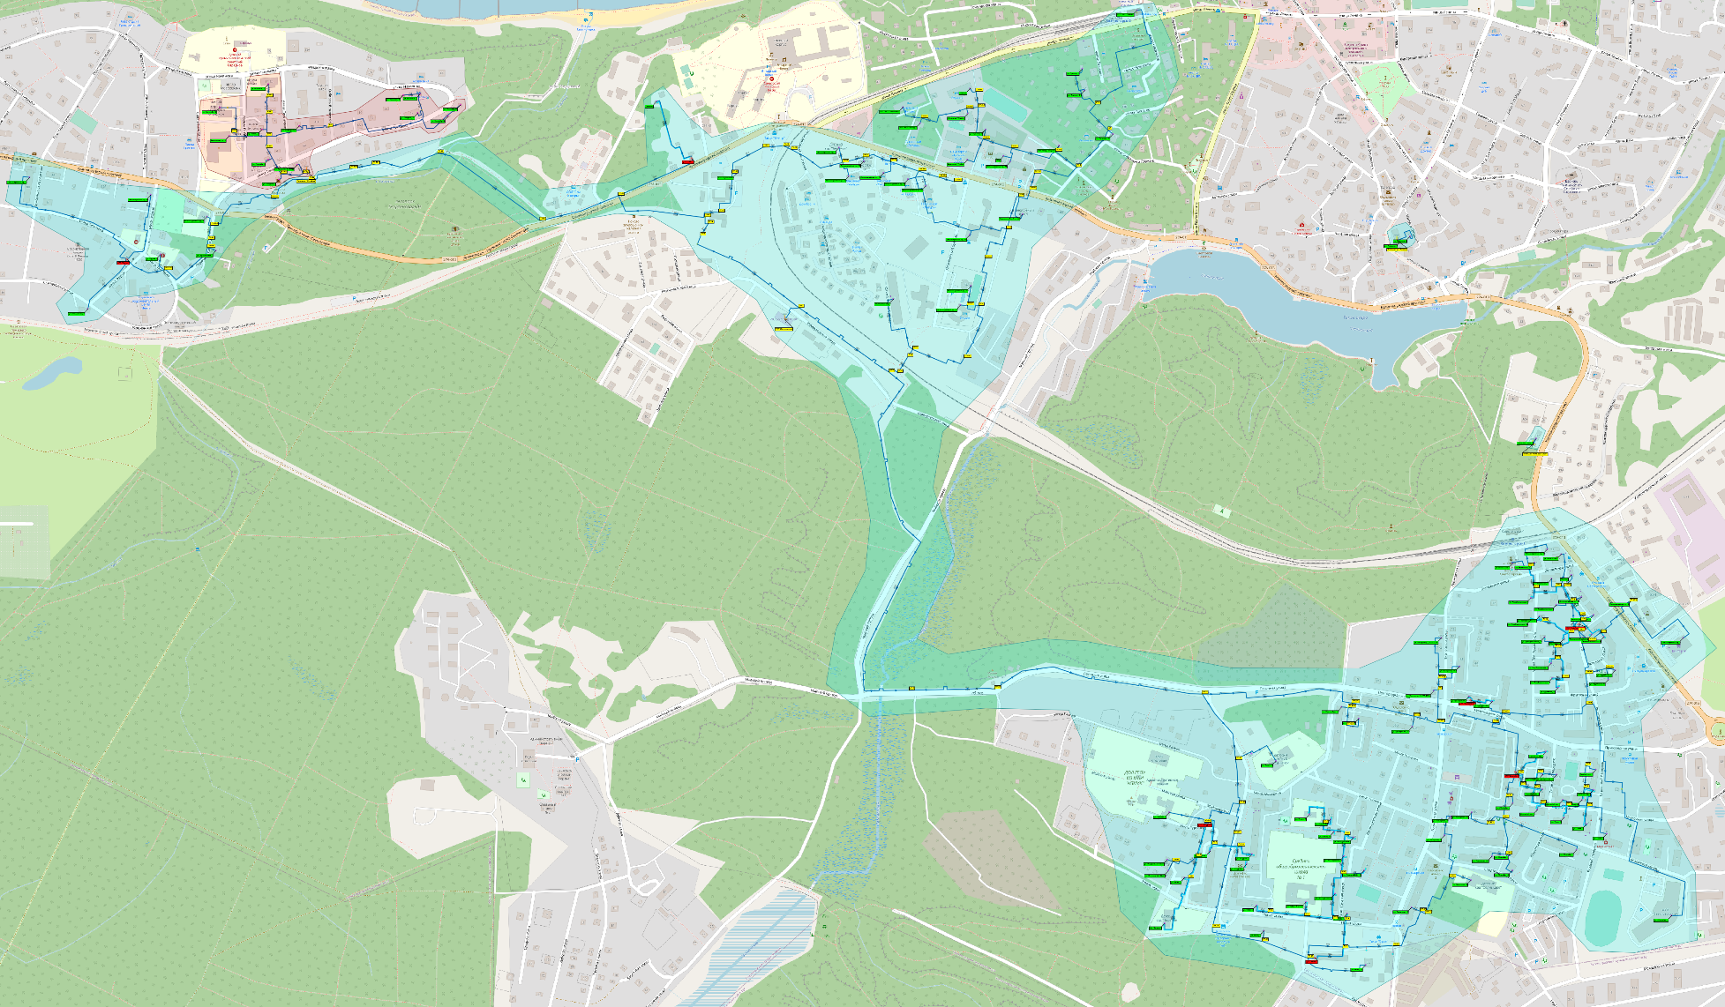
Рисунок 13 Зоны действия котельных РТС «Светлогорская», ООО «Санаторий «Отрадное», МБОУ ДОД «ДШИ», ул. Гагарина 3
Все абоненты Светлогорского городского округа, оснащенные системой централизованного горячего водоснабжения, подключены по закрытой схеме теплоснабжения.

На территории г. Светлогорска расположены 6 централизованных тепловых пунктов:
- ЦТП «Мичурина» - производит отпуск тепловой энергии в виде горячей воды на нужды отопления и горячего водоснабжения
- ЦТП «Новая» - производит отпуск тепловой энергии в виде горячей воды на нужды отопления и горячего водоснабжения;
- ЦТП «Пригородная» - производит отпуск тепловой энергии в виде горячей воды на нужды отопления и горячего водоснабжения;
- ЦТП «Сиреневая» - производит отпуск тепловой энергии в виде горячей воды на нужды отопления и горячего водоснабжения;
- ЦТП «Преображенского» - производит отпуск тепловой энергии в виде горячей воды на нужды отопления и горячего водоснабжения;
- ЦТП «Фрунзе» - производит отпуск тепловой энергии в виде горячей воды на нужды отопления.

  - Описание существующих технических и технологических решений по предотвращению замерзания воды применительно к территории распространения вечномерзлых грунтов
Исходя из географического положения, территория Светлогорского городского округа не относится к территории распространения вечномерзлых грунтов. Нормативная глубина промерзания грунта составляет 1,5 метра.

  - Перечень лиц, владеющих на праве собственности или другом законном основании объектами централизованной системы водоснабжения, с указанием принадлежащих этим лицам таких объектов (границ зон, в которых расположены такие объекты)
В настоящее время сети водоснабжения и водоотведения на территории Светлогорского городского округа частично переданы в собственность Калининградской области и переданы на праве хозяйственного ведения ГП КО «Водоканал», частично являются муниципальной собственностью Светлогорского городского округа и переданы на обслуживание ГП КО «Водоканал» в рамках договоров безвозмездного пользования, частично находятся в частной собственности.
Согласно ранее выданным справкам от предыдущего гарантирующего поставщика услуг водоснабжения МУП «Светлогорскмежрайводоканал» - ответственность за эксплуатацию сетей несут частные лица и организации, при этом отсутствуют оформленные должным образом акты эксплуатационной ответственности. Перечень данных сетей и ответственных за их содержание в действующую гарантирующую организацию ГП КО «Водоканал» не передавались.

Перечень действующих объектов недвижимого имущества жилищно-коммунального хозяйства Светлогорского городского округа в части водоснабжения, предоставленный администрацией, представлен в таблице ниже.

Таблица 16 Перечень действующих объектов недвижимого имущества ЖКХ в части водоснабжения
№ п/п | Наименование  недвижимого имущества | Адрес (местоположение) недвижимого имущества | Кадастровый номер муниципального недвижимого имущества | Площадь, протяженность, (или) иные параметры, характеризующие физические свойства недвижимого имущества
1.1 Эксплуатационный участок «Филино»
 | Сети водоснабжения:  Филино, участок № 1 | Российская Федерация Калининградская область, Светлогорский городской округ, п. Донское | 39:00:000000:19167 | Протяженность  1800 м.
1.2 Водозабор «Донское», эксплуатационный участок «Донское»
 | Артезианская скважина  № 1 (1 б/н bis) | Российская Федерация Калининградская область, Светлогорский городской округ, п. Донское, водозабор «Донское» | 39:17:040013:116 | Глубина  64 м.
 | Артезианская скважина  № 2 (40008/2 bis) | Российская Федерация, Калининградская область, Светлогорский городской округ, п. Донское, водозабор «Донское» | 39:17:040010:117 | Глубина  65 м.
 | Артезианская скважина  №3 (40120) | Российская Федерация, Калининградская область, Светлогорский городской округ, п. Донское, водозабор «Донское» | 39:17:040009:127 | Глубина  60 м.
 | Артезианская скважина  № 4 (45819) | Российская Федерация, Калининградская область, Светлогорский городской округ, п. Донское, водозабор «Донское» | 39:17:040008:130 | Глубина  60 м.
 | Артезианская скважина  №6 (Об48/2231) | Российская Федерация Калининградская область, Светлогорский городской округ, п. Донское, водозабор «Донское» | 39:17:040008:132 | Глубина  62 м.
 | Артезианская скважина  № 7а | Российская Федерация, Калининградская область, Светлогорский городской округ, п. Донское, водозабор «Донское» | 39:17:040008:131 | Глубина  60 м.
 | Артезианская скважина  № 7б | Российская Федерация, Калининградская область, Светлогорский городской округ, п. Донское, водозабор «Донское» | 39:17:040010:115 | Глубина  64 м.
 | Артезианская скважина  № 8 (Об48/2516) | Российская Федерация, Калининградская область, Светлогорский городской округ, п. Донское, водозабор «Донское» | 39:17:040013:117 | Глубина  65 м.
 | Водонасосная станция | Российская Федерация, Калининградская область, Светлогорский городской округ, п. Донское, ул. Янтарная, д.1 а | 39:17:040026:355 | Площадь  143,6 кв.м.
 | Накопительная емкость | Российская Федерация, Калининградская область, Светлогорский городской округ, п. Донское, водозабор «Донское» | 39:17:040010:116 | Объем  1000 куб.м.
 | Сети водоснабжения: Донское, участок № 1 | Российская Федерация, Калининградская область, Светлогорский городской округ, п. Донское | 39:17:000000:267 | Протяженность  6319,0 м.
 | Сети водоснабжения: Донское, участок № 2 | Российская Федерация, Калининградская область, Светлогорский городской округ, п. Донское |  | Протяженность  1661,8 м.
1.3 Водозабор «Приморье», эксплуатационный участок «Приморье»
 | Артезианская скважина  №1 (18055) | Российская Федерация, Калининградская область, Светлогорский городской округ, п. Приморье, пр-кт Балтийский, соор. № 13 | 39:17:000000:295 | Глубина  90 м,  площадь 10,7 кв.м.
 | Артезианская скважина  №2 (2904) | Российская Федерация, Калининградская область,  Светлогорский городской округ, п. Приморье,  пр-кт Балтийский, соор. № 18 | 39:17:000000:260 | Гглубина  140 м.,  площадь 20,5 кв.м.
 | Артезианская скважина  №3 (2508) | Российская Федерация, Калининградская область, Светлогорский городской округ, п. Приморье, ул. Кленовая, соор. № 12 | 39:17:030008:78 | Глубина  142 м.
 | Артезианская скважина  №4 (2446) | Российская Федерация, Калининградская область, Светлогорский городской округ, п. Приморье, ул. Кленовая, соор. № 10 | 39:17:030008:77 | Глубина  145 м.
 | Павильон для управления скважин №3 (2508), 4 (2446) | Российская Федерация, Калининградская область, Светлогорский городской округ, п. Приморье, ул. Кленовая, зд. № 8 | 39:17:030008:76 | Площадь  4,6 кв.м
 | Сети водоснабжения:  Приморье, участок № 1 | Российская Федерация, Калининградская область, Светлогорский городской округ, п. Приморье | 39:17:000000:294 | Протяженность  6179,9 м.
 | Сети водоснабжения:  Приморье, участок № 2 | Российская Федерация, Калининградская область, Светлогорский городской округ, п. Приморье | 39:17:000000:1357 | Протяженность  1642,7 м.
1.4 Водозабор «Лесное», эксплуатационный участок «Лесное»
 | Артезианская скважина  №1 (299д) | Российская Федерация, Калининградская область,  Светлогорский городской округ, п. Лесное,  ул. Архитектора Осипова,  зд. № 4 соор. № 1 | 39:17030015:310 | Глубина  108 м.
 | Надкоптажное здание артезианской скважины  № 1 (299д) | Российская Федерация, Калининградская область,  Светлогорский городской округ, п. Лесное,  ул. Архитектора Осипова, зд. № 4 | 39:17:030011:50 | Площадь  34 кв.м.
 | Артезианская скважина  №2 (296д) | Российская Федерация, Калининградская область,  Светлогорский городской округ, п. Лесное,  ул. Архитектора Осипова, зд. № 6 соор. № 1 | 39:17:030015:309 | Глубина  108 м.
 | Надкоптажное здание артезианской скважины  № 2 (296д) | Российская Федерация, Калининградская область,  Светлогорский городской округ, п. Лесное,  ул. Архитектора Осипова, зд. № 6 | 39:17:000000:297 | Площадь  33,2 кв.м.
 | Башня водонапорная | Российская Федерация, Калининградская область,  Светлогорский городской округ, п. Лесное,  Калининградское шоссе, соор. № 9А | 39:17:030015:311 | Высота:  12 м.,  объем:  6 кб.м.
 | Сети водоснабжения: Лесное, участок № 1 | Российская Федерация, Калининградская область,  Светлогорский городской округ, п. Лесное | 39:17:000000:1352 | Протяженность  4555,5 м.
1.5 Водозабор Отрадненское, эксплуатационный участок «Отрадное»
 | Артезианская скважина  №3 (10783), | Российская Федерация, Калининградская область,  Светлогорский городской округ, г. Светлогорск,  ул. Станционная, соор. 8А | 39:17:020020:194 | Глубина  82,4 м,  площадь застройки:  17,9 кв.м.
 | Артезианская скважина №15 (33096) | Российская Федерация, Калининградская область,  Светлогорский городской округ, г. Светлогорск,  ул. Станционная, соор. 4А | 39:17:020020:195 | Глубина  85 м.
 | Артезианская скважина №18 (59643) | Российская Федерация, Калининградская область,  Светлогорский городской округ, г. Светлогорск,  ул. Тельмана, зд. 4А соор. 1 | 39:17:020015:190 | Глубина  95 м,  площадь застройки:  9,6 кв.м.
 | Башня водонапорная (архитектор К. Фишер) | Российская Федерация, Калининградская область, Светлогорский городской округ, г. Светлогорск, ул. Тельмана, зд. 4А | 39:17:020015:39 | Площадь  262,8 кв.м.
 | Сети водоснабжения: Отрадное, участок № 1 | Российская Федерация, Калининградская область,  Светлогорский городской округ, г. Светлогорск | 39:17:000000:1352 | Протяженность  13 393,4 м.
1.6 Водозабор «Светлогорский»
 | Артезианская скважина  №7 (14197) | Российская Федерация, Калининградская область,  Светлогорский городской округ, г. Светлогорск, Калининградский проспект, соор. № 56Б | 39:17:010022:884 | Глубина  73 м.
 | Артезианская скважина  №8 (14273) | Российская Федерация, Калининградская область,  Светлогорский городской округ, г. Светлогорск, Калининградский проспект, соор. № 54А | 39:17:010022:880 | Глубина  66 м,  площадь застройки:  17 кв.м.
 | Артезианская скважина №11 (22959) | Российская Федерация, Калининградская область,  Светлогорский городской округ, г. Светлогорск, Калининградский проспект, зд. 56А соор. № 3 | 39:17:010022:878 | Глубина  73 м.
 | Артезианская скважина №12 (27035) | Российская Федерация, Калининградская область,  Светлогорский городской округ, г. Светлогорск, Калининградский проспект, соор. № 56Б | 39:17:010022:884 | Глубина  65 м.
 | Нежилое здание | Российская Федерация, Калининградская область,  Светлогорский городской округ, г. Светлогорск, Калининградский проспект, зд. № 56 | 39:17:010022:25 | Площадь  188,8 кв.м.
 | Водонасосная станция второго подъема | Российская Федерация, Калининградская область,  Светлогорский городской округ, г. Светлогорск, Калининградский проспект, зд. № 56А стр.1 | 39:17:010022:24 | Площадь  571,9 кв.м.
 | Станция обезжелезивания | Российская Федерация, Калининградская область,  Светлогорский городской округ, г. Светлогорск, Калининградский проспект, зд. № 56А стр.2 | 39:17:010022:877 | Площадь  323,3 кв.м.
 | Резервуар чистой воды №1 | Российская Федерация, Калининградская область,  Светлогорский городской округ, г. Светлогорск, Калининградский проспект, зд. 56А соор. № 1 | 39:17:010022:881 | Объем:  1000 куб. м.
 | Резервуар чистой воды №2 | Российская Федерация, Калининградская область,  Светлогорский городской округ, г. Светлогорск, Калининградский проспект, зд. 56А соор. № 2 | 39:17:010022:883 | Объем:  1000 куб.м.
 | Шламовые площадки | Российская Федерация, Калининградская область,  Светлогорский городской округ, г. Светлогорск, Калининградский проспект, зд. 56А соор. № 4 | 39:17:010022:882 | 2 шт.,  объем:  150 куб. м., площадь застройки:  556 кв.м.
 | Внутриплощадочные и взаимосвязанные линейные объекты водозабора «Светлогорский»
 | Сети водоснабжения объектов водоснабжения водозабора «Светлогорский» | Российская Федерация, Калининградская область,  Светлогорский городской округ, г. Светлогорск, Калининградский проспект, 56 |  | Общая протяженность 1490 м.
1.7 Эксплуатационный участок «Светлогорск-1»
 | Сети водоснабжения: Светлогорск-1, участок №1 | Российская Федерация, Калининградская область, Светлогорский городской округ, г. Светлогорск
 | Сети водоснабжения: Светлогорск-1, участок №2  (Тихая) | Российская Федерация, Калининградская область, Светлогорский городской округ, г. Светлогорск, ул. Тихая, 3 |  | Протяженность  257,0 м.
 | Сети водоснабжения: Светлогорск-1, участок №3  (Яблоневая) | Российская Федерация, Калининградская область, Светлогорский городской округ, г. Светлогорск, ул. Яблоневая | 39:17:000000:916 | Протяженность  148,0 м.
 | Сети водоснабжения: Светлогорск-1, участок №4  (Яблоневая - Молодежная) | Российская Федерация, Калининградская область, Светлогорский городской округ, г. Светлогорск, ул. Яблоневая – ул. Молодежная, 8 | 39:17:000000:919 | Протяженность  152,0 м.
 | Сети водоснабжения: Светлогорск-1, участок №5  (Яблоневая) | Российская Федерация, Калининградская область, Светлогорский городской округ,  г. Светлогорск, ул. Яблоневая | 39:17:010040:933 | Протяженность  9,4 м.
 | Сети водоснабжения: Светлогорск-1, участок №6  (Яблоневая – Тихая) | Российская Федерация, Калининградская область, Светлогорский городской округ,  г. Светлогорск, ул. Яблоневая | 39:17:000000:907 | Протяженность  5,2 м.
1.8 Эксплуатационный участок «Светлогорск-2»
 | Сети водоснабжения: Светлогорск-2, участок №1 | Российская Федерация, Калининградская область, Светлогорский городской округ,г. Светлогорск
 | Сети водоснабжения: Светлогорск-2, участок №2  (Ленина-Горького-Октябрьская-К.Марска-Лермонтовский-Гагарина-Московская) | Российская Федерация, Калининградская область, Светлогорский городской округ,  г. Светлогорск,  ул. Ленина, №№21, 19а,19,5,32, ул. Горького, №9, ул. Октябрьская, №№20,16,30,32,34, К.Маркса, №№ 11,11а,7,9, пер. Лермонтовский, №№3,4, ул. Гагарина, 5, ул. Московская, №№ 10,6,4,1. | - | Протяженность  1129,2 м.
 | Сети водоснабжения: Светлогорск-2, участок №3  (Гагарина) | Российская Федерация, Калининградская область, Светлогорский городской округ,  г. Светлогорск, ул. Гагарина, 3 – ул. Гагарина, 5 | - | Протяженность  44,5 м.
 | Сети водоснабжения: Светлогорск-2, участок №4 «ДШИ» | Российская Федерация, Калининградская область, Светлогорский городской округ,  г. Светлогорск, Калининградский проспект, 32 | 39:17:010023:69 | Протяженность 48,0 м.
1.9 Эксплуатационный участок «Светлогорск-3»
 | Сети водоснабжения: Светлогорск-3, участок №1 | Российская Федерация, Калининградская область, Светлогорский городской округ, г. Светлогорск
 | Сети водоснабжения: Светлогорск-3, участок №2 | Российская Федерация, Калининградская область, Светлогорский городской округ, г. Светлогорск, ул. Ольховая – ул. Хуторская | 39:17:000000:889 | Протяженность 1314,0 м.8

1.10 Водозабор «Ново-Светлогорский»
 | Артезианская скважина  № 151д | Российская Федерация, Калининградская область,  Светлогорский городской округ, г. Светлогорск,  ул. Железнодорожная, соор. №4 | 39:17:010036:370 | Глубина:  85м,  площадь застройки:  18,9 кв.м.
 | Артезианская скважина  №8 (56770), | Российская Федерация, Калининградская область,  Светлогорский городской округ, г. Светлогорск,  ул. Железнодорожная, соор. №6 | 39:17:010036:372 | Глубина:  83м,  площадь застройки:  7,9 кв.м.
 | Артезианская скважина  №9 (56843) | Российская Федерация, Калининградская область,  Светлогорский городской округ, г. Светлогорск,  ул. Железнодорожная, соор. №29 | 39:17:010036:367 | Глубина:  90 м,  площадь застройки:  19,8 кв.м.
 | Артезианская скважина №10 (56845) | Российская Федерация, Калининградская область,  Светлогорский городской округ, г. Светлогорск,  ул. Железнодорожная, соор. №27 | 39:17:010036:366 | Глубина:  90 м,  площадь застройки:  33,4 кв.м.
 | Артезианская скважина №11 (59641) | Российская Федерация, Калининградская область,  Светлогорский городской округ, г. Светлогорск,  ул. Железнодорожная, соор. №31 | 39:17:010036:371 | Глубина:  90 м,  площадь застройки:  29,5 кв.м.
 | Артезианская скважина №12 (59644) | Российская Федерация, Калининградская область,  Светлогорский городской округ, г. Светлогорск,  ул. Железнодорожная, соор. №33 | 39:17:010036:368 | Глубина  95м,  площадь застройки:  9,8 кв.м.
 | Артезианская скважина №13 (59645) | Российская Федерация, Калининградская область,  Светлогорский городской округ, г. Светлогорск,  ул. Железнодорожная, соор. №2 | 39:17:010036:369 | Глубина  95м,  площадь застройки:  9,3 кв.м.
1.11 Водозабор «Зори», эксплуатационный участок «Зори»
 | Артезианская скважина  №1 (56776) | Российская Федерация, Калининградская область,  Светлогорский городской округ, г. Светлогорск,  ул. Ясных Зорь, соор. №21А | 39:17:000000:1226 | Глубина  100 м, площадь застройки:  20,7 кв.м.
 | Артезианская скважина  №2 (3078) | Российская Федерация, Калининградская область,  Светлогорский городской округ, г. Светлогорск,  ул. Железнодорожная, соор. №35 | 39:17:000000:1204 | Глубина  84 м.
 | Сети водоснабжения:  Зори, участок № 1 | Российская Федерация, Калининградская область,  Светлогорский городской округ, г. Светлогорск | 39:17:000000:1355 | Протяженность  5424,0 м.
1.11 Водозабор «Майский», эксплуатационный участок «Майский»
 | Артезианская скважина №17 (33366) | Российская Федерация, Калининградская область,  Светлогорский городской округ, г. Светлогорск,  ул. Каштановая, соор. № 2 | 39:17:010052:235 | Глубина  86 м.,  площадь застройки:  20,0 кв.м.
 | Артезианская скважина  № 1630 bis | Российская Федерация,  Калининградская область,  Светлогорский городской округ, г. Светлогорск,  ул. Станционная, соор. № 4Б | 39:17:020031:264 | Глубина  92 м,  площадь застройки:  11,8 кв.м.
 | Сети водоснабжения: Майский, участок № 1 | Российская Федерация, Калининградская область,  Светлогорский городской округ, г. Светлогорск, | 39:17:000000:1351 | Протяженность  304,0 м.

- Направления развития централизованных систем водоснабжения
  - Основные направления, принципы, задачи и целевые показатели развития централизованной системы водоснабжения
Основой для разработки и реализации схемы водоснабжения и водоотведения Светлогорского городского округа является Федеральный закон от 7 декабря 2011 г. № 416-ФЗ «О водоснабжении и водоотведении», регулирующий всю систему взаимоотношений и направленный на обеспечение устойчивого и надёжного водоснабжения и водоотведения.
Технической базой разработки являются:
- федеральный закон Российской Федерации от 23 ноября 2009 года №261-ФЗ «Об энергосбережении и повышении энергетической эффективности и о внесении изменений в отдельные законодательные акты Российской Федерации;
- приказ министерства регионального развития Российской Федерации от 07 июня 2010 года №273 «Об утверждении методики расчёта значений целевых показателей в области энергосбережения и повышения энергетической эффективности, в том числе в сопоставимых условиях»;
- постановление Правительства РФ от 05.09.2013 г. № 782
«О схемах водоснабжения и водоотведения»;
- генеральный план муниципального образования Светлогорского городского округа 2020 года;
- изменения в генеральный план муниципального образования Светлогорского городского округа 2022 года;

Основными направлениями развития централизованных систем водоснабжения Светлогорского городского поселения являются:
- охрана здоровья населения и улучшения качества жизни населения путем обеспечения бесперебойного и качественного водоснабжения;
- повышение энергетической эффективности путем экономного потребления воды и снижение энергоемкости процесса транспортировки воды;
- обеспечение доступности водоснабжения и водоотведения для абонентов за счет повышения эффективности деятельности организаций, осуществляющих горячее водоснабжение, холодное водоснабжение и (или) водоотведение;
- обеспечение абонентов водой питьевого качества в необходимом количестве;
- организация централизованного водоснабжения на территориях, где оно отсутствует;
- внедрение безопасных и эффективных технологий в процессе водоподготовки.

Схема водоснабжения и водоотведения разработана на срок действия генерального плана и будет реализована в период 2022-2040 годы, с разделением на этапы реализации 2022-2030 годы и 2031-2040 годы.

К целевым показателям функционирования системы водоснабжения, в соответствии с ФЗ РФ от 7 декабря 2011 г. №416-ФЗ «О водоснабжении и водоотведении» и приказа Министерства строительства и жилищно-коммунального хозяйства от 4 апреля 2014 г. №162/пр «Об утверждении перечня показателей надежности, качества, энергетической эффективности объектов централизованных систем горячего водоснабжения, холодного водоснабжения и (или) водоотведения, порядка и правил определения плановых значений и фактических значений таких показателей», относятся:
- показатели качества воды;
- показатели надежности и бесперебойности водоснабжения и водоотведения;
- показатели очистки сточных вод;
- показатели эффективности использования ресурсов, в том числе уровень потерь воды.

Фактические и плановые значения показателей развития централизованных систем водоснабжения представлены в Раздел 7.

  - Различные сценарии развития централизованных систем водоснабжения в зависимости от различных сценариев
Настоящая актуализированная Схема предусматривает два варианта развития централизованной системы водоснабжения и водоотведения Светлогорского городского округа.
Инновационный сценарий (первый вариант) предполагает сохранение положительных тенденций (включая новое жилищное строительство), а также проведение политики, направленной на повышения качества жизнедеятельности на территории поселения, в первую очередь, за счет повышения темпов развития экономики, развития новых отраслей экономики, создании новых рабочих мест на территории Светлогорского городского округа. Появление новых рабочих мест приведет к повышению привлекательности поселения для работы и проживания, к росту миграционного притока в поселение и сокращению оттока молодежи.
Реформирование бюджетного процесса, рациональное распределение бюджетных средств, сотрудничество с органами управления муниципальным районом позволит повысить долю расходов на социальную сферу. Реализация сценария управляемого развития позволит решить существующие проблемы поселения в рамках полномочий муниципального образования, а также достичь основных целей социально-экономического развития.
Инновационный сценарий предполагает повышение уровня качества среды проживания в поселении: повышение уровня жилищной обеспеченности и обеспеченности социально-культурными и бытовыми услугами населения поселения до 2040 года. Инновационный сценарий предусматривает повышение темпов развития экономики, появление новых рабочих мест в поселении, повышение численности населения (за счет миграционного притока и естественного увеличения населения), высокий уровень благоустроенности части жилищного фонда. Такие тенденции приведут к повышению темпов роста экономики, повышению уровня бюджетной обеспеченности и, в дальнейшем, к возможности участия в региональных и муниципальных адресных и целевых программах. Согласно расчетам, к 2040 году ожидаемая численность населения муниципального образования составит 25091 человека.
Второй вариант – инерционный. Он основан на среднестатистических данных о численности населения за прошлые годы (2016-2021), предоставленных администрацией Светлогорского городского округа и на сохранении достигнутых существующих тенденций и отсутствии дальнейшего строительства как жилого, так и социально-значимого фондов в объёмах, определенным Генеральным планом. Численность населения будет возрастать меньшими темпами, как в случае с инновационным вариантом развития.
В таблицах ниже представлена предполагаемая динамика численности населения Светлогорского городского округа до расчетного срока по первому и второму вариантам.

Таблица 17 Перспективная численность населения Светлогорского городского округа согласно Генеральному плану и инновационному варианту развития
Годы | 2021 | 2022 | 2023 | 2024 | 2025 | 2026 | 2027 | 2028 | 2029 | 2030
Численность населения, чел | 20784 | 21465 | 21647 | 21829 | 22010 | 22192 | 22374 | 22556 | 22737 | 22919
Годы | 2031 | 2032 | 2033 | 2034 | 2035 | 2036 | 2037 | 2038 | 2039 | 2040
Численность населения, чел | 23136 | 23353 | 23571 | 23788 | 24005 | 24222 | 24439 | 24657 | 24874 | 25091

Таблица 18 Перспективная численность населения Светлогорского городского округа согласно инерционному варианту развития
Годы | 2021 | 2022 | 2023 | 2024 | 2025 | 2026 | 2027 | 2028 | 2029 | 2030
Численность населения, чел | 20784 | 21465 | 21515 | 21550 | 21591 | 21633 | 21706 | 21773 | 21849 | 21901
Годы | 2031 | 2032 | 2033 | 2034 | 2035 | 2036 | 2037 | 2038 | 2039 | 2040
Численность населения, чел | 21920 | 21939 | 21986 | 22000 | 22065 | 22143 | 22155 | 22193 | 22226 | 22250

Был принят и взят за основу инновационный вариант развития. В дальнейшем будет описан вариант развития согласно данному сценарию.

Так, согласно Генеральному плану, представлены расчетные значения суммарного расхода воды:

№ п/п | Наименование потребителя | Первая очередь (2030 г.) |  | Расчетный срок (2040 г.)
 |  | среднесуточный расход воды, м³/сут | максимальный суточный расход воды, м³/сут | среднесуточный расход воды, м³/сут | максимальный суточный расход воды, м³/сут
1 | Население | 5060 | 6072 | 5589 | 6707
2 | Полив улиц, площадей, проездов и зеленых насаждений | 1100 | 1320 | 1215 | 1458
3 | Промышленность и неучтенные расходы (20 %) | 1232 | 1478 | 1361 | 1633
 | Итого | 7392 | 8870 | 8165 | 9798

Дальнейшие расчеты перспективных объемов водопотребления основываются на данных значениях.

Также, на территории Светлогорского городского округа, планируется новое строительство объектов, значительно влияющее на перспективные объемы водопотребления.

- Детский круглогодичный спортивно-оздоровительный центр Калининградской области».
Проектные объемы водопотребления для данного объекта составляют 2690 м³/сут – 153,41 м³/час.
Для обеспечения данного объема планируется строительство водозабора «Отрадное» с расчетным расходом воды 5604 м³/сут – 354,97 м³/час.
Зона строительства данного объекта представлена на рисунке ниже.

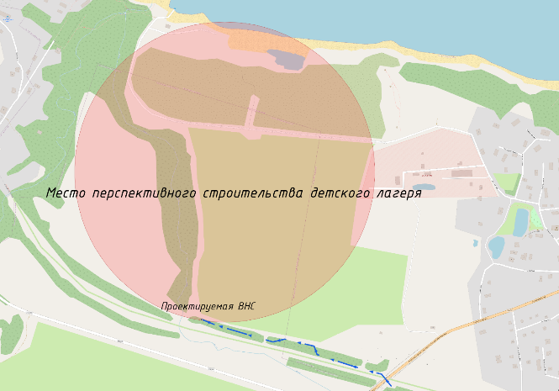
Рисунок 14 Место строительства детского круглогодичного спортивно-оздоровительного центра рядом с п. Приморье

- Инвестиционный проект «Светлогорск Golf&Residence» в границах территории в г. Светлогорск Калининградской области от застройщика АО «Специализированный застройщик «Раушен Хотел Ресорт».

Проектные объемы водопотребления для данного объекта составляют 3755,5 м³/сут; вместе с нуждами на пожаротушение – 5204 м³/сут.
Данный объект планируется подключить к сетям водоснабжения г. Светлогорск и к системе водоснабжения Пионерского городского округа.
Ориентировочный объем подачи воды от системы водоснабжения Светлогорского городского округа составляет 1100 м³/сут.

Зона строительства данного объекта представлена на рисунке ниже.
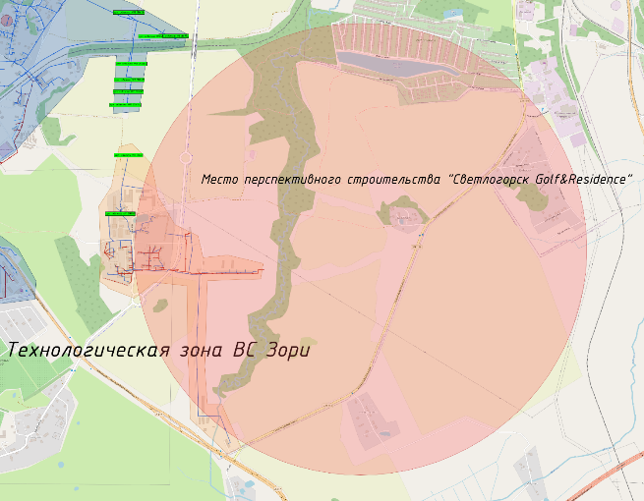
Рисунок 15 Место строительства объекта «Светлогорск Golf&Residence»

- Проектируемый жилой район в п. Горбатовка Зеленоградского района Калининградской области.
Согласно информации, предоставленной администрацией Светлогорского городского округа, на территории п. Горбатовка МО «Зеленоградский муниципальный округ Калининградской области» планируется строительство жилого района «Горбатовка» на земельном участке 39:05:040603:120 площадью 194598 кв. м. Данный объект планируется подключить к системе централизованного водоснабжения ГП КО «Водоканал».
Поэтапные сроки строительства с указанием расчетных объемов водопотребления (потребности) данного объекта представлены ниже (этап/начало/конец строительства):
1 этап (сентябрь 2023 - октябрь 2025) – 80,48 м³/сут;
2 этап (октябрь 2024 - сентябрь 2026) – 95,37 м³/сут;
3 этап (ноябрь 2025 - октябрь 2027) – 100,79 м³/сут;
4 этап (октябрь 2026 - сентябрь 2028) – 88,62 м³/сут;
5 этап (ноябрь 2027 - октябрь 2027) – 78,72 м³/сут;
6 этап (октябрь 2028 - август 2030) – 76,69 м³/сут.
Суммарный расчетным объем водопотребления составляет 520,55 м³/сут. Общая потребность в воде на нужды пожаротушения жилой зоны – 81,0 м³/сут.

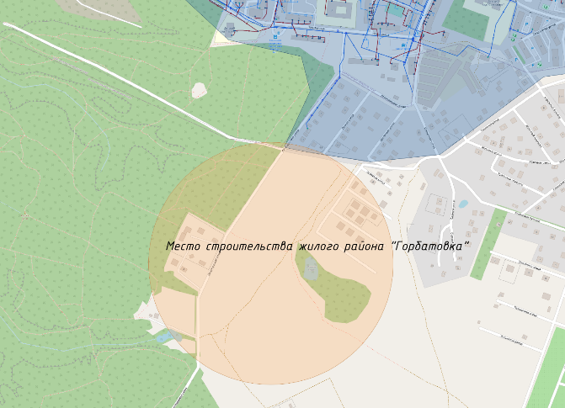
Рисунок 16 Расположение границы перспективного строительства жилого района «Горбатовка»

Как видно из рисунка выше, место строительства объекта находится на территории МО «Зеленоградский муниципальный округ Калининградской области», однако подключение к системе централизованного водоснабжение возможно только к технологической зоне ВС Светлогорск муниципального образования «Светлогорский городской округ» Калининградской области.

- Создание круглогодичного стационарного образовательного молодежного центра на земельном участке с кадастровым номером 39:17:040003:3.
Предварительный объем потребности по водоснабжению составляют 477,6 м³/сут, по водоотведению – 355,8 м³/сут.
Для подключения данного объекта нет свободных объемов от проектируемого водовода (пункт 4.6). Требуется строительство новых источников водоснабжения.
Необходимо предусмотреть строительство (бурение) артезианских скважин суммарной мощностью 20 м³/час, а также модульную станцию очистки воды.
Стоит отметить, что рядом располагающаяся артезианская скважина находится в муниципальной собственности МО «Зеленоградский муниципальный округ Калининградской области».
Место строительства данного объекта представлена на рисунке ниже.

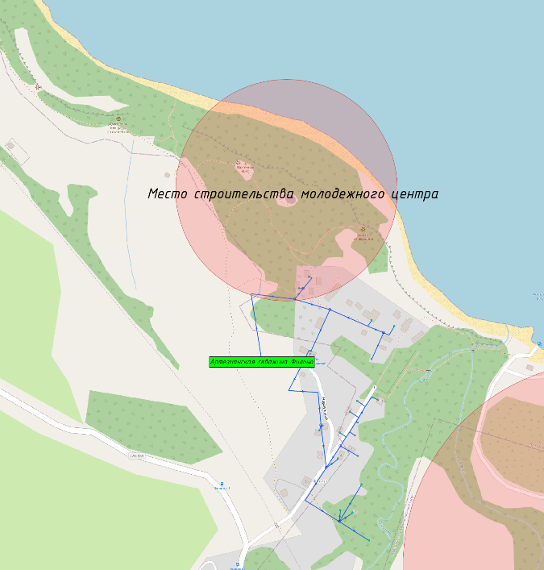
Рисунок 17 Место перспективного строительства молодежного центра
- Подключение районов застройки Пионерского городского округа
Согласно предоставленным данным ГП КО «Водоканал», в перспективе планируется подключение к централизованной системе водоснабжения Светлогорского городского округа (подключение к сетям по ул. Ольховая) районов застройки кадастровых кварталов, расположенных на территории Пионерского городского округа Калининградской области: 39:19:10123, 39:19:10124, 39:19:10125, 39:19:10126.
Ориентировочный объем потребности по водоснабжению составляет 1020 м³/сут. Данные объекты будут подключаться к технологической зоне ВС Светлогорск.
Данные участки представлены на рисунке ниже.

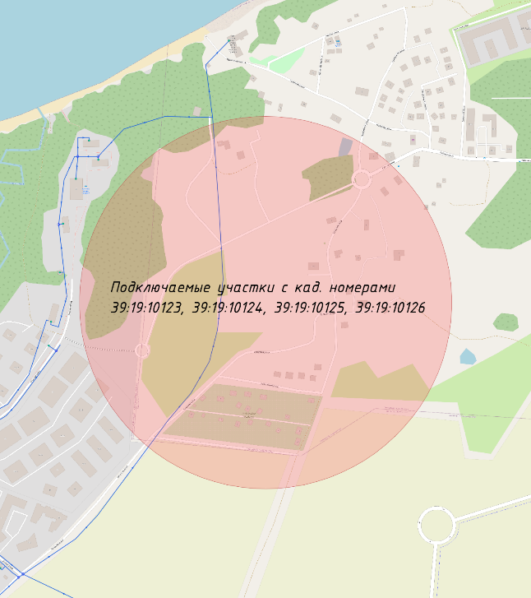
Рисунок 18 Место размещения перспективных участков застройки Пионерского городского округа
- Баланс водоснабжения и потребления горячей, питьевой, технической воды
  - Общий баланс подачи и реализации воды, включая анализ и оценку структурных составляющих потерь горячей, питьевой, технической воды при ее производстве и транспортировке
Баланс подачи и реализации воды ГП КО «Водоканал» на территории Светлогорского городского округа представлен в таблице ниже.

Таблица 19 Баланс подачи и реализации воды ГП КО «Водоканал»
№  п/п | Наименование показателей | Ед.изм. | 2022 год
1 | Поднято воды | тыс. м3 | 2593,37
2 | Расход воды на собственные нужды | тыс. м3 | 31,1
3 | Потери в сети водоснабжения | тыс. м3 | 651,9
4 | Полезный отпуск из них: | тыс. м3 | 1932,6
4.1 | Население | тыс. м3 | 1021,3
4.2 | Бюджетно-финансируемые организации | тыс. м3 | 367,8
4.3 | Прочие потребители | тыс. м3 | 403,4
5 | Объемы реализации воды, в том числе: | тыс. м3 | 1932,6
5.1 | Питьевая вода |  | 1932,6
5.2 | Техническая вода |  | 0
5.3 | Горячая вода |  | 0

Учитывая, что ГП КО «Водоканал» приступило к эксплуатации централизованных систем водоснабжения на территории Светлогорского городского округа с 01.01.2022, сведения по объемам подачи и реализации воды за предыдущие годы отсутствуют.

Как видно из таблицы и рисунка выше, полезный отпуск воды по потребителям от ГП КО «Водоканал» в 2022 году оставил 1932,6 тыс. м³.
Технологические потери относятся к неучтенным полезным расходам воды. Остальные же потери – это утечки воды из сети и емкостных сооружений. Потери по отношению к поднятой воде составляют 26,8%.

  - Структурный баланс реализации горячей, питьевой, технической воды по группам абонентов с разбивкой на хозяйственно-питьевые нужды населения, производственные нужды юридических лиц и другие нужды поселений и городских округов (пожаротушение, полив и др.)
Структурный баланс реализации питьевой воды по группам абонентов за 2022 год ГП КО «Водоканал» представлен в таблице ниже.

Таблица 20 Баланс реализации воды по потребителям ГП КО «Водоканал»
Отпуск воды по потребителям | Ед.изм. | 2022 год | Процент от отпуска, %
Население | тыс.м3 | 1021,3 | 54,2
Бюджетные потребители | тыс.м3 | 367,8 | 15,2
Иные потребители | тыс.м3 | 403,4 | 22,3
Итого | тыс.м3 | 1932,6 | 100

Рисунок 19 Баланс реализации питьевой воды по группам абонентов за 2022 год ГП КО «Водоканал»

Как видно из таблицы и рисунка выше, на потребление населением приходится 59% отпущенной воды, на бюджетных потребителей 17%, а на иных потребителей 24%.

  - Сведения о фактическом потреблении населением горячей, питьевой, технической воды исходя из статистических и расчетных данных и сведений о действующих нормативах потребления коммунальных услуг
Согласно предоставленным данным гарантирующего поставщика ГП КО «Водоканал» фактическое среднесуточное водопотребление на территории Светлогорского городского округа составляет 5294 м³/сут.
Согласно постановлению Правительства Калининградской области от 28 марта 2014 года №184 «Об утверждении нормативов потребления коммунальных услуг (отопления, холодного и горячего водоснабжения, отведения сточных вод) на территории Калининградской области», утверждены следующие нормативы потребления коммунальных услуг по холодному и горячему водоснабжению:
Таблица 21. Нормативы потребления по холодному водоснабжению и водоотведению на территории Калининградской области
№  п/п | Степень благоустройства жилищного фонда | Норматив потребления в жилых помещениях,  куб. м на 1 чел. в месяц |  |  | Норматив потребления в целях содержания общего имущества, 1 куб. м на 1 кв. м общей площади помещений, входящих в состав общего имущества в многоквартирном доме, в месяц
 |  | Холодное водоснабжение | Горячее водоснабжение | Отведение сточных вод | Холодное водоснабжение | Горячее водоснабжение | Отведение сточных вод
1 | 2 | 3 | 4 | 5 | 6 | 7 | 8
1 | Многоквартирный дом, оборудованный централизованным холодным водоснабжением, централизованным горячим водоснабжением, ванной и (или) душем, централизованным водоотведением, этажностью:
 | 1 | 4,3 | 2,4 | 6,7 | 0,01 | 0,01 | 0,02
 | 2 | 4,3 | 2,4 | 6,7 | 0,02 | 0,02 | 0,04
 | 3 | 4,3 | 2,4 | 6,7 | 0,02 | 0,02 | 0,04
 | 4 | 4,3 | 2,4 | 6,7 | 0,02 | 0,02 | 0,04
 | 5 | 4,3 | 2,4 | 6,7 | 0,02 | 0,02 | 0,04
 | 6 | 4,3 | 2,4 | 6,7 | 0,02 | 0,02 | 0,04
 | 7 | 4,3 | 2,4 | 6,7 | 0,02 | 0,02 | 0,04
 | 8 | 4,3 | 2,4 | 6,7 | 0,02 | 0,02 | 0,04
 | 9 | 4,3 | 2,4 | 6,7 | 0,02 | 0,02 | 0,04
 | 10 | 4,3 | 2,4 | 6,7 | 0,03 | 0,03 | 0,06
 | 11 | 4,3 | 2,4 | 6,7 | 0,04 | 0,04 | 0,08
 | 12 | 4,3 | 2,4 | 6,7 | 0,02 | 0,02 | 0,04
 | 13 | 4,3 | 2,4 | 6,7 | 0,02 | 0,02 | 0,04
 | 14 | 4,3 | 2,4 | 6,7 | 0,02 | 0,02 | 0,04
 | 15 | 4,3 | 2,4 | 6,7 | 0,06 | 0,06 | 0,12
 | 16 и более | 4,3 | 2,4 | 6,7 | 0,06 | 0,06 | 0,12
2 | Многоквартирный дом, оборудованный централизованным холодным водоснабжением, централизованным горячим водоснабжением, централизованным водоотведением, этажностью:
 | 1 | 2,5 | 0,8 | 3,3 | 0,01 | 0,01 | 0,02
 | 2 | 2,5 | 0,8 | 3,3 | 0,01 | 0,01 | 0,02
 | 3 | 2,5 | 0,8 | 3,3 | 0,06 | 0,06 | 0,12
 | 4 | 2,5 | 0,8 | 3,3 | 0,02 | 0,02 | 0,04
 | 5 и более | 2,5 | 0,8 | 3,3 | 0,06 | 0,06 | 0,12
3 | Жилой дом, оборудованный централизованным холодным водоснабжением, централизованным горячим водоснабжением, ванной и (или) душем, централизованным водоотведением | 4,3 | 2,4 | 6,7 | - | - | -
4 | Жилой дом, оборудованный централизованным холодным водоснабжением, централизованным горячим водоснабжением, централизованным водоотведением | 2,5 | 0,8 | 3,3 | - | - | -
5 | Общежитие, оборудованное централизованным холодным водоснабжением, централизованным горячим водоснабжением, ванной и (или) душем, централизованным водоотведением, этажностью:
 | 1 | 4,0 | 2,1 | 6,1 | 0,05 | 0,05 | 0,10
 | 2 | 4,0 | 2,1 | 6,1 | 0,09 | 0,09 | 0,18
 | 3 | 4,0 | 2,1 | 6,1 | 0,01 | 0,01 | 0,02
 | 4 | 4,0 | 2,1 | 6,1 | 0,14 | 0,14 | 0,28
 | 5 | 4,0 | 2,1 | 6,1 | 0,05 | 0,05 | 0,10
 | 6 | 4,0 | 2,1 | 6,1 | 0,04 | 0,04 | 0,08
 | 7 | 4,0 | 2,1 | 6,1 | 0,04 | 0,04 | 0,08
 | 8 | 4,0 | 2,1 | 6,1 | 0,11 | 0,11 | 0,22
 | 9 | 4,0 | 2,1 | 6,1 | 0,11 | 0,11 | 0,22
 | 10 и более | 4,0 | 2,1 | 6,1 | 0,11 | 0,11 | 0,22
6 | Общежитие, оборудованное централизованным холодным водоснабжением, централизованным горячим водоснабжением, централизованным водоотведением, этажностью:
 | 1 | 2,4 | 0,7 | 3,1 | 0,02 | 0,02 | 0,04
 | 2 | 2,4 | 0,7 | 3,1 | 0,01 | 0,01 | 0,02
 | 3 | 2,4 | 0,7 | 3,1 | 0,01 | 0,01 | 0,02
 | 4 | 2,4 | 0,7 | 3,1 | 0,04 | 0,04 | 0,08
 | 5 и более | 2,4 | 0,7 | 3,1 | 0,04 | 0,04 | 0,08
7 | Многоквартирный дом, оборудованный централизованным холодным водоснабжением, централизованным горячим водоснабжением, ванной и (или) душем, без централизованного водоотведения, этажностью:
 | 1 | 4,3 | 2,4 | - | 0,01 | 0,01 | 0,02
 | 2 | 4,3 | 2,4 | - | 0,08 | 0,08 | 0,16
 | 3 и более | 4,3 | 2,4 | - | 0,02 | 0,02 | 0,04
8 | Жилой дом, оборудованный централизованным холодным водоснабжением, централизованным горячим водоснабжением, ванной и (или) душем, без централизованного водоотведения | 4,3 | 2,4 | - | - | - | -
9 | Общежитие, оборудованное централизованным холодным водоснабжением, централизованным горячим водоснабжением, ванной и (или) душем, без централизованного водоотведения, этажностью:
 | 1 | 4,0 | 2,1 | - | 0,02 | 0,02 | 0,04
 | 2 | 4,0 | 2,1 | - | 0,01 | 0,01 | 0,02
 | 3 и более | 4,0 | 2,1 | - | 0,01 | 0,01 | 0,02
10 | Многоквартирный дом, оборудованный централизованным холодным водоснабжением, централизованным горячим водоснабжением, без централизованного водоотведения, этажностью:
 | 1 | 2,5 | 0,8 | - | 0,01 | 0,01 | 0,02
 | 2 | 2,5 | 0,8 | - | 0,01 | 0,01 | 0,02
 | 3 и более | 2,5 | 0,8 | - | 0,02 | 0,02 | 0,04
11 | Жилой дом, оборудованный централизованным холодным водоснабжением, централизованным горячим водоснабжением, без централизованного водоотведения | 2,5 | 0,8 | - | - | - | -
12 | Общежитие, оборудованное централизованным холодным водоснабжением, централизованным горячим водоснабжением, без централизованного водоотведения, этажностью:
 | 1 | 2,4 | 0,7 | - | 0,02 | 0,02 | 0,04
 | 2 | 2,4 | 0,7 | - | 0,01 | 0,01 | 0,02
 | 3 и более | 2,4 | 0,7 | - | 0,01 | 0,01 | 0,02
13 | Многоквартирный дом, оборудованный централизованным холодным водоснабжением, централизованным водоотведением, водонагревателем на различных видах топлива, ванной и (или) душем, этажностью:
 | 1 | 6,7 | - | 6,7 | 0,01 | - | 0,01
 | 2 | 6,7 | - | 6,7 | 0,02 | - | 0,02
 | 3 | 6,7 | - | 6,7 | 0,02 | - | 0,02
 | 4 | 6,7 | - | 6,7 | 0,02 | - | 0,02
 | 5 | 6,7 | - | 6,7 | 0,02 | - | 0,02
 | 6 | 6,7 | - | 6,7 | 0,03 | - | 0,03
 | 7 | 6,7 | - | 6,7 | 0,02 | - | 0,02
 | 8 | 6,7 | - | 6,7 | 0,01 | - | 0,01
 | 9 | 6,7 | - | 6,7 | 0,01 | - | 0,01
 | 10 | 6,7 | - | 6,7 | 0,02 | - | 0,02
 | 11 | 6,7 | - | 6,7 | 0,02 | - | 0,02
 | 12 | 6,7 | - | 6,7 | 0,01 | - | 0,01
 | 13 | 6,7 | - | 6,7 | 0,02 | - | 0,02
 | 14 | 6,7 | - | 6,7 | 0,02 | - | 0,02
 | 15 | 6,7 | - | 6,7 | 0,06 | - | 0,06
 | 16 и более | 6,7 | - | 6,7 | 0,01 | - | 0,01
14 | Многоквартирный дом, оборудованный централизованным холодным водоснабжением, централизованным водоотведением, водонагревателем на различных видах топлива, этажностью:
 | 1 | 3,3 | - | 3,3 | 0,01 | - | 0,01
 | 2 | 3,3 | - | 3,3 | 0,01 | - | 0,01
 | 3 | 3,3 | - | 3,3 | 0,02 | - | 0,02
 | 4 | 3,3 | - | 3,3 | 0,02 | - | 0,02
 | 5 и более | 3,3 | - | 3,3 | 0,02 | - | 0,02
15 | Многоквартирный дом, оборудованный централизованным холодным водоснабжением, централизованным водоотведением, этажностью:
 | 1 | 2,7 | - | 2,7 | 0,02 | - | 0,02
 | 2 | 2,7 | - | 2,7 | 0,03 | - | 0,03
 | 3 | 2,7 | - | 2,7 | 0,03 | - | 0,03
 | 4 | 2,7 | - | 2,7 | 0,03 | - | 0,03
 | 5 и более | 2,7 | - | 2,7 | 0,04 | - | 0,04
16 | Жилой дом, оборудованный централизованным холодным водоснабжением, централизованным водоотведением, водонагревателем на различных видах топлива, ванной и (или) душем | 6,7 | - | 6,7 | - | - | -
17 | Жилой дом, оборудованный централизованным холодным водоснабжением, централизованным водоотведением, водонагревателем на различных видах топлива | 3,3 | - | 3,3 | - | - | -
18 | Жилой дом, оборудованный централизованным холодным водоснабжением, централизованным водоотведением | 2,7 | - | 2,7 | - | - | -
19 | Общежитие, оборудованное централизованным холодным водоснабжением, централизованным водоотведением, водонагревателем на различных видах топлива, ванной и (или) душем, этажностью:
 | 1 | 6,7 | - | 6,7 | 0,02 | - | 0,02
 | 2 | 6,7 | - | 6,7 | 0,01 | - | 0,01
 | 3 | 6,7 | - | 6,7 | 0,02 | - | 0,02
 | 4 | 6,7 | - | 6,7 | 0,01 | - | 0,01
 | 5 | 6,7 | - | 6,7 | 0,02 | - | 0,02
 | 6 | 6,7 | - | 6,7 | 0,04 | - | 0,04
 | 7 | 6,7 | - | 6,7 | 0,04 | - | 0,04
 | 8 | 6,7 | - | 6,7 | 0,11 | - | 0,11
 | 9 | 6,7 | - | 6,7 | 0,11 | - | 0,11
 | 10 и более | 6,7 | - | 6,7 | 0,11 | - | 0,11
20 | Общежитие, оборудованное централизованным холодным водоснабжением, централизованным водоотведением, водонагревателем на различных видах топлива, этажностью:
 | 1 | 3,3 | - | 3,3 | 0,02 | - | 0,02
 | 2 | 3,3 | - | 3,3 | 0,01 | - | 0,01
 | 3 | 3,3 | - | 3,3 | 0,01 | - | 0,01
 | 4 | 3,3 | - | 3,3 | 0,04 | - | 0,04
 | 5 и более | 3,3 | - | 3,3 | 0,04 | - | 0,04
21 | Общежитие, оборудованное централизованным холодным водоснабжением, централизованным водоотведением, этажностью:
 | 1 | 2,7 | - | 2,7 | 0,02 | - | 0,02
 | 2 | 2,7 | - | 2,7 | 0,01 | - | 0,01
 | 3 | 2,7 | - | 2,7 | 0,01 | - | 0,01
 | 4 | 2,7 | - | 2,7 | 0,08 | - | 0,08
 | 5 и более | 2,7 | - | 2,7 | 0,07 | - | 0,07
22 | Многоквартирный дом, оборудованный централизованным холодным водоснабжением, водонагревателем на различных видах топлива, ванной и (или) душем, без централизованного водоотведения, этажностью:
 | 1 | 6,7 | - | - | 0,01 | - | 0,01
 | 2 | 6,7 | - | - | 0,01 | - | 0,01
 | 3 и более | 6,7 | - | - | 0,02 | - | 0,02
23 | Многоквартирный дом, оборудованный централизованным холодным водоснабжением, водонагревателем на различных видах топлива, без централизованного водоотведения, этажностью:
 | 1 | 3,3 | - | - | 0,01 | - | 0,01
 | 2 | 3,3 | - | - | 0,01 | - | 0,01
 | 3 и более | 3,3 | - | - | 0,01 | - | 0,01
24 | Многоквартирный дом, оборудованный централизованным холодным водоснабжением, без централизованного водоотведения, этажностью:
 | 1 | 2,7 | - | - | 0,02 | - | 0,02
 | 2 | 2,7 | - | - | 0,03 | - | 0,03
 | 3 и более | 2,7 | - | - | 0,10 | - | 0,10
25 | Жилой дом, оборудованный централизованным холодным водоснабжением, водонагревателем на различных видах топлива, ванной и (или) душем, без централизованного водоотведения | 6,7 | - | - | - | - | -
26 | Жилой дом, оборудованный централизованным холодным водоснабжением, водонагревателем на различных видах топлива, без централизованного водоотведения | 3,3 | - | - | - | - | -
27 | Жилой дом, оборудованный централизованным холодным водоснабжением, без централизованного водоотведения | 2,7 | - | - | - | - | -
28 | Общежитие, оборудованное централизованным холодным водоснабжением, водонагревателем на различных видах топлива, ванной и (или) душем, без централизованного водоотведения, этажностью:
 | 1 | 6,7 | - | - | 0,02 | - | 0,02
 | 2 | 6,7 | - | - | 0,01 | - | 0,01
 | 3 и более | 6,7 | - | - | 0,01 | - | 0,01
29 | Общежитие, оборудованное централизованным холодным водоснабжением, водонагревателем на различных видах топлива, без централизованного водоотведения, этажностью:
 | 1 | 3,3 | - | - | 0,02 | - | 0,02
 | 2 | 3,3 | - | - | 0,01 | - | 0,01
 | 3 и более | 3,3 | - | - | 0,01 | - | 0,01
30 | Общежитие, оборудованное централизованным холодным водоснабжением, без централизованного водоотведения, этажностью:
 | 1 | 2,7 | - | - | 0,02 | - | 0,02
 | 2 | 2,7 | - | - | 0,01 | - | 0,01
 | 3 и более | 2,7 | - | - | 0,01 | - | 0,01
31 | Пользование водоразборными колонками | 1,2 | - | - | - | - | -

Исходя из приведенной таблицы видно, что средняя норма потребления для многоквартирных домов с централизованным горячим водоснабжением (и без централизованного горячего водоснабжения), с водопроводом и канализацией составляет 4,3 м³/чел. в месяц.
Для домов с водопользованием из уличных водоразборных колонок норма потребления составляет 1,20 м³/чел. в месяц.

  - Описание существующей системы коммерческого учета горячей, питьевой, технической воды и планов по установке приборов учета
В технологических зонах ГП КО «Водоканал» все насосные станции оборудованы приборами учета воды.
По потребителям:
По г. Светлогорск общедомовых приборов учета установлено 171 из 1337 зданий потребителей. Соотношение – 12%. Всего по г. Светлогорск установлено 11855 индивидуальных приборов учета воды.
По п. Донское ни в одном из 21 зданий потребителей не установлены общедомовые приборы учета.

Также, согласно Федеральному закону от 07.12.2011 № 416-ФЗ «О водоснабжении и водоотведении», подключение (технологическое присоединение) абонентов к централизованной системе холодного водоснабжения без оборудования узла учета приборами учета воды не допускается. Из этого следует, что нужно предусмотреть установку приборов учета воды для перспективных потребителей холодного водоснабжения.

  - Анализ резервов и дефицитов производственных мощностей системы водоснабжения поселения
По предоставленным данным ресурсоснабжающей организацией ГП КО «Водоканал» в летний период наблюдается дефицит воды у потребителей.
Как было сказано ранее, статус города курорта Федерального значения сильно сказывается на неравномерность годового потребления воды, вследствие увеличения численности населения в период курортного сезона, что ведет к значительному повышению нагрузки системы водоснабжения (вододобычи).
В связи с интенсивным строительством на территории Светлогорского городского округа, в перспективе будет наблюдаться дефицит питьевой воды.
Анализ резервов и дефицитов представлен в пункте 3.12.

  - Прогнозные балансы потребления горячей, питьевой, технической воды на срок не менее 10 лет с учетом различных сценариев развития поселений, городских округов, рассчитанные на основании расхода горячей, питьевой, технической воды, а также исходя из текущего объема потребления воды населением и его динамики с учетом перспективы развития и изменения состава, и структуры застройки
Согласно данным Генерального плана, а также предоставленных данных о фактических объемах водопотребления и строительстве перспективных потребителей систем водоснабжения составлен прогнозный баланс водопотребления до 2040 года. Расчеты представлены в таблице ниже.

Таблица 22 Прогнозный баланс водопотребления на территории Светлогорского городского округа до 2040 года, согласно генеральному плану
Ед. изм. | 2022 | 2023 | 2024 | 2025 | 2026 | 2027 | 2028 | 2029 | 2030 | 2031 | 2032 | 2033 | 2034 | 2035 | 2036 | 2037 | 2038 | 2039 | 2040
м³/сут | 5294,8 | 5556,9 | 5819,0 | 6081,2 | 6343,3 | 6605,4 | 6867,5 | 7129,7 | 7392,0 | 7469,1 | 7546,4 | 7623,7 | 7701,0 | 7778,4 | 7855,7 | 7933,0 | 8010,3 | 8087,6 | 8165,0
тыс. м³/год | 1932,6 | 2028,3 | 2124,0 | 2219,6 | 2315,3 | 2411,0 | 2506,7 | 2602,3 | 2698,0 | 2726,2 | 2754,4 | 2782,7 | 2810,9 | 2839,1 | 2867,3 | 2895,5 | 2923,8 | 2952,0 | 2980,2

Согласно Генеральному плану, среднесуточный объем водопотребления к 2030 году составит 7392 м³/сут, а к 2040 году – 8165 м³/сут.

Однако, ввиду активной застройки Светлогорского городского округа, в ближайшей перспективе (до 2026 года) объемы потребления питьевой воды вырастут на более чем 7700 м³/сут. В связи с предоставленным данными, ниже представлены прогнозные балансы водопотребления, с учетом роста постоянного населения (согласно генеральному плану) и застройки территории.

Таблица 23 Прогнозный баланс водопотребления на территории Светлогорского городского округа до 2040 года
Ед. изм. | 2022 | 2023 | 2024 | 2025 | 2026 | 2027 | 2028 | 2029 | 2030 | 2031 | 2032 | 2033 | 2034 | 2035 | 2036 | 2037 | 2038 | 2039 | 2040
м³/сут | 5294,8 | 5759,4 | 5961,9 | 6164,4 | 7965,3 | 9288,6 | 10611,9 | 11935,2 | 13258,5 | 13335,6 | 13412,9 | 13490,2 | 13567,5 | 13644,9 | 13722,2 | 13799,5 | 13876,8 | 13954,1 | 14031,5
тыс. м³/год | 1932,6 | 2102,2 | 2176,1 | 2250,0 | 2907,3 | 3390,3 | 3873,3 | 4356,3 | 4839,4 | 4867,5 | 4895,7 | 4923,9 | 4952,1 | 4980,4 | 5008,6 | 5036,8 | 5065,0 | 5093,2 | 5121,5

Так, прогнозный среднесуточный объем водопотребления в 2030 году составит 13258,5 м³/сут, а к 2040 году – 14031 м³/сут.

  - Сведения о фактическом и ожидаемом потреблении горячей, питьевой, технической воды (годовое, среднесуточное, максимальное суточное)
Значение максимального суточного потребления воды рассчитаны согласно СП 31.13330.2021 «Водоснабжение. Наружные сети и сооружения». Сведения о фактическом и ожидаемом потреблении воды представлены в таблице ниже.

Таблица 24 Сведения о фактическом и ожидаемом потреблении воды до 2040 года
Наименование затрат | Ед. изм. | Год
 |  | 2022 | 2023 | 2024 | 2025 | 2026 | 2027 | 2028 | 2029 | 2030 | 2031 | 2032 | 2033 | 2034 | 2035 | 2036 | 2037 | 2038 | 2039 | 2040
Вода питьевого качества | тыс. м³ | 1932,6 | 2102,2 | 2176,1 | 2250,0 | 2907,3 | 3390,3 | 3873,3 | 4356,3 | 4839,4 | 4867,5 | 4895,7 | 4923,9 | 4952,1 | 4980,4 | 5008,6 | 5036,8 | 5065,0 | 5093,2 | 5121,5
Средне-суточное потребление | м³/ сут. | 5294,8 | 5759,4 | 5961,9 | 6164,4 | 7965,3 | 9288,6 | 10611,9 | 11935,2 | 13258,5 | 13335,6 | 13412,9 | 13490,2 | 13567,5 | 13644,9 | 13722,2 | 13799,5 | 13876,8 | 13954,1 | 14031,5
Максимальное суточное потребление | м³ / сут. | 5881,5 | 6244,8 | 6491,6 | 6738,4 | 8760,6 | 10252,4 | 11744,1 | 13235,9 | 14727,6 | 14813,3 | 14899,1 | 14985,0 | 15070,8 | 15156,8 | 15242,7 | 15328,6 | 15414,4 | 15500,3 | 15586,3
Соотношение к базовому году | % | 100,0 | 107,5 | 107,3 | 111,0 | 138,1 | 161,0 | 169,8 | 191,0 | 212,1 | 213,4 | 214,6 | 215,8 | 217,1 | 218,3 | 219,6 | 220,8 | 222,0 | 223,3 | 224,5
Так, рост водопотребления к первой очереди (2030 год) составит 112%, а к расчетному сроку – 124%.
  - Описание территориальной структуры потребления горячей, питьевой, технической воды, которую следует определять по отчетам организаций, осуществляющих водоснабжение
Территориальная структура по объемам реализации воды от гарантирующего поставщика ГП КО «Водоканал» не предоставлен. Ниже отражены объемы по подъему воды по водозаборам (технологическим зонам).

Таблица 25 Фактический подъем воды по территориальной структуре поставщиков водоснабжения по периодам 2022 года, м³
период | ТЗ Светлогорск | ТЗ Отрадненский | ТЗ Приморье | ТЗ Зори | ТЗ Майский | ТЗ Донское | Итого подъём | Технологические и собственные нужды | Подано в сеть
1 квартал | 569 720 | 22 797 | 10 905 | 9 613 | 2 091 | 54 124 | 669 250 | 8 834 | 655 207
2 квартал | 529 493 | 22 515 | 11 028 | 9 885 | 2 200 | 61 426 | 636 547 | 7 189 | 624 516
3 квартал | 562 234 | 25 143 | 11 466 | 9 512 | 2 420 | 187 586 | 798 361 | 6 736 | 677 493
4 квартал | 482 917 | 23 139 | 10 458 | 8 400 | 2 340 | 77 593 | 604 847 | 7 623 | 569 159
итого (год) | 2 144 364 | 93 594 | 43 857 | 37 410 | 9 051 | 265 179 | 2 593 455 | 30 382 | 2 526 375

По данным по подъёму воды водозаборных сооружений видно, что основная доля реализации воды питьевого качества приходится на потребителей технологической зоны ВС Светлогорск.
  - Прогноз распределения расходов воды на водоснабжение по типам абонентов, в том числе на водоснабжение жилых зданий, объектов общественно-делового назначения, промышленных объектов, исходя из фактических расходов горячей, питьевой, технической воды с учетом данных о перспективном потреблении горячей, питьевой, технической воды абонентами
Исходя из фактических и расчетных данных, были определены прогнозы потребления холодной воды из централизованных систем водоснабжения Светлогорского городского округа до 2040 года.
Данные значения представлены в таблице ниже.

Таблица 26 Прогноз распределения расходов воды на водоснабжение по типам абонентов на период 2022-2040 г., согласно фактическим показателям (ед. изм. – тыс. м³)
Группы потребления | Год
 | 2022 | 2023 | 2024 | 2025 | 2026 | 2027 | 2028 | 2029 | 2030 | 2031 | 2032 | 2033 | 2034 | 2035 | 2036 | 2037 | 2038 | 2039 | 2040
Население | 1021,3 | 1110,9 | 1150,0 | 1189,0 | 1643,4 | 1899,7 | 2155,7 | 2411,9 | 2668,0 | 2683,5 | 2699,1 | 2714,6 | 2730,2 | 2745,8 | 2761,3 | 2776,9 | 2792,4 | 2808,0 | 2823,5
Бюджетные потребители | 367,8 | 383,0 | 398,3 | 413,5 | 799,5 | 1011,1 | 1222,7 | 1434,3 | 1646,0 | 1661,2 | 1676,5 | 1691,7 | 1707,0 | 1722,2 | 1737,5 | 1752,7 | 1767,9 | 1783,2 | 1740,6
Иные потребители | 403,4 | 418,6 | 433,9 | 449,1 | 464,4 | 479,6 | 494,9 | 510,1 | 525,4 | 540,6 | 555,9 | 571,1 | 586,4 | 601,6 | 616,9 | 632,1 | 647,3 | 662,6 | 647,9
Итого | 1932,6 | 2102,2 | 2176,1 | 2250,0 | 2907,3 | 3390,3 | 3873,3 | 4356,3 | 4839,4 | 4867,5 | 4895,7 | 4923,9 | 4952,1 | 4980,4 | 5008,6 | 5036,8 | 5065,0 | 5093,2 | 5121,5
С учетом расхода на производств. -хоз. нужды и потери в сетях | 2328,2 | 2517,4 | 2610,8 | 2704,4 | 3381,2 | 3883,8 | 4386,4 | 4889,0 | 5391,7 | 5425,6 | 5459,6 | 5493,5 | 5527,5 | 5561,6 | 5595,6 | 5629,6 | 5663,4 | 5697,4 | 5731,5

Преимущественно будут повышаться объемы водопотребления у таких типов абонентов как население и бюджетные потребители.
К крупным бюджетным потребителям относятся такие перспективные объекты как детский круглогодичный спортивно-оздоровительный центр и круглогодичный стационарный образовательный молодежный центр.

  - Сведения о фактических и планируемых потерях горячей, питьевой, технической воды при ее транспортировке (годовые, среднесуточные значения)
В таблице ниже представлен перспективный баланс водоснабжения Светлогорского городского округа, основываясь на фактических и расчетных данных по потерям в сетях водоснабжения.

Таблица 27 Перспективный баланс водоснабжения для технологических зон ГП КО «Водоканал»
№  п/п | Наименование | Значения по годам (в тыс. м³)
 |  | 2022 | 2023 | 2024 | 2025 | 2026 | 2027 | 2028 | 2029 | 2030 | 2031 | 2032 | 2033 | 2034 | 2035 | 2036 | 2037 | 2038 | 2039 | 2040
1 | Количество поднятой воды | 2593 | 2811 | 2891 | 2970 | 3632 | 4119 | 4605 | 5090 | 5574 | 5603 | 5630 | 5657 | 5683 | 5709 | 5733 | 5757 | 5780 | 5801 | 5823
1.1 | то же, среднесуточный м³/сут | 7105 | 7702 | 7921 | 8138 | 9951 | 11285 | 12615 | 13944 | 15271 | 15349 | 15425 | 15499 | 15571 | 15640 | 15707 | 15772 | 15835 | 15894 | 15953
2 | Затраты на собственные нужды | 31 | 32 | 33 | 34 | 35 | 36 | 36 | 37 | 38 | 39 | 40 | 41 | 42 | 42 | 43 | 44 | 45 | 46 | 47
3 | Отпущено в сеть | 2585 | 2779 | 2858 | 2937 | 3598 | 4083 | 4568 | 5052 | 5536 | 5564 | 5590 | 5617 | 5642 | 5666 | 5690 | 5712 | 5735 | 5756 | 5776
4 | Потери | 652 | 677 | 682 | 687 | 690 | 693 | 695 | 696 | 696 | 696 | 695 | 693 | 690 | 686 | 681 | 676 | 669 | 662 | 654
5 | Конечные потребители | 1933 | 2102 | 2176 | 2250 | 2907 | 3390 | 3873 | 4356 | 4839 | 4867 | 4896 | 4924 | 4952 | 4980 | 5009 | 5037 | 5065 | 5093 | 5121
5.5 | то же, среднесуточный м³/сут | 5295 | 5759 | 5962 | 6164 | 7965 | 9289 | 10612 | 11935 | 13259 | 13336 | 13413 | 13490 | 13568 | 13645 | 13722 | 13800 | 13877 | 13954 | 14032

В таблице выше, было принято снижение потерь воды при транспортировке на 1% в год от общего объема, отпущенного в сеть. Такое снижение обусловлено выполнением мероприятий схемы водоснабжения, направленных на снижение потерь воды в системе.

  - Перспективные балансы водоснабжения и водоотведения (общий - баланс подачи и реализации горячей, питьевой, технической воды, территориальный - баланс подачи горячей, питьевой, технической воды по технологическим зонам водоснабжения, структурный - баланс реализации горячей, питьевой, технической воды по группам абонентов)
В таблице ниже представлен перспективный баланс водоснабжения Светлогорского городского округа, основываясь на фактических и расчетных данных по потерям в сетях водоснабжения.

Таблица 28 Перспективные балансы водоснабжения по технологическим зонам (общие, территориальные, структурные)
№ п/п | Наименование | Ед. изм. | Значения по годам
 |  |  | 2022 | 2023 | 2024 | 2025 | 2026 | 2027 | 2028 | 2029 | 2030 | 2031 | 2032 | 2033 | 2034 | 2035 | 2036 | 2037 | 2038 | 2039 | 2040
1 | Количество поднятой воды | тыс. м3 | 2593,4 | 2811,0 | 2891,0 | 2970,0 | 3632,0 | 4119,0 | 4605,0 | 5090,0 | 5574,0 | 5603,0 | 5630,0 | 5657,0 | 5683,0 | 5709,0 | 5733,0 | 5757,0 | 5780,0 | 5801,0 | 5823,0
1.1 | ТЗ Светлогорск |  | 2144,4 | 2295,9 | 2302,5 | 2307,4 | 2341,0 | 2353,4 | 2364,7 | 2377,0 | 2389,2 | 2412,9 | 2436,5 | 2459,9 | 2483,3 | 2505,7 | 2528,8 | 2551,9 | 2574,7 | 2597,4 | 2620,1
1.2 | ТЗ Зори |  | 37,4 | 38,4 | 95,2 | 152,9 | 210,5 | 268,1 | 325,8 | 383,5 | 441,1 | 441,4 | 441,7 | 442,0 | 442,3 | 442,7 | 443,0 | 443,3 | 443,6 | 443,9 | 444,3
1.3 | ТЗ Майский |  | 9,1 | 9,4 | 9,7 | 10,1 | 10,5 | 10,9 | 11,3 | 11,8 | 12,2 | 12,7 | 13,3 | 13,8 | 14,4 | 15,0 | 15,6 | 16,3 | 17,0 | 17,7 | 18,5
1.4 | ТЗ Отрадненский |  | 93,6 | 100,3 | 107,9 | 116,4 | 679,6 | 1089,4 | 1499,2 | 1909,0 | 2318,9 | 2319,7 | 2320,4 | 2321,2 | 2322,0 | 2322,8 | 2323,6 | 2324,4 | 2325,2 | 2326,0 | 2326,8
1.5 | ТЗ Приморье |  | 43,9 | 45,0 | 46,4 | 47,8 | 49,3 | 50,8 | 52,4 | 54,0 | 55,8 | 57,6 | 59,4 | 61,4 | 63,4 | 65,5 | 67,6 | 69,9 | 72,3 | 74,7 | 77,3
1.6 | ТЗ Донское |  | 265,1 | 267,0 | 268,9 | 270,8 | 272,7 | 274,6 | 276,4 | 278,3 | 280,2 | 282,1 | 284,0 | 285,9 | 287,8 | 289,7 | 291,5 | 293,4 | 295,3 | 297,2 | 299,1
2 | Затраты на собственные нужды |  | 31,0 | 32,0 | 33,0 | 34,0 | 35,0 | 36,0 | 36,0 | 37,0 | 38,0 | 39,0 | 40,0 | 41,0 | 42,0 | 42,0 | 43,0 | 44,0 | 45,0 | 46,0 | 47,0
3 | Отпущено в сеть |  | 2585,0 | 2779,0 | 2858,0 | 2937,0 | 3598,0 | 4083,0 | 4568,0 | 5052,0 | 5536,0 | 5564,0 | 5590,0 | 5617,0 | 5642,0 | 5666,0 | 5690,0 | 5712,0 | 5735,0 | 5756,0 | 5776,0
3.1 | ТЗ Светлогорск |  | 2137,4 | 2263,9 | 2269,5 | 2273,4 | 2306,0 | 2317,4 | 2328,7 | 2340,0 | 2351,2 | 2373,9 | 2396,5 | 2418,9 | 2441,3 | 2463,7 | 2485,8 | 2507,9 | 2529,7 | 2551,4 | 2573,1
3.2 | ТЗ Зори |  | 37,3 | 38,4 | 95,2 | 152,9 | 210,5 | 268,1 | 325,8 | 383,5 | 441,1 | 441,4 | 441,7 | 442,0 | 442,3 | 442,7 | 443,0 | 443,3 | 443,6 | 443,9 | 444,3
3.3 | ТЗ Майский |  | 9,0 | 9,4 | 9,7 | 10,1 | 10,5 | 10,9 | 11,3 | 11,8 | 12,2 | 12,7 | 13,3 | 13,8 | 14,4 | 15,0 | 15,6 | 16,3 | 17,0 | 17,7 | 18,5
3.4 | ТЗ Отрадненский |  | 93,3 | 100,3 | 107,9 | 116,4 | 679,6 | 1089,4 | 1499,2 | 1909,0 | 2318,9 | 2319,7 | 2320,4 | 2321,2 | 2322,0 | 2322,8 | 2323,6 | 2324,4 | 2325,2 | 2326,0 | 2326,8
3.5 | ТЗ Приморье |  | 43,7 | 45,0 | 46,4 | 47,8 | 49,3 | 50,8 | 52,4 | 54,0 | 55,8 | 57,6 | 59,4 | 61,4 | 63,4 | 65,5 | 67,6 | 69,9 | 72,3 | 74,7 | 77,3
3.6 | ТЗ Донское |  | 265,1 | 267 | 268,9 | 270,8 | 272,7 | 274,6 | 276,4 | 278,3 | 280,2 | 282,1 | 284 | 285,9 | 287,8 | 289,7 | 291,5 | 293,4 | 295,3 | 297,2 | 299,1
4 | Потери |  | 652,4 | 677,0 | 682,0 | 687,0 | 690,0 | 693,0 | 695,0 | 696,0 | 696,0 | 696,0 | 695,0 | 693,0 | 690,0 | 686,0 | 681,0 | 676,0 | 669,0 | 662,0 | 654,0
4.1 | ТЗ Светлогорск |  | 539,4 | 539,5 | 539,6 | 539,7 | 539,7 | 539,8 | 539,9 | 540,0 | 540,0 | 540,1 | 540,2 | 540,3 | 540,3 | 540,4 | 540,5 | 540,5 | 540,6 | 540,7 | 540,8
4.2 | ТЗ Зори |  | 9,4 | 9,4 | 9,4 | 9,4 | 9,4 | 9,4 | 9,4 | 9,4 | 9,4 | 9,4 | 9,4 | 9,4 | 9,4 | 9,4 | 9,4 | 9,4 | 9,4 | 9,4 | 9,4
4.3 | ТЗ Майский |  | 2,3 | 2,3 | 2,3 | 2,3 | 2,3 | 2,3 | 2,3 | 2,3 | 2,3 | 2,3 | 2,3 | 2,3 | 2,3 | 2,3 | 2,3 | 2,3 | 2,3 | 2,3 | 2,3
4.4 | ТЗ Отрадненский |  | 23,5 | 23,5 | 23,6 | 23,6 | 23,6 | 23,6 | 23,6 | 23,6 | 23,6 | 23,6 | 23,6 | 23,6 | 23,6 | 23,6 | 23,6 | 23,6 | 23,6 | 23,6 | 23,6
4.5 | ТЗ Приморье |  | 11,0 | 11,0 | 11,0 | 11,0 | 11,0 | 11,0 | 11,0 | 11,0 | 11,0 | 11,0 | 11,0 | 11,0 | 11,0 | 11,1 | 11,1 | 11,1 | 11,1 | 11,1 | 11,1
4.6 | ТЗ Донское |  | 36,4 | 36,1 | 35,7 | 35,4 | 35,1 | 34,7 | 34,4 | 34,1 | 33,7 | 33,4 | 33,1 | 32,7 | 32,4 | 32,1 | 31,7 | 31,4 | 31,1 | 30,7 | 30,4
5 | Конечные потребители |  | 1932,6 | 2102,2 | 2176,1 | 2250,0 | 2907,3 | 3390,3 | 3873,3 | 4356,3 | 4839,4 | 4867,5 | 4895,7 | 4923,9 | 4952,1 | 4980,4 | 5008,6 | 5036,8 | 5065,0 | 5093,2 | 5121,5
5.1 | ТЗ Светлогорск |  | 1598,0 | 1724,4 | 1729,9 | 1733,8 | 1766,2 | 1777,6 | 1788,8 | 1800,0 | 1811,2 | 1833,8 | 1856,3 | 1878,7 | 1901,0 | 1923,3 | 1945,3 | 1967,3 | 1989,0 | 2010,7 | 2032,3
5.2 | ТЗ Зори |  | 27,9 | 29,0 | 85,8 | 143,4 | 201,1 | 258,7 | 316,4 | 374,0 | 431,7 | 432,0 | 432,3 | 432,6 | 432,9 | 433,2 | 433,5 | 433,9 | 434,2 | 434,5 | 434,8
5.3 | ТЗ Майский |  | 6,7 | 7,1 | 7,4 | 7,8 | 8,2 | 8,6 | 9,0 | 9,5 | 10,0 | 10,5 | 11,0 | 11,5 | 12,1 | 12,7 | 13,4 | 14,0 | 14,7 | 15,5 | 16,2
5.4 | ТЗ Отрадненский |  | 69,7 | 76,7 | 84,4 | 92,8 | 656,0 | 1065,8 | 1475,6 | 1885,5 | 2295,3 | 2296,1 | 2296,8 | 2297,6 | 2298,4 | 2299,2 | 2300,0 | 2300,8 | 2301,6 | 2302,4 | 2303,2
5.5 | ТЗ Приморье |  | 32,7 | 34,0 | 35,3 | 36,8 | 38,2 | 39,8 | 41,3 | 43,0 | 44,7 | 46,5 | 48,4 | 50,3 | 52,3 | 54,4 | 56,6 | 58,9 | 61,2 | 63,7 | 66,2
5.6 | ТЗ Донское |  | 228,7 | 231 | 233,2 | 235,4 | 237,6 | 239,8 | 242,1 | 244,3 | 246,5 | 248,7 | 250,9 | 253,2 | 255,4 | 257,6 | 259,8 | 262 | 264,3 | 266,5 | 268,7
6 | Население |  | 1021,3 | 1110,9 | 1150,0 | 1189,0 | 1643,4 | 1899,7 | 2155,7 | 2411,9 | 2668,0 | 2683,5 | 2699,1 | 2714,6 | 2730,2 | 2745,8 | 2761,3 | 2776,9 | 2792,4 | 2808,0 | 2823,5
7 | Бюджетная сфера |  | 367,8 | 383,0 | 398,3 | 413,5 | 799,5 | 1011,1 | 1222,7 | 1434,3 | 1646,0 | 1661,2 | 1676,5 | 1691,7 | 1707,0 | 1722,2 | 1737,5 | 1752,7 | 1767,9 | 1783,2 | 1740,6
8 | Прочие потребители |  | 403,4 | 418,6 | 433,9 | 449,1 | 464,4 | 479,6 | 494,9 | 510,1 | 525,4 | 540,6 | 555,9 | 571,1 | 586,4 | 601,6 | 616,9 | 632,1 | 647,3 | 662,6 | 647,9

Ожидается рост объема водопотребления прямо пропорционально росту численности населения.
Значения потерь воды в сетях рассчитаны исходя из своевременного выполнения мероприятий по замене изношенных участков сетей систем холодного водоснабжения.

  - Расчет требуемой мощности водозаборных и очистных сооружений исходя из данных о перспективном потреблении горячей, питьевой, технической воды и величины потерь горячей, питьевой, технической воды при ее транспортировке с указанием требуемых объемов подачи и потребления горячей, питьевой, технической воды, дефицита (резерва) мощностей по технологическим зонам с разбивкой по годам
В связи с тем, что баланс водоснабжения по территориальной структуре не предоставлен (объемы подачи, потери и реализации воды по каждому водозабору), расчет требуемой мощности водозаборных сооружений приводится для системы водоснабжения г. Светлогорск (включая в себя водозаборы г. Светлогорск, п. Приморье) и п. Донское.
Расчет требуемой мощности водозаборных сооружений проводится, основываясь на предоставленных данных ГП КО «Водоканал» по потреблению по территориальной структуре.

Таблица 29 Баланс резервов и дефицитов водозаборов, согласно перспективным балансам водопотребления (ед. изм. – м³/сут)
1 | Наименование поставщика | Год
 |  | 2022 | 2023 | 2024 | 2025 | 2026 | 2027 | 2028 | 2029 | 2030 | 2031 | 2032 | 2033 | 2034 | 2035 | 2036 | 2037 | 2038 | 2039 | 2040
2 | ТЗ Светлогорск
2.1 | Расход с учетом возможного максимального спроса, среднее значение по году | 7050,0 | 7548,2 | 7569,9 | 7586,1 | 7696,3 | 7737,3 | 7774,4 | 7814,8 | 7854,9 | 7932,7 | 8010,4 | 8087,4 | 8164,4 | 8237,8 | 8313,9 | 8389,7 | 8464,6 | 8539,4 | 8613,9
2.2 | Расход с учетом возможного максимального спроса, летний период | 8459,9 | 9057,8 | 9083,8 | 9103,3 | 9235,5 | 9284,7 | 9329,2 | 9377,7 | 9425,8 | 9519,2 | 9612,4 | 9704,8 | 9797,2 | 9885,3 | 9976,7 | 10067,6 | 10157,5 | 10247,3 | 10336,6
2.3 | Максимальная производительность водозаборов с учетом износа | 8352,0 | 8352,0 | 8352,0 | 8352,0 | 8352,0 | 8352,0 | 8352,0 | 8352,0 | 8352,0 | 8352,0 | 8352,0 | 8352,0 | 8352,0 | 8352,0 | 8352,0 | 8352,0 | 8352,0 | 8352,0 | 8352,0
2.4 | Резерв (дефицит «-») мощности водозабора относительно межсезонного периода | 1302,0 | 803,8 | 782,1 | 765,9 | 655,7 | 614,7 | 577,6 | 537,2 | 497,1 | 419,3 | 341,6 | 264,6 | 187,6 | 114,2 | 38,1 | -37,7 | -112,6 | -187,4 | -261,9
2.5 | Резерв (дефицит «-») мощности водозабора относительно летнего периода | -107,9 | -705,9 | -731,9 | -751,3 | -883,5 | -932,8 | -977,3 | -1025,8 | -1073,8 | -1167,2 | -1260,5 | -1352,9 | -1445,3 | -1533,3 | -1624,7 | -1715,6 | -1805,6 | -1895,3 | -1984,7
3 | ТЗ Зори
3.1 | Расход с учетом возможного максимального спроса, среднее значение по году | 123,0 | 126,3 | 313,0 | 502,5 | 692,1 | 881,6 | 1071,1 | 1260,7 | 1450,2 | 1451,2 | 1452,2 | 1453,2 | 1454,3 | 1455,3 | 1456,4 | 1457,4 | 1458,5 | 1459,6 | 1460,6
3.2 | Максимальная производительность водозаборов | 432,0 | 432,0 | 432,0 | 432,0 | 432,0 | 432,0 | 432,0 | 432,0 | 432,0 | 432,0 | 432,0 | 432,0 | 432,0 | 432,0 | 432,0 | 432,0 | 432,0 | 432,0 | 432,0
3.3 | Резерв (дефицит «-») мощности водозабора | 309,0 | 305,7 | 119,0 | -70,5 | -260,1 | -449,6 | -639,1 | -828,7 | -1018,2 | -1019,2 | -1020,2 | -1021,2 | -1022,3 | -1023,3 | -1024,4 | -1025,4 | -1026,5 | -1027,6 | -1028,6
4 | ТЗ Майский
4.1 | Расход с учетом возможного максимального спроса, среднее значение по году | 29,8 | 30,8 | 31,9 | 33,2 | 34,4 | 35,8 | 37,2 | 38,7 | 40,3 | 41,9 | 43,6 | 45,4 | 47,3 | 49,3 | 51,4 | 53,6 | 55,9 | 58,3 | 60,9
4.2 | Максимальная производительность водозаборов | 360,0 | 360,0 | 360,0 | 360,0 | 360,0 | 360,0 | 360,0 | 360,0 | 360,0 | 360,0 | 360,0 | 360,0 | 360,0 | 360,0 | 360,0 | 360,0 | 360,0 | 360,0 | 360,0
4.3 | Резерв (дефицит «-») мощности водозабора | 330,2 | 329,2 | 328,1 | 326,8 | 325,6 | 324,2 | 322,8 | 321,3 | 319,7 | 318,1 | 316,4 | 314,6 | 312,7 | 310,7 | 308,6 | 306,4 | 304,1 | 301,7 | 299,1
5 | ТЗ Отрадненский
5.1 | Расход с учетом возможного максимального спроса, среднее значение по году | 256,4 | 274,7 | 295,7 | 318,9 | 1861,8 | 2984,6 | 4107,4 | 5230,3 | 6353,1 | 6355,2 | 6357,3 | 6359,4 | 6361,6 | 6363,7 | 6365,9 | 6368,1 | 6370,3 | 6372,6 | 6374,9
5.2 | Максимальная производительность водозаборов | 240,0 | 240,0 | 240,0 | 240,0 | 5843,0 | 5843,0 | 5843,0 | 5843,0 | 5843,0 | 5843,0 | 5843,0 | 5843,0 | 5843,0 | 5843,0 | 5843,0 | 5843,0 | 5843,0 | 5843,0 | 5843,0
5.3 | Резерв (дефицит «-») мощности водозабора | -16,4 | -34,7 | -55,7 | -78,9 | 3981,2 | 2858,4 | 1735,6 | 612,7 | -510,1 | -512,2 | -514,3 | -516,4 | -518,6 | -520,7 | -522,9 | -525,1 | -527,3 | -529,6 | -531,9
6 | ТЗ Приморье
6.1 | Расход с учетом возможного максимального спроса, среднее значение по году | 144,2 | 148,0 | 152,5 | 157,1 | 162,0 | 167,0 | 172,2 | 177,7 | 183,3 | 189,2 | 195,3 | 201,7 | 208,3 | 215,2 | 222,4 | 229,8 | 237,6 | 245,6 | 254,0
6.2 | Максимальная производительность водозаборов | 720,0 | 720,0 | 720,0 | 720,0 | 720,0 | 720,0 | 720,0 | 720,0 | 720,0 | 720,0 | 720,0 | 720,0 | 720,0 | 720,0 | 720,0 | 720,0 | 720,0 | 720,0 | 720,0
6.3 | Резерв (дефицит «-») мощности водозабора | 575,8 | 572,0 | 567,5 | 562,9 | 558,0 | 553,0 | 547,8 | 542,3 | 536,7 | 530,8 | 524,7 | 518,3 | 511,7 | 504,8 | 497,6 | 490,2 | 482,4 | 474,4 | 466,0
7 | ТЗ Донское
7.1 | Расход с учетом возможного максимального спроса, среднее значение по году | 751,9 | 759,2 | 766,5 | 773,8 | 781,1 | 788,4 | 795,7 | 803,0 | 810,3 | 817,7 | 825,0 | 832,3 | 839,6 | 846,9 | 854,2 | 861,5 | 868,8 | 876,1 | 883,4
7.2 | Максимальная производительность водозаборов | 1128,0 | 1128,0 | 1128,0 | 1128,0 | 1128,0 | 1128,0 | 1128,0 | 1128,0 | 1128,0 | 1128,0 | 1128,0 | 1128,0 | 1128,0 | 1128,0 | 1128,0 | 1128,0 | 1128,0 | 1128,0 | 1128,0
7.3 | Резерв (дефицит «-») мощности водозабора | 376,1 | 368,8 | 361,5 | 354,2 | 346,9 | 339,6 | 332,3 | 325,0 | 317,7 | 310,4 | 303,0 | 295,7 | 288,4 | 281,1 | 273,8 | 266,5 | 259,2 | 251,9 | 244,6

Как видно из таблицы выше, в некоторых технологических зонах водоснабжения наблюдается дефицит мощности водозаборов:
- Для технологической зоны ВС Светлогорск существуют дефицит мощности водозаборов относительно летнего периода с учетом возможного максимального спроса. Требуется увеличение мощности водозаборов «Светлогорский» и «Ново-Светлогорский», проведение модернизации существующей станции ВНС 2-го подъема по адресу Калининградское шоссе, д. 56 (существующая мощность 7,5 тыс. м³/сут), а также строительство резервуара чистой воды объемом не менее 1500 м³;
- При подключении объекта «Светлогорск Golf&Residence» к технологической зоне ВС Зори, а также ростом постоянного населения в данной зоне, к 2030 году дефицит мощности водозаборов с учетом максимального спроса составит 1018 м³/сут. Требуется увеличение мощности водозабора «Зори», а также строительство модульной станции очистки воды;
- В технологической зоне ВС Отрадненский существует дефицит мощности водозаборов с учетом максимального спроса составляет 16,4 м³/сут. С учетом принятого года ввода проектируемого водозабора «Отрадное» в 2026 году, до 2029 года дефицит мощности водозаборов отсутствует. Для покрытия данного дефицита, рекомендуется переключить артезианскую скважину №1630 (которая относится к технологической зоне Майский) мощностью 240 м³/сут к проектируемого водозабору «Отрадное». При выполнения данного мероприятия, дефицит в технологической зоне ВС Майский не появится, так как мощность оставшейся скважины водозабора «Майский» составляет 120 м³/сут.
Подключение объекта «Круглогодичный молодежный центр» отнесено к данной зоне (принятый год ввода – 2026 год). Для подключения данного объекта требуется строительство нового водозабора (артезианских скважин), а также станции водоподготовки.

- Предложения по строительству, реконструкции и модернизации объектов централизованных систем водоснабжения
  - Перечень основных мероприятий по реализации схем водоснабжения с разбивкой по годам
Согласно проекту генерального плана Светлогорского городского округа 2022 года определен перечень необходимых к проведению мероприятий в сфере водоснабжения:

Таблица 30 Перечень мероприятий в сфере водоснабжения согласно генеральному плану Светлогорского городского округа

№ п/п | Наименование объекта и мероприятие | Основные характеристики объекта | Местоположение объекта/функциональная зона | Срок реализации (год)
1 | Строительство скважинного водозабора, станции водоподготовки и наружных сетей водоснабжения | Производительностью 10000м³/сут. | г. Светлогорск, (эксплуатационная зона «Зори»)/зона инженерной инфраструктуры | 2023-2030
2 | Строительство водопроводной насосной станции (далее - ВНС) 3 подъема в районе ул. Пионерская г. Светлогорска с резервуаром чистой воды (далее - РЧВ) 2x500 | РЧВ 2x500 Определяются проектом | г. Светлогорск, ул. Пионерская/зона озелененных территорий общего пользования (лесопарки, парки, сады, скверы, бульвары, городские леса) | 2023-2030
3 | Реконструкция водопроводной насосной станции второго подъёма | Мощность 10000м³/сут., увеличение емкости РЧВ на 1500 м³ (строительство РЧВ общей емкостью 1500м³) | г. Светлогорск, Калининградский пр-кт, 56/зона инженерной инфраструктуры | 2023-2025
4 | Реконструкция скважин | 7 скважин | п. Донское/зона режимных территорий, зона озелененных территорий общего пользования (лесопарки, парки, сады, скверы, бульвары, городские леса), зона застройки среднеэтажными жилыми домами | 2026-2040
5 | Строительство станции водоподготовки | Определяются проектом | п. Донское/зона режимных территорий | 2026-2040
6 | Строительство станций водоподготовки в технологических зонах ВС Приморье и ВС Отрадненский | Определяются проектом | г. Светлогорск, п. Лесное, п. Приморье/зона инженерной инфраструктуры, коммунально-складская зона, зона специализированной общественной застройки | 2026-2040
7 | Строительство водозабора ВНС 2 подъема, станции обезжелезивания, резервуаров чистой воды, устройства обеззараживания для обеспечения водой технологической зоны ВС Зори | Определяются проектом | г. Светлогорск, (эксплуатационная зона «Зори»)/зона инженерной инфраструктуры | До 2030
8 | Реконструкция ВНС 1 подъема г. Светлогорск (модернизация существующей автоматической системы дистанционного управления ВНС 1 подъема с поста оператора ВНС 2 подъема) | Определяются проектом | г. Светлогорск, Калининградский пр-кт, 56 | До 2030
9 | Строительство станций водоподготовки (модульных станций очистки воды) | Определяются проектом | Светлогорский городской округ | До 2040
10 | Реконструкция сетей водоснабжения | Увеличение диаметра сетей до 110 мм, длина 3180 п.м, уточнить в ходе проектирования | п. Приморье Светлогорского городского округа | 2023-2030
11 | Строительство сети водопровода | Диаметр сети 160 ПЭ, 225ПЭ | От эксплуатационного участка «Майский» до точки подключения по ул. Новой (ул. Солнечная, Песочная) | 2023-2030
12 | Строительство водопроводной сети | Диаметр 160 мм | г. Светлогорск, Майский пр-д от ул. Коммунальной до ул. Солнечной | 2023-2030
13 | Реконструкция сети водопровода | Диаметр сети не менее 160 мм | Светлогорский городской округ, между эксплуатационными участками «Отрадное» и «Майский» | 2023-2030
14 | Реконструкция сети водопровода | Диаметр сети 110-160-225 мм | г. Светлогорск. ул. Новая, ул. Спортивная, ул. Молодежная, пер. Ягодный | 2023-2030
15 | Реконструкция водопроводной сети | Диаметр сети 225-315 мм, определить проектом | г. Светлогорск, по Калининградскому пр-ту, от водонасосной станции 2-го подъема до ул. Ленина | 2023-2030
16 | Реконструкция водопроводной сети | Диаметр 160-200 мм | г. Светлогорск, ул. Ольховая, ул. Балтийская, ул. Ленина, ул. Верещагина | 2023-2030
17 | Строительство водопроводных сетей | Определяются проектом | п. Молодогвардейское | До 2040
18 | Реконструкция ветхих водопроводных сетей и сетей с низкой пропускной способностью с заменой на сети из современных материалов, позволяющих подавать холодную воду в требуемых объемах | Определяются проектом | Светлогорский городской округ | До 2040
19 | Реконструкция водопроводных сетей | Протяженность 6,8 км | п. Донское | 2023-2030
20 | Строительство водопроводных сетей | Определяются проектом | п. Лесное, ул. Тенистая, Янтарная, Мирная, Уютная, Школьная, Просторная, Весенняя, Летняя, Осенняя, Луговая | До 2040

Генеральным планом предлагается 100% обеспечение жителей Светлогорского городского округа качественной питьевой водой в расчетный срок (2040 год). Для этого на существующих и проектируемых водозаборах необходимо предусмотреть станции обезжелезивания и умягчения воды.
Прокладку новых водоводов предусматривается производить из труб ПНД, с гарантированным сроком службы 50 лет.

Также, согласно предоставленным данным ГП КО «Водоканал» об объектах систем водоснабжения, в целях повышения качества и надежности работы системы на территории Светлогорского городского округа, требуется проведение следующих мероприятий:

Таблица 31 Перечень мероприятий в сфере водоснабжения, необходимых к проведению на территории Светлогорского городского округа
№ | Наименование мероприятия | Основные характеристики
1 | Строительство водозабора «Отрадное» и водовода от г. Светлогорска до п. Приморья Светлогорского городского округа Калининградской области; | Мощность 5800 м³/сут
2 | Модернизация ВНС 3-го подъема по ул. Пионерской; | Производительность станции 1500 м³/сут, уточнить проектом
3 | Строительство скважинного водозабора, станции водоподготовки производительностью 10000 м³/сутки и наружных сетей водоснабжения в г. Светлогорске; | Производительность – 10000 м³/сутки
4 | Реконструкция водопроводной насосной станции второго подъёма, по Калининградскому проспекту, 56 в г. Светлогорске; | Мощность станции 10000 м3/сут, увеличение емкости РЧВ на 1500 м³ (строительство РЧВ общей емкостью 1500 м³)
5 | Реконструкция сетей водоснабжения в п. Приморье; | Увеличение диаметра сетей до 110 мм, длина 3180 м (уточнить в ходе проектирования)
6 | Строительство сети водопровода от эксплуатационного участка «Майский» до точки подключения по ул. Новая (ул. Солнечная, Песочная); | Диаметр сети 160 ПЭ, 225 ПЭ (уточнить в ходе проектирования)
7 | Реконструкция сети водопровода между эксплуатационными участками «Отрадное» и «Майский»; | Диаметр сети не менее 160 мм (уточнить в ходе проектирования)
8 | Реконструкция сети водопровода по ул. Новая, Спортивная, Молодежная, Ягодный пер. (ор-р ФОК); | Диаметр сети 110-160-225 мм
9 | Реконструкция водопроводной сети по Калининградскому проспекту, от ВНС 2-го подъема до ул. Ленина; | Диаметр сети 225- 315 мм (определить проектом)
10 | Реконструкция водопроводной сети по улицам Ольховая, Балтийская, Ленина, Верещагина; | Диаметр 160-200 мм (уточнить в ходе проектирования)
11 | Строительство водопроводной сети по Майскому проезду от ул. Коммунальная, до ул. Солнечная. | Диаметр 160 мм (уточнить в ходе проектирования)

В связи с активной застройкой территории Светлогорского городского округа в ближайшей перспективе, основная часть данных мероприятий будет проведена в первый этап – 2023-2030 годы.

Мероприятия под номером 7, 8, 11 относятся к общему мероприятию по закольцовке сетей водоснабжения технологических зон Светлогорск и Майский. После строительства перспективного водозабора «Отрадное» и переключении к нему существующих артезианских скважин технологической зоны Майский (арт. скважина №1630), эксплуатационные зоны «Отрадное», «Майский», «Светлогорск-1», «Светлогорск-2» и «Светлогорск-3» будут входить в одну технологическую зону ВС Светлогорск.
Перспективная сеть водопровода представлена на рисунке ниже. Ориентировочная протяженность данного водовода составляет 7043 метров.

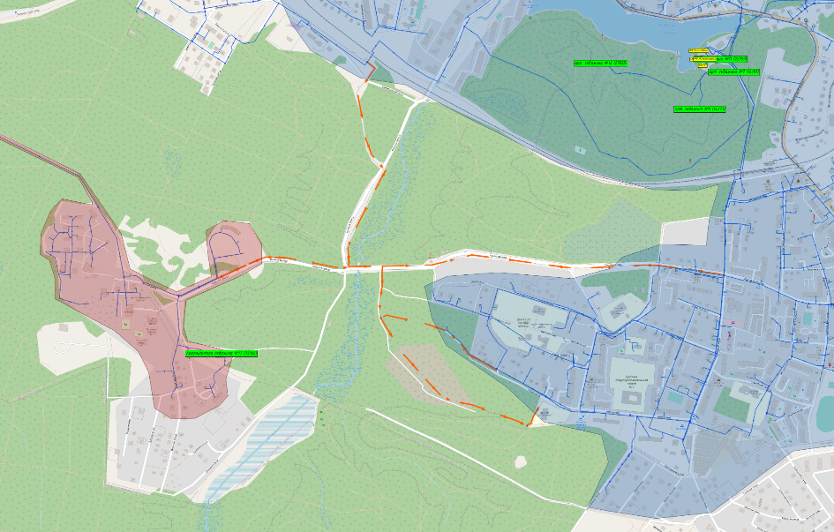
Рисунок 20 Перспективный водопровод к технологической зоне Майский (представлен оранжевой пунктирной линией)

  - Технические обоснования основных мероприятий по реализации схем водоснабжения, в том числе гидрогеологические характеристики потенциальных источников водоснабжения, санитарные характеристики источников водоснабжения, а также возможное изменение указанных характеристик в результате реализации мероприятий, предусмотренных схемами водоснабжения и водоотведения
Мероприятия разработаны на основании анализа существующей системы водоснабжения и выявленных проблем в структуре водоснабжения Светлогорского городского округа, которые описаны в п. 1.4.5. При разработке мероприятий учтены перспективные балансы водоснабжения, прогнозируемые резервы/дефициты лимитов водопользования.
Технические характеристики объектов указаны предварительно и будут уточнены на этапе разработки проектной документации.

- Строительство/реконструкция источников водоснабжения.
К крупным мероприятиям по строительству новых источников водоснабжения относится водозабор, входящий в проектируемый объект «Строительство водозаборных сооружений «Отрадное» и водовода от г. Светлогорска до пос. Приморье Светлогорского городского округа Калининградской области». Данный объект описан в п. 4.3.
В перспективе потребуется строительство новых источников водоснабжения для покрытия дефицита водопотребления. Так, необходимо увеличение добычи воды в технологической зоне ВС Зори в размере 1030 м³/сут до 2040 года.
Также требуется строительство артезианских скважин суммарной мощностью 20 м³/час для подключения перспективного объекта «Круглогодичный стационарный образовательный молодежный центр» на земельном участке с кадастровым номером 39:17:040003:3.
В г. Светлогорск наблюдается дефицит мощности водозаборов относительно потребности воды в летний период с учетом возможного максимального спроса. К 2040 году дефицит составит около 2000 м³/сут.

К реконструируемым объектам относятся 28 артезианских скважин, представленные в Таблица 4:
г. Светлогорск, водозабор «Светлогорский»: артезианские скважины №7 (14197), №8 (14273);
г. Светлогорск, водозабор «Отрадненский»: артезианские скважины №1 (299), №2 (296), №3 (10783), №18 (59643);
г. Светлогорск, водозабор «Ново-Светлогорский»: артезианские скважины №8 (56770), №9 (56843), №10, №11, №12, №13, №151д;
г. Светлогорск, водозабор «Майский»: артезианские скважины №1630 и №17. Скважину № 1630 предлагается переключить к проектируемому водозабору «Отрадное» (пункт 4.3);
г. Светлогорск, водозабор «Зори»: артезианские скважины №1 (56776), №2 (3078);
п. Приморье, водозабор «Приморье»: артезианские скважины №1 (18055), №3 (2508), №4 (2446);
п. Донское: артезианские скважины №1 (1 б/н bis), №2 (40008/2 bis), №3 (40120), №6 (Об48/2231), №4 (45819), №7а, №8. Вместо скважины №7б, рекомендуется бурение новой скважины рядом со зданием ВНС.

- Строительство/реконструкция объектов систем водоснабжения.
При строительстве новых водозаборов (групп артезианских скважин) в технологических зонах ВС Зори и Отрадненский, потребуется также строительство ВНС 2-го подъема совместно с резервуарами чистой воды.
Также, требуется строительство ВНС 3-го подъема (повысительная) для повышения напора в водоводе, в связи с удаленностью от водозабора, в п. Приморье.
Кроме того, требуется реконструкция ВНС 2-го подъема в г. Светлогорск (Калининградское шоссе, д. 56) в связи с высокой степень износа оборудования и здания ВНС. В ходе реконструкции рекомендуется увеличить производительность насосной станции до 10000 м³/сут и увеличение (размещение) РЧВ на 1000 м³.

Строительство модульных станций водоподготовки необходимо в технологической зоне ВС Зори (1 шт.), Майский (возле скважины №17, 1 шт.), Отрадненский (2 шт.), Приморье (2 шт.), Донское (1 шт.). Общее количество необходимых модульных станций водоподготовки – 7 шт.
Согласно предоставленной информации, в п. Донское планируется строительство модульной станции водоподготовки, производительностью 1000 м³/сут. Срок реализации данного мероприятия 2025-2030 гг.

  - Сведения о вновь строящихся, реконструируемых и предлагаемых к выводу из эксплуатации объектах системы водоснабжения
Согласно проектной документации «Строительство водозаборных сооружений «Отрадное» и водовода от г. Светлогорска до пос. Приморье Светлогорского городского округа Калининградской области» источником водоснабжения потребителей и собственных нужд водозаборного узла являются проектируемые водозаборные скважины (14 шт) со строительством наружных внутриплощадочных сетей водоснабжения.
Зона санитарной охраны проектируемых водоводов 2Д222, 2Д315 и2Д355 составляет 10 метров по обе стороны сети.
Глубина заложения принята 1 метром от верха трубопровода.
Ниже представлены сведения о расчетном расходе воды на хозяйственно-питьевые нужды, в том числе на автоматическое пожаротушение и техническое водоснабжение.
Общий расход, на основании которого проектируется данное ВЗУ согласно техническому заданию на проектирование составляет: 5604 м³/сут – 354,97 м³/час – 119,57 л/с.
Маршрут прохождения трубопровода представлен на Рисунок 21.
Сведения о расчетном (проектном) расходе воды на хозяйственно-питьевые нужды, в том числе на автоматическое пожаротушение и техническое водоснабжение.

Таблица 32 Расчетные расходы воды проектируемого водозабора
№ п/п | Наименование потребителя согласно технологическому заданию | Расчетные расходы воды |  |  | Расход воды на пожаротушение, л/с
 |  | м³/сут | м³/час | л/с | наруж. | внутр.
1. | - «Отрадное»;  - «Лесное»;  - «индивидуальная жилая застройка 11 ИЖД.»;  - «малоэтажная жилая застройка 7 домов на 150 квартир»;  - «среднеэтажная жилая застройка 8 домов на 500 квартир». | 929 | 62.91 | 20.61 | 15 | -
2. | СНТ «Радуга» | 30 | 2.68 | 1.62 | 10 | -
3. | - малоэтажная жилая застройка (20 домов, 600 квартир);  - комплексная застройка, 31,88 Га. | 157 | 15.13 | 5.78 | 15 | -
4. | - санитарно-курортный кластер, малоэтажная жилая застройка, 26Га. | 850 | 54.28 | 18.76 | 15 | -
5. | - индивидуальная жилая застройка 10 ИЖД;  - индивидуальная жилая застройка 12 ИЖД. | 17 | 1.72 | 1.16 | 10 | -
6. | - рекреационный комплекс. | 140 | 11.65 | 4.58 | 15 | -
7. | - рекреационный комплекс (на 400-500 номеров, лечебная база, персонал), малоэтажная застройка 1 линии, 7 домов на 132 квартиры, малоэтажная застройка 50 домов на 1200 квартир;  - «Приморье» | 675 | 43.12 | 14.66 | 15 | 5,2 (2х2,6)
8. | - индивидуальная жилая застройка многодетных семей (99 ИЖД) | 100 | 7.42 | 3.56 | 10 | -
9. | - рекреационная и индивидуальная жилая застройка, 8 Га (4) | 12 | 1.32 | 0.96 | 10 | -
10. | Детский круглогодичный спортивно  оздоровительный центр | 2690 | 153.41 | 47.21 | 15 | 5,2 (2х2,6)
ИТОГО (БЕЗ УЧЕТА СОБСТВЕННЫХ НУЖД взу): |  | 5600 | 353.64 | 118.9 | - | -
11. | Собственные нужды ВЗУ |  | 2,31 | 1,47 | 1,70 | 10 | -
ИТОГО: |  | 5603 | 355,11 | 120,6 | - | 5,2

В связи с подключениями данного водовода к сетям водоснабжения технологических зон Отрадненский и Приморье, необходимо проведение реконструкции существующих скважин в данных зонах. Также требуется строительство модульных станций водоподготовки в данных зонах.

  - Сведения о развитии систем диспетчеризации, телемеханизации и систем управления режимами водоснабжения на объектах организаций, осуществляющих водоснабжение
Отдельное проведение мероприятий по внедрению новых систем диспетчеризации в существующие системы водоснабжения в период до 2040 года в населенных пунктах Светлогорского городского округа на состояние 2022 года не предвидится.
Возможно внедрение удаленных систем диспетчеризации в реконструируемых и модернизируемых объектов водоснабжения (все водопроводные насосные станции). Более точная информация будет известна после разработки проекта на строительство систем в данных населенных пунктах.
Данная система позволит:
- контролировать все процессы, происходящие на объектах;
- изменять параметры устройств, входящих в состав объекта;
- получать всю необходимую информацию;
- просматривать протоколы работы;
- создавать надежные архивы информации.
Исходя из этого, можно сказать, что данное мероприятие приведет к повышению уровню организации работы объектов системы водоснабжения и позволит уменьшить число рабочих мест, необходимых для обслуживания данного оборудования.
Данное мероприятия рекомендуется проводить совместно с работами по реконструкции и модернизации.

  - Сведения об оснащенности зданий, строений, сооружений приборами учёта воды и их применении при осуществлении расчетов за потребленную воду
В технологических зонах ГП КО «Водоканал» все насосные станции оборудованы приборами учета воды.
По потребителям:
По г. Светлогорск общедомовых приборов учета установлено 171 из 1337 зданий потребителей. Соотношение – 12%. Всего по г. Светлогорск установлено 11855 индивидуальных приборов учета воды.
Схемой закладываются мероприятия по установке общедомовых приборов учета в многоквартирных домах в количестве – 509 шт. для технологической зоны ВС Светлогорск; 18 шт. для п. Лесное; 61 шт. для п. Приморье; 62 шт. для п. Донское.

  - Описание вариантов маршрутов прохождения трубопроводов (трас) по территории поселения, городского округа и их обоснование
Согласно проектной документации «Строительство водозаборных сооружений «Отрадное» и водовода от г. Светлогорск до пос. Приморье Светлогорского городского округа Калининградской области» определен маршрут прохождение водовода от проектируемого водозабора «Отрадное» до проектируемой водонасосной станции в п. Приморье.

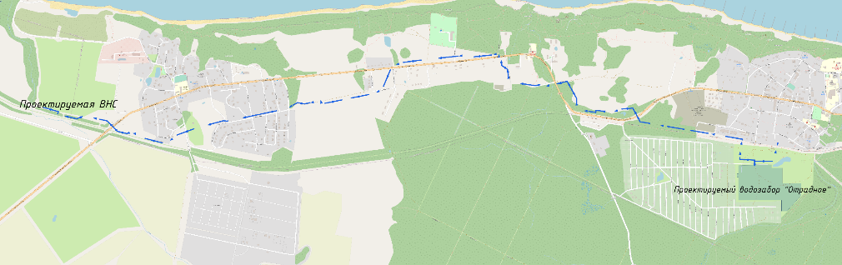
Рисунок 21 Проектируемый водовод от г. Светлогорск до п. Приморье

Общий расход, на основании которого проектируется данный комплекс водозаборного узла (ВЗУ) составляет 5604 м³/сут – 354,94 м³/час.
Прокладка водовода выполняется диаметров 2Д225, 2Д315, 2Д355 мм, материал – сталь. Расстояние между трубопроводами при параллельной прокладке – не менее 1,5 м.

  - Рекомендации о месте размещения насосных станций, резервуаров, водонапорных башен
Для обеспечения бесперебойной работы системы водоснабжения г. Светлогорск, планируется строительство ВНС 3-го подъема и резервуара чистой воды объемом 1000 м³ в районе ул. Пионерская г. Светлогорск.
Также, необходимо размещение резервуара чистой воды объемом не менее 1500 м³ на Калининградском шоссе, д.56 (в ходе проведения реконструкции водопроводной насосной станции второго подъема).
В п. Донское рекомендуется бурение новой скважины возле ВНС (ул. Янтарная), вместо существующей артезианской скважины №7б. Данная скважина находится на территории воинской части.

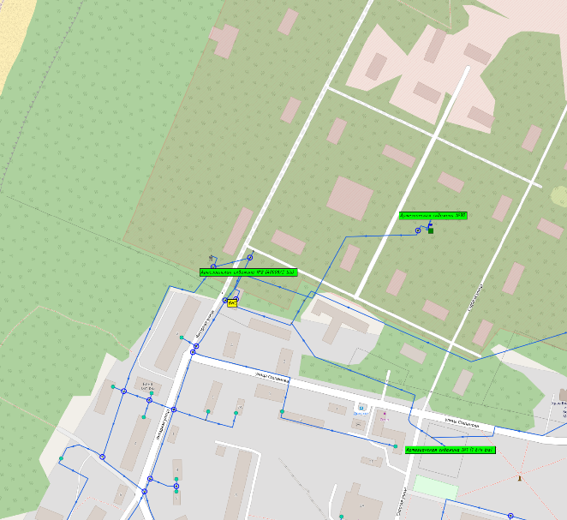
Рисунок 22 Размещение ВНС на территории п. Донское

  - Карты (схемы) существующего и планируемого размещения объектов централизованных систем горячего водоснабжения, холодного водоснабжения.
Текущее размещение объектов систем централизованного холодного водоснабжения Светлогорского городского округа схематично изображено на рисунках 2-12.
Карты (схемы) существующего и планируемого размещения объектов централизованных систем холодного водоснабжения в более детальном представлении имеются в прилагаемых материалах электронной схемы (графических материалов) водоснабжения.
- Экологические аспекты мероприятий по строительству, реконструкции и модернизации объектов централизованных систем водоснабжения
  - Сведения о мерах по предотвращению вредного воздействия на водный бассейн предлагаемых к строительству и реконструкции объектов централизованных систем водоснабжения при сбросе (утилизации) промывных вод
Новое строительство и реконструкция объектов централизованного водоснабжения не предусматривает мер по предотвращению вредного воздействия на водный бассейн в связи с отсутствием утилизации промывных вод.
- Оценка объемов капитальных вложений в строительство, реконструкцию и модернизацию объектов централизованных систем водоснабжения
  - Оценка стоимости основных мероприятий по реализации схем водоснабжения
В таблице ниже приведен перечень мероприятий, предполагаемых к реализации в сфере водоснабжения на территории Светлогорского городского округа на период 2022-2040 годы с указанием необходимых объемов финансирования.
Ориентировочная стоимость проведения работ определена методом аналогичных проектов с сайта Единой информационной системы в сфере закупок (zakupki.gov.ru).

Таблица 33 Сводный перечень основных мероприятий по реализации схемы водоснабжения Светлогорского городского округа
№ п/п | Наименование мероприятия | Ориентировочный объем инвестиций, тыс. руб. | Этап проведения
1 | В целях обеспечения населения новыми источниками питьевого водоснабжения начать изыскания и оценку запасов подземных пресных вод на территории населенных пунктов городского округа и приступить к строительству новых скважин; | 300000 | 2022-2030, 2030-2040
2 | Реконструкция водозаборов в технологических зонах ВС Зори и Майский с установкой ВНС 2 подъема, станции обезжелезивания, резервуаров чистой воды, устройства обеззараживания для обеспечения водоснабжения жилых районов; | 28000 | 2022-2030
3 | Реконструкция 7 водозаборов п. Донское (установка глубинных насосов серии ЭЦВ 6-10-80 и оснащение приводов насосов частотными преобразователями); | 35000 | 2022-2030
4 | Строительство водозабора, состоящего из 4 скважин, ВНС 2 подъема, станции обезжелезивания, резервуаров чистой воды, устройства обеззараживания для обеспечения водой технологической зоны ВС Зори; | 48000 | 2022-2030
5 | Реконструкция ВНС 1 подъема г. Светлогорск (модернизация существующей автоматической системы дистанционного управления ВНС 1 подъема с поста оператора ВНС 2 подъема); | 12000 | 2022-2030
6 | Строительство ВНС 3 подъема в районе ул. Пионерская г. Светлогорска с РЧВ 2х500; | 20000 | 2022-2030
7 | Строительство водоочистительной станции в блочном исполнении и водонасосной станции 2-го подъема в п. Донское; | 8000 | 2022-2030
8 | Строительство водопроводных сетей в п. Молодогвардейское; | 15000 | 2022-2030
9 | Реконструкция ветхих водопроводных сетей и сетей с низкой пропускной способностью с заменой на сети из современных материалов, позволяющих подавать холодную воду в требуемых объемах г. Светлогорск; | 310000 | 2022-2030, 2030-2040
10 | Реконструкция ветхих водопроводных сетей и сетей с низкой пропускной способностью с заменой на сети из современных материалов, позволяющих подавать холодную воду в требуемых объемах в технологических зонах ВС Приморье и Отрадненский; | 30520 | 2022-2030, 2030-2040
11 | Реконструкция водопроводных сетей в п. Донское протяженностью 6,8 км. | 13777 | 2022-2030
12 | Строительство водозабора «Отрадное» и водовода от г. Светлогорска до п. Приморья Светлогорского городского округа Калининградской области; | 981749 | 2022-2030
13 | Модернизация ВНС 3-го подъема по ул. Пионерской; | 31716 | 2022-2030
14 | Строительство скважинного водозабора, станции водоподготовки производительностью 10000 м³/сутки и наружных сетей водоснабжения в г. Светлогорске; | 97071 | 2022-2030
15 | Реконструкция водопроводной насосной станции второго подъёма, по Калининградскому проспекту, 56 в г. Светлогорске; | 43993 | 2022-2030
16 | Реконструкция сетей водоснабжения в п. Приморье; | 29589 | 2022-2030
17 | Строительство сети водопровода от эксплуатационного участка «Майский» до точки подключения по ул. Новая (ул. Солнечная, Песочная); | 20322 | 2022-2030
18 | Реконструкция сети водопровода между эксплуатационными участками «Отрадное» и «Майский»; | 3702 | 2022-2030
19 | Реконструкция сети водопровода по ул. Новая, Спортивная, Молодежная, Ягодный пер. (ор-р ФОК); | 3872 | 2022-2030
20 | Реконструкция водопроводной сети по Калининградскому проспекту, от ВНС 2-го подъема до ул. Ленина; | 3534 | 2022-2030
21 | Реконструкция водопроводной сети по улицам Ольховая, Балтийская, Ленина, Верещагина; | 5138 | 2022-2030
22 | Строительство водопроводной сети по Майскому проезду от ул. Коммунальная, до ул. Солнечная. | 3436 | 2022-2030
23 | Введение повсеместного приборного учета расхода подаваемой воды | 7600 | 2022-2030, 2030-2040
24 | Проведение технического обследования с технической инвентаризацией объектов систем водоснабжения | 60000 | 2022-2030
25 | Строительство станций водоподготовки (модульных станций очистки воды) | 48000 | 2022-2030
26 | Внедрение автоматических систем управления работой сетей и сооружений водоснабжения | 4800 | 2022-2030, 2030-2040
Итого |  | 2164819

Так, общий ориентировочный объем требуемых инвестиций для всех проектов в сфере водоснабжения на период 2022-2040 годы составляет 2116819 тыс. рублей.
По этапам проведения:
2023-2030 гг. – 1953019 тыс. руб.;
2030-2040 гг. – 211800 тыс. руб.
Источником инвестиций является бюджет различных уровней, тарифные и внебюджетные источники.
- Плановые значения показателей развития централизованных систем водоснабжения

В таблице ниже представлены целевые показатели развития централизованной системы водоснабжения Светлогорского городского округа на период 2022-2040 годы.

Целевые показатели | Ед. изм. | 2022 | 2025 | 2030
Доля проб питьевой воды, подаваемой с источников водоснабжения, водопроводных станций или иных объектов централизованной системы водоснабжения в распределительную водопроводную сеть, не соответствующих установленным требованиям, в общем объеме проб, отобранных по результатам производственного контроля качества питьевой воды | % | 30 | 25 | 10
Доля проб питьевой воды в распределительной водопроводной сети, не соответствующих установленным требованиям, в общем объеме проб, отобранных по результатам производственного контроля качества питьевой воды | % | 30 | 25 | 10
Удельное количество повреждений на водопроводной сети | ед./км | 4,2 | 1 | 0,3
Удельный вес сетей, нуждающихся в замене | % | 60 | 15 | 10
Удельный расход ЭЭ на транспортировку 1 м³ товарной воды | кВт∙ч/м3 | 0,69 | 0,69 | 0,67
Уровень расходов и потерь воды при ее производстве и транспортировке | % | 18,25 | 14 | 8
Обеспеченность приборами учетов | % | 80 | 87,5 | 100

Достижение плановых показателей значений показателей развития централизованной системы водоснабжения обеспечивается при условии выполнения в полном объеме и соответствующие сроки мероприятий, включенные (предложенные) Схемой в реестр мероприятий.
- Перечень выявленных бесхозяйных объектов централизованных систем водоснабжения (в случае их выявления) и перечень организаций, уполномоченных на их эксплуатацию

На период разработки схемы водоснабжения в 2023 году, бесхозяйные объекты централизованных систем водоснабжения отсутствуют.
В соответствии с Федеральным законом Российской Федерации от 07.12.2011 № 416-ФЗ «О водоснабжении и водоотведении» (далее - Закон о водоснабжении и водоотведении) в случае выявления бесхозяйных объектов централизованных систем горячего водоснабжения, холодного водоснабжения и (или) водоотведения, в том числе водопроводных и канализационных сетей, путем эксплуатации которых обеспечиваются водоснабжение и (или) водоотведение, эксплуатация таких объектов осуществляется гарантирующей организацией либо организацией, которая осуществляет горячее водоснабжение, холодное водоснабжение и (или) водоотведение и водопроводные и (или) канализационные сети которой непосредственно присоединены к указанным бесхозяйным объектам (в случае выявления бесхозяйных объектов централизованных систем горячего водоснабжения или в случае, если гарантирующая организация не определена в соответствии со ст. 12 Закона о водоснабжении и водоотведении, со дня подписания с органом местного самоуправления передаточного акта указанных объектов до признания на такие объекты права собственности или до принятия их во владение, пользование и распоряжение оставившим такие объекты собственником в соответствии с гражданским законодательством.

ГЛАВА 2. Схема водоотведения муниципального образования «Светлогорский городской округ» Калининградской области на период 2022-2040 годы
- Существующее положение в сфере водоотведения поселения, городского округа
  - Описание структуры системы сбора, очистки и отведения сочных вод на территории поселения, городского округа и деление территории поселения, городского округа на эксплуатационные зоны
В соответствии с приказом Министерства строительства и жилищно-коммунального хозяйства Калининградской области №502 от 23 декабря 2021 года «Об определении гарантирующей организации для централизованных систем холодного водоснабжения и водоотведения на территории муниципальных образований Калининградской области «Полесский городской округ», «Пионерский городской округ», «Светлогорский городской округ», «Янтарный городской округ»» гарантирующей организацией для централизованных систем водоотведения п. Донское Светлогорского городского округа определено государственное предприятие Калининградской области «Водоканал».
В соответствии с приказом Министерства строительства и жилищно-коммунального хозяйства Калининградской области №517 от 27 декабря 2021 года «Об определении гарантирующей организации для централизованных систем водоотведения» гарантирующей организацией для централизованных систем водоотведения Светлогорского городского округа, за исключением п. Донское, определено акционерное общество «Объединенные канализационно-водопроводные очистные сооружения курортной группы городов» (далее – АО «ОКОС»).

Таблица 34 Гарантирующие организации Светлогорского городского округа в сфере водоотведения
№ | Наименование | Вид деятельности | Описание зоны деятельности
1 | ГП КО «Водоканал» | Услуги по водоотведению для населения | п. Донское
2 | АО «ОКОС» | Услуги по водоотведению для населения | территория Светлогорского городского округа кроме п. Донское

Также, согласно Службе по государственному регулированию цен и тарифов Калининградской области, на территории Светлогорского городского округа определены тарифные решения (дифференцированных тарифов в рамках региональных стандартов и иных особенностей), действующих в течении 2023 года для организаций, оказывающих услуги в сфере водоотведения населению для организаций:
- ФГБУ «ЦЖКУ» МО РФ в границах п. Донское.

Обслуживанием и эксплуатацией сетей водоотведения ливневой канализации на территории Светлогорского городского округа занимается муниципальное бюджетное учреждение «Спецремтранс».

  - Описание результатов технического обследования централизованной системы водоотведения, включая описание существующих канализационных очистных сооружений, в том числе оценку соответствия применяемой технологической схемы очистки сточных вод требованиям обеспечения нормативов качества очистки сточных вод, определение существующего дефицита (резерва) мощностей сооружений и описание локальных очистных сооружений, создаваемых абонентами
Ниже представлено описание централизованных систем водоотведения, исходя из предоставленных данных гарантирующих поставщиков.
В таблице ниже представлен перечень канализационных станций, обслуживаемые АО «ОКОС».

Таблица 35 Перечень канализационных станций, обслуживаемые АО «ОКОС»
№ п/п | Наименование | Марка | Год ввода | Подача м3/час | Напор, м | Мощность электродвигателя кВт
п. Приморье
1 | КНС №1 п. Приморье | Pedrolo | - | 6 | 8 | 0,55
2 | КНС №2 п. Приморье | KSB | - | 80-130 | 30 | 3,7 кВт
3 | КНС №3 п. Приморье | KSB | - | 80-130 | 30 | 3,7 кВт
4 | КНС №4 п. Приморье | KSB | - | 80-130 | 30 | 3,7 кВт
5 | КНС №5 п. Приморье | EVAK | 2021 | 35 | 12 | 1,5
6 | КНС №6 п. Приморье | KSB | - | 80-130 | 30 | 3,7 кВт
п. Лесное
7 | КНС №7 п. Лесное | KSB | - | 80-130 | 30 | 3,7 кВт
8 | КНС №8 п. Лесное | СМ | - | до 30 | 15 | 2,0 кВт
г. Светлогорск
9 | КНС, ул. Токарева | FLYGTNZ 3153 | 2013 | 110 | 21 | 13,5 кВт
10 | КНС, пр. Майский | LEO 80WQ | 2022 | 55 | 21 | 3 кВт
11 | ГКНС, ул. Балтийская | FLYGT3202 | 2012 | 120 | 50 | 45 кВт
 |  | СМ200 | 2022 | 400 | 32 | 75 кВт
 |  | СМ150 | - | 200 | 32 | 45 кВт
12 | КНС, ул. Тихая | GRUNDFOS S1.100 | 2018 | 450 | 48 | 46 кВт
13 | КНС, ул. Яблоневая (ФОК) | EVAK | 2021 | 20 | 20 | 2,5

Очистные сооружения АО «ОКОС».
Очистные сооружения «Объединенные канализационно-водопроводные очистные сооружения курортной группы городов» на территории Светлогорского городского округа эксплуатирует организация АО «ОКОС».
Объединенные канализационные очистные сооружения (АО «ОКОС») построены в соответствии с подписанной в 1974 году Хельсинской конвенцией ХЕЛКОМ о защите морской среды района Балтийского моря.
В 2012-2015 годах на АО «ОКОС» проведена реконструкция очистных сооружений. Проектная производительность очистных сооружений составляет 24 тыс. м³ в сутки. В настоящее время на очистные сооружения АО «ОКОС» поступают стоки также от Зеленоградска.

Кроме того, в декабре 2016 и августе 2017 годах АО «ОКОС» были приняты в обслуживание на правах аренды дополнительные сети и объекты. На основании дополнительного соглашения № 2 от 31.07.2020 г к договору аренды № 1 от 17 июля 2017 г были приняты 7 канализационных насосных станций и 10,46 км канализационных сетей в п. Приморье. С 01.01.2022 г принято в аренду 29,813 км канализационных сетей, 4 канализационные станции в г. Пионерский.

Технологическая схема очистки:
Сточные воды поступают по напорным трубопроводам в новую приемную камеру и поступают в здание механической очистки. В новом здании механической очистки установлены реечные решетки RakeMax фирмы «HUBER» с прозором 20 мм для задержания грубых отбросов. После решеток грубой очистки сточные воды поступают в сборный канал и распределяются между комбинированными установками ROTAMAT Ro5 фирмы «HUBER» решетки тонкой очистки с сечением 3 мм и горизонтальные аэрируемые песколовки. Задерживаемые на решетках тонкой очистки отбросы, совместно с всплывающими веществами из аэрируемой песколовки, уплотняются и обезвоживаются в наклонном шнековом транспортере.
Обезвоженные отбросы сбрасываются рабочей решеткой в приемное окно горизонтального транспортера, отводящего отбросы в мусорный контейнер. По мере накопления грубые отбросы вывозятся грузовым автотранспортом к месту складирования (на полигон твердых бытовых отходов Круглово).
После механической очистки сточные воды направляются на биологическую очистку в бассейны перемешивания, оборудованные на базе старых первичных отстойников и аэротенки, которые в результате реконструкции, оборудованы анаэробными, аноксидными и аэробными зонами для реализации процессов нитри-денитрификации и биологического удаления фосфора. Для удаления фосфора предусматривается резервуар для хранения коагулянта сульфата железа и установка по его дозированию.
Отделение активного ила от сточных вод производится в реконструированных вторичных отстойниках. Обеззараживание сточных вод осуществляется при помощи гипохлорита натрия в существующих контактных резервуарах и далее самотеком поступают в глубоководный рассеивающий выпуск в Балтийское море. Рассеивающий выпуск находится на расстоянии 650 метров от берега, глубиной – 17 метров.

В таблице ниже представлен перечень основного оборудования очистных сооружений «Объединенные канализационно-водопроводные очистные сооружения курортной группы городов».

Таблица 36 Перечень основного оборудования очистных сооружений АО «ОКОС»
Наименование | Марка | Год ввода | Количество | Мощность электродвигателя, кВт
1 Блок механической очистки
1.Стержневая циклическая решетка | Rake Max “HUBER” | 2014 год | 2шт | 0,75кВт
2.Комбинированная установка | ROTAMAT “HUBER” | 2014 год | 3шт | 5,47кВт
3.Шнековый транспортер | “HUBER” | 2014 год | 2шт | 1,1кВт
4.Погружной насос DP 3057.181.MT 232 | “FLYGT” | 2014 год | 1шт | 1,7кВт
5.Химический насос MPN170/PP | “SCHMITT” | 2014 год | 2шт | 2,0кВт
2 Блок биологической очистки
1.Мешалка погружная SR 4650.412 | “FLYGT” | 2014 год | 6шт | 5кВт
2.Мешалка погружная SR 4640.410 | “FLYGT” | 2014 год | 10шт | 2,5кВт
3. Погружной рециркуляционный насос PP4640 | “FLYGT” | 2014 год | 4шт | 2,5кВт
3. Аэраторы АФТ АПМ | Экополимер | 2014 год | 448шт
4. Илосос радиальный SRR12.150 | ATW | 2014 год | 2шт | н/д
3.Блок насосно-воздуходувной станции
1.Роторно-щелевая воздуходувка HB 1300 | “KAESER”kompressoren | 2014 год | 1шт | 132кВт
2. Воздуходувка Delta Blower | AERZEN | 2014 год | 2шт | 90 кВт
3.Насос центробежный NZ 3301.181МТ 630 | “FLYGT” | 2014 год | 2шт | 55кВт
4.Эсцентриковый шнековый насос NM090BY | “Netzsch” | 2014 год | 2шт | 18,5кВт
5.Горизонтальный центробежный насос FHF | “LOWARA” | 2014 год | 2шт | 22кВт
6. Осветительный- сорбционный фильтр VFT | Экодар | 2014 год | 3шт | н/д
7.Станция фильтрации AZUD | “Helix” | 2014год | 1шт | н/д
8. Станция насосов поддержания давления СВ2 | “Pedrollo” | 2014 год | 1шт | 2*5,5кВт
9. Насос центробежный | “Pedrollo” | 2014 год | 2шт | 7,5кВт
10.Мембранный насос DDI | “Alebro” | 2014 год | 2шт | 0,5кВт
4. Корпус обезвоживания осадка
1.Флокуляционный реактор BG4L | “HUBER” | 2014 год | 2шт | 0,18кВт
2.Шнековый уплотнитель осадка RoS2 | “HUBER” | 2014год | 2шт | 3,1кВт
3.Эксцентриковый насос | “Netzsch” | 2014 год | 2шт | 5,5кВт
4.Установка приготовления полимера MixLine | - | 2014 год | 2шт | 1,5кВт
5.Резервуар флокуляции с мешалкой | Экополимер | 2014 год | 2шт | 0,75кВт
6. Ленточный пресс-фильтр BFS | Экополимер | 2014 год | 2шт | 2,62кВт
5.Резервуар фугата
1. Насос погружной NP3153.181 | “FLYGT” | 2014 год | 2шт | 9кВт

Год ввода оборудования приходится на 2014 год, что свидетельствует о хорошем физическом состоянии.

Состав и количественные показатели движимого имущества ЕНК «Очистные сооружения» п. Донское, находящиеся в эксплуатационной ответственности ГП КО «Водоканал» представлены в таблице ниже.

Таблица 37 Состав движимого имущества ЕНК «Очистные сооружения» п. Донское
№ | Наименование | Состав, тип, марка | Ед. измерения | Количество
Оборудование
1 | Ступенчатая решетка | РС-500; 500х850х1320 мм; N=0,37 кВт | шт | 2
2 | Контейнер стальной для отбросов с решеток | LxBxH =0,7х0,5х0,8 м | шт | 2
3 | Тангенциальная песколовка | Диаметр 900 мм; | шт | 2
 |  | Н=2000 мм
4 | Щитовой затвор из стали с ручным управлением | ВхН=500х800 мм | шт | 2
5 | Насос подачи сточной воды из регулирующей емкости | АР 70.80.19.3; Q=80 м³/ч; Н=5 м; N=2,5 кВт | компл | 2
6 | Насос подачи сточной воды из регулирующей емкости с направляющими трубами | Диаметр 40 мм; L=3,0 м | компл | 2
7 | Донный затвор | 200х200 мм | шт | 2
8 | Электромешалка | AMD18.32.950; N=1,8 кВт | компл | 2
9 | Распределительная камера | 1,18х0,7х0,95 мм | шт | 1
10 | Насос подачи сточной воды на фильтрование | АЦМК 80-65-200/2104 Q=80 м³/ч; Н=6 м; N=4,1 кВт; n=1500 об/мин | шт | 2
11 | Фильтр двухсекционный с плавающей загрузкой | ФПЗ-1А | шт | 3
12 | Установка для приготовления коагулянта «Dosapak» с: | GA90P6Q3Q=80 м³/ч; N=60 Вт | компл | 1
 | - насосом-дозатором
 | -электромешалкой | N=0,75 кВт
13 | Насос подачи сточной воды на выпуск | АЦМК 80-65-160/152/2Q=80 м³/ч; Н=20 м; N=11,0 кВт; n=3000 об/мин | шт | 2
14 | Установка обеззараживания очищенных сточных вод УФ-излучением | УОВ-100-СЛ, производительность 100 мі/ч; N= 6 кВт; пульт управления; блок промывки | компл | 2
15 | Насос промывки фильтров | АЦМЛ 100-120/2-6 Q=90 м³/ч; Н=4,5 м; N=2,2 кВт; n=3000 об/мин | шт | 1
16 | Насос циркуляции и подачи избыточного активного ила | АЦМК 65-50-160/168/4Q=60 м³/ч; Н=6 м; N=1,1 кВт; n=1500 об/мин | шт | 2
17 | Насос подачи осадка из илосгустителя на центрифуги | АР 12.40.04.А1 Q=10 м³/ч; Н=6 м; N=0,75кВт; кабель L=10 м; трос L= 3 м | компл | 2
18 | Наименование | Состав, тип, марка | Ед. измерения | Количество
19 | Центрифуга с электродвигателем | ОГШ-321К-01 4А132М2У3N=11 кВт | шт | 2
20 | Установка для приготовления флокулянта «Dosapak 1000» | GM240P40Q3насос-дозатор Q= 220 л/ч, N= 120 Вт электромешалка N=0,75 кВт | компл | 1
21 | Насосная установка для перекачивания дренажных вод «Liftway B» | КР250-А1 насос Q=2,2 л/с; Н=3 м; N=0,5 кВт; обратный клапан Ду=40 мм;кабель L=3м | компл | 1
22 | Компрессор «VIENYBE» (воздуходувка) | 2AF53M1-DH-50-10.68-3-11 Р=50 кПа; Q=640мі/ч;N=11кВт | шт | 3
23 | Счетчик холодной воды турбинный | ВСХ-100 ТУ4213-001-03215076-92 | шт | 1
Трубопроводы
24 | Трубопровод стальной | ГоСТ 10704-91;  Диаметр 219х5 | п.м. | 88
25 | Трубопровод стальной | ГоСТ 10704-91;  Диаметр 89х3,5 | п.м. | 62
26 | Трубопровод стальной | ГоСТ 10704-91;  Диаметр 108х4 | п.м. | 172
27 | Трубы в стальной оболочке «МосФлоулайн» | Диаметр 108х4/200 | п.м. | 5
28 | Трубы стальные | ГоСТ 3262-75*;  Ц-Р-20х2,8 | п.м. | 10
29 | Трубы стальные | ГоСТ 3262-75*;  Ц-Р-15х2,8 | п.м. | 5
30 | Трубопровод стальной | ГоСТ 10704-91;  Диаметр325х6 | п.м. | 8
31 | Трубы стальные | ГоСТ 3262-75*;  Ц-Р-32х3,2 | п.м. | 5
32 | Трубопровод стальной | ГоСТ 10704-91;  Диаметр57х3,0 | п.м. | 59
33 | Трубы стальные прямошовные | ГоСТ 10704-91;  Диаметр108х4,0 | п.м. | 141
34 | Трубы стальные электросварные прямошовные | ГоСТ 10704-91;  Диаметр219х4,5 | п.м. | 5
35 | Трубы стальные водогазопроводные | ГоСТ 10704-91; Диаметр42,3х3,2 | п.м. | 8
КНС
36 | Канализационный коллектор, литер III | L = 2792,08 м; d = 225 мм | шт | 1
37 | Канализационная насосная станция, литер IV: | Н = 2,8 м | шт | 1
 | - Задвижка короткая фланцевая | d = 100 мм | шт | 3
 | - Задвижка короткая фланцевая | d = 300 мм | шт | 1
 | - Клапан обратный межфланцевый | d = 100 мм | шт | 2
 | - Насос погружной GRUNDFOS | N = 17 кВт | шт | 2
 | - Щит электрический | 1600х800х400 мм | шт | 1

Производительность канализационной насосной станции составляет 62,5 м³/ч.
Состояние оборудования системы водоотведения п. Донское оценивается как неудовлетворительное. Требуется проведение реконструкции очистных сооружений.
Также, одним из вариантов решения проблемы является мероприятие по переводу транспортировки стоков от застройки п. Донское в напорный коллектор, следующий до очистных сооружений п. Заостровье (АО «ОКОС»).

  - Описание технологических зон водоотведения, зон централизованного и нецентрализованного водоотведения (территорий, на которых водоотведение осуществляется с использованием централизованных и нецентрализованных систем водоотведения) и перечень централизованных систем водоотведения
Для указания расположения объектов централизованных систем водоснабжения приняты названия условных районов города (эксплуатационные зоны):

Ниже в таблице представлены эксплуатационные зоны и элементы водоотведения (канализации) хозяйственно-бытовых стоков в технологической последовательности с запада на восток:

Таблица 38 Эксплуатационные зоны системы хозяйственно-бытового водоотведения
№  п/п | Эксплуатационные  зоны | Состав  системы водоотведения
ГП КО «Водоканал»
1 | «Донское» | Очистные сооружения  п. Донское | КНС «Донское»;  Напорный коллектор;  Квартальные сети
АО «ОКОС»
2 | «Лесное – Приморье» | Очистные сооружения АО «ОКОС»  п. Заостровье | КНС №1;  КНС №2;  КНС №3;  КНС №4;  КНС №5;  КНС №6;  КНС №7;  Напорный коллектор;  Самотечный коллектор;  Квартальные сети
3 | "Отрадное" |  | КНС «Отрадное»;  Напорный коллектор;  Самотечный коллектор;  Квартальные сети
4 | «Светлогорск-1» |  | ГКНС «Балтийская»;  КНС «Тихая»;  КНС «ФОК»;  КНС «Майская»;  КНС «Московская»;  КНС «Дачная»;  КНС «Огонек»;  Напорный коллектор;  Самотечный коллектор;  Квартальные сети
5 | «Светлогорск-2»
6 | «Светлогорск-3»
7 | "Майский"
8 | «Зори»

Согласно постановлению Правительства РФ от 5 сентября 2013 года №782 «О схемах водоснабжения и водоотведения», понятие «технологическая зона водоотведения» - часть централизованной системы водоотведения (канализации), отведение сточных вод из которой осуществляется в водный объект через одно инженерное сооружение, предназначенное для сброса сточных вод в водный объект (выпуск сточных вод в водный объект), или несколько технологически связанных между собой инженерных сооружений, предназначенных для сброса сточных вод в водный объект (выпусков сточных вод в водный объект).
В связи с тем, что объекты водоотведения эксплуатационных зон технологически связаны между собой, то на территории Светлогорского городского округа существуют две технологические зоны хозяйственно-бытовой канализации: Светлогорск и Донское.
На территории Светлогорского городского округа, сети ливневой канализации присутствуют только в г. Светлогорск (технологическая зона ЛК Светлогорск).

Ниже представлена графическая часть систем хозяйственно-бытовой канализации на территории Светлогорского городского округа.

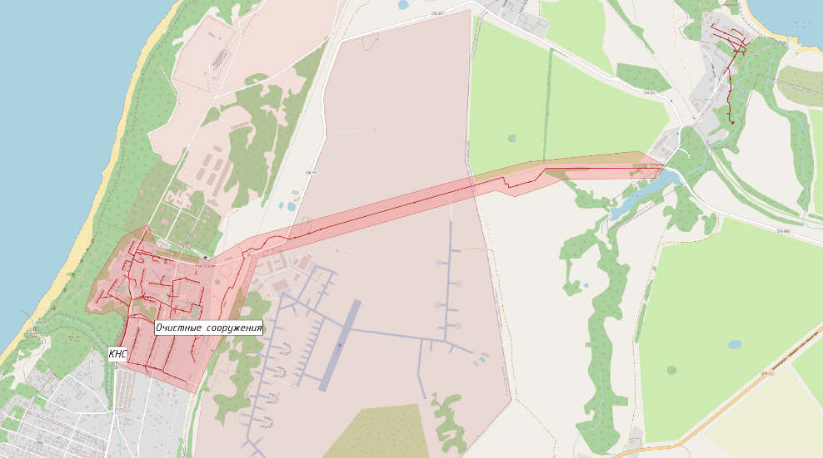
Рисунок 23 Технологическая зона водоотведения Донское

Сточные воды п. Донское отводятся через канализационную насосную станцию на очистные сооружения, далее очищенные стоки сбрасываются в р. Филинка (вытекает из озера Филинское, впадает в Балтийское море).

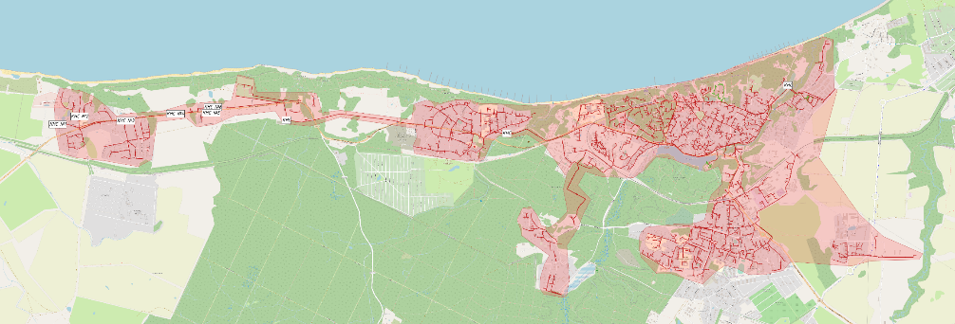
Рисунок 24 Технологическая зона водоотведения Светлогорск

Сточные воды от системы канализации (эксплуатационные зоны «Лесное – Приморье», «Отрадное», «Светлогорск-1», «Светлогорск-2», «Светлогорск-3», «Майский», «Зори») транспортируются по двум ниткам напорного коллектора Д-600 до камеры гашения напора, расположенной в районе ул. Рабочей Пионерского городского округа, затем стоки поступают по самотечному коллектору к главной насосной станции г. Пионерский. Общая пропускная способность напорного коллектора составляет 19000 м³/сут.
Сточные воды эксплуатационных зон отводятся на канализационные насосные станции и далее транспортируются в приемную камеру очистных сооружений (располагающиеся в п. Заостровье Зеленоградского городского округа) по напорному коллектору.

На рисунках ниже представлены эксплуатационные зоны, входящие в технологическую зону Светлогорск.
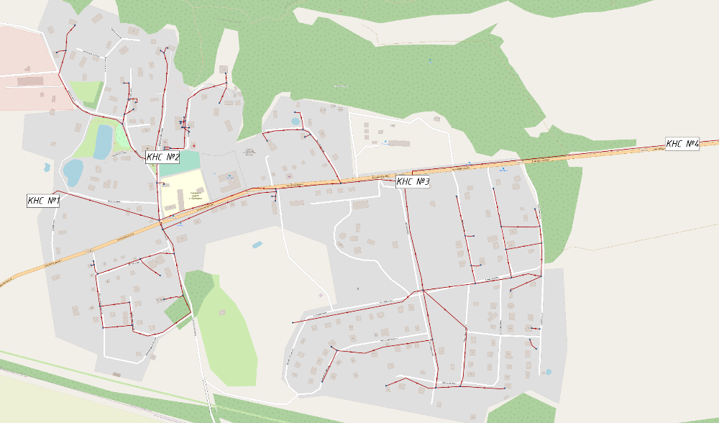
Рисунок 25 Сети системы водоотведения эксплуатационной зоны «Лесное-Приморье» (п. Приморье)
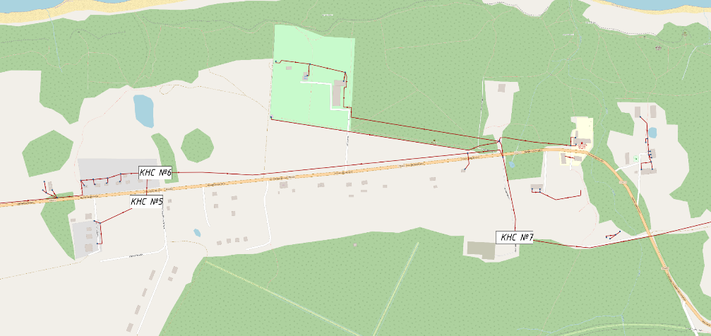
Рисунок 26 Сети системы водоотведения эксплуатационной зоны «Лесное-Приморье» (п. Лесное)

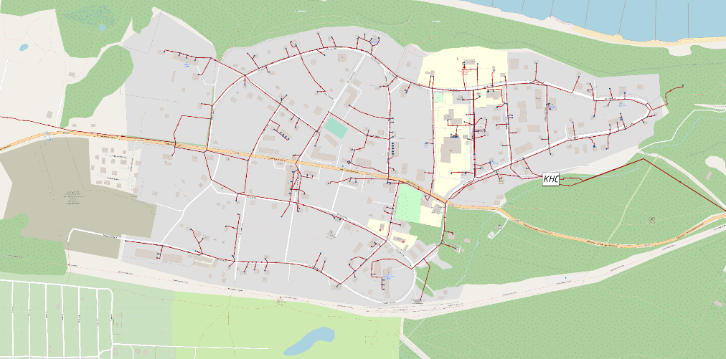
Рисунок 27 Сети системы водоотведения эксплуатационной зоны «Отрадное» (западная часть г. Светлогорск)

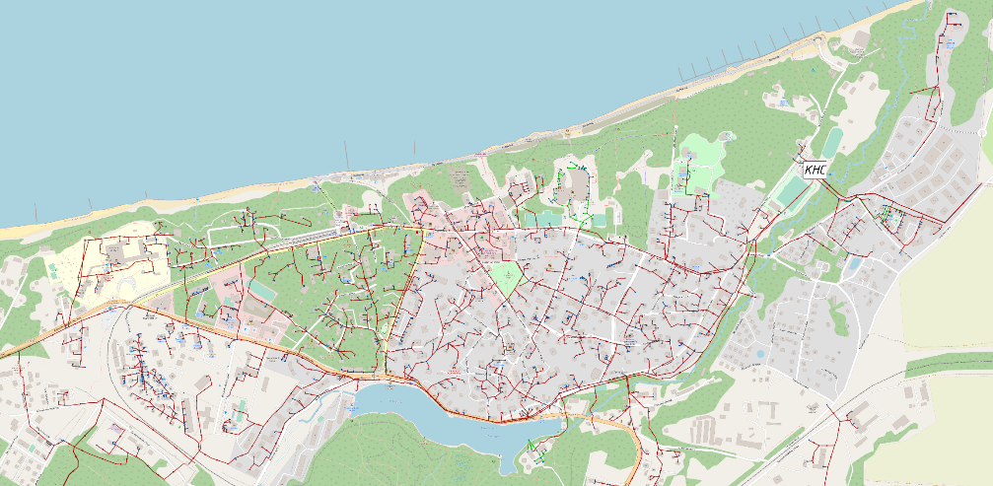
Рисунок 28 Сети системы водоотведения эксплуатационной зоны «Светлогорск-2» и «Светлогорск-1» (г. Светлогорск)

На рисунке указана главная канализационная насосная станция «Балтийская» (по ул. Балтийская).
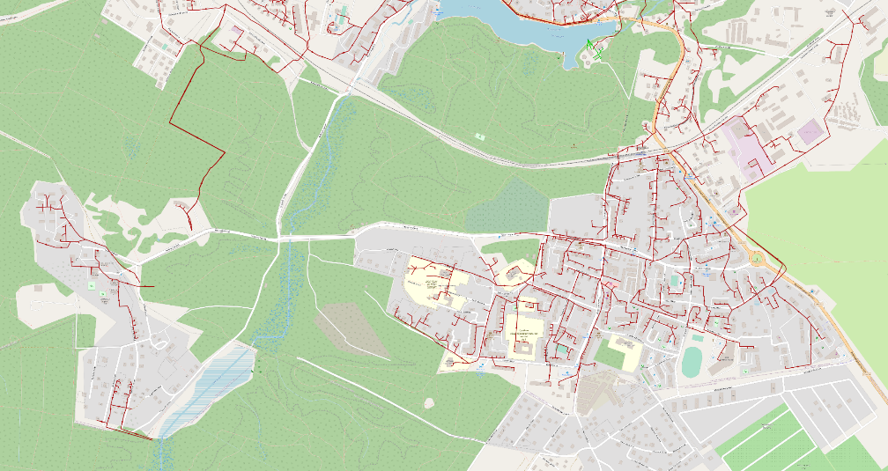
Рисунок 29 Сети системы водоотведения эксплуатационной зоны «Светлогорск-1» и «Майский» (южная часть г. Светлогорск)

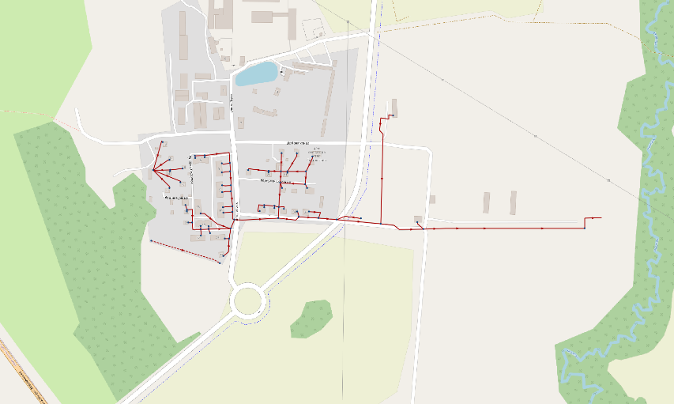
Рисунок 30 Сети системы водоотведения эксплуатационной зоны «Зори» (южно-восточная часть г. Светлогорск)

На рисунке ниже представлены сети водоотведения ливневой канализации г. Светлогорск, согласно предоставленной информации.
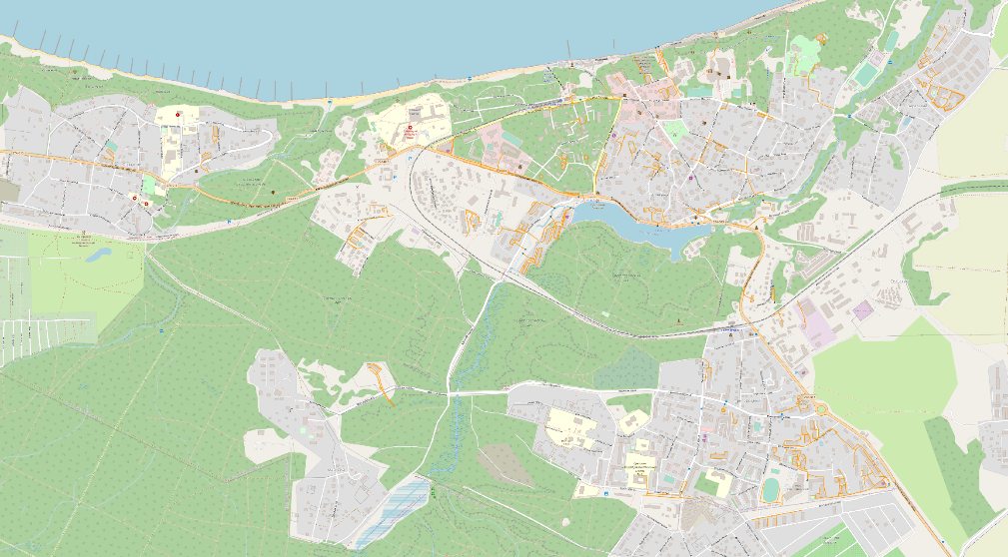
Рисунок 31 Сети водоотведения ливневой канализации г. Светлогорск (технологическая зона ЛК Светлогорск)

  - Описание технической возможности утилизации осадков сточных вод на очистных сооружениях существующей централизованной системы водоотведения
В процессе очистки сточных вод образуется осадок, который необходимо непрерывно и в требуемом объеме выводить из системы.
На очистных сооружениях АО «ОКОС» грубые отбросы (по мере накопления) вывозятся грузовым автотранспортом к месту складирования (на полигон твердых бытовых отходов Круглово).
Минеральные частицы, в том числе песок вывозятся на песковые площадки.
Избыточный активный ил откачивается насосами для сгущения на шнековых сгустителях, проходит механическое обезвоживание на ленточных фильтр-прессах и вывозится на площадки компостирования. Осадок после компостирования используется для благоустройства территории.
Для удаления фосфора предусматривается резервуар для хранения коагулянта и установка по его дозированию.

  - Описание состояния и функционирования канализационных коллекторов и сетей, сооружений на них, включая оценку их износа и определение возможности обеспечения отвода и очистки сточных вод на существующих объектах централизованной системы водоотведения
Ниже представлен перечень сетей водоотведения хозяйственно-бытовой канализации, находящиеся в обслуживании АО «ОКОС».

Таблица 39 Перечень сетей водоотведения эксплуатационной зоны «Лесное-Приморье»
№  п/п | Наименование |  |  | Адрес | Технические характеристики объекта |  | Год ввода в эксплуатацию | Примечание
Магистральные сети водоотведения (хозяйственно-бытовая канализация): участок Приморье КНС 1 - 2
1. | КНС № 1 |  |  | пос. Приморье  Кадастровый № 39:17:030003:210
 | 1.1. | Канализационная сеть ПВХ, выпуски 0 шт., смотровые колодцы 3 шт. |  | пос. Приморье  ул. Озерная | Д 200мм, ПВХ, 236,33м  Д 150мм, ПВХ, 56,84м | 293,17 | 1995 | Общая протяженность - 1358 метров
 | 1.2. | Канализационная сеть ПВХ, выпуски 9 шт., смотровые колодцы 8 шт. |  | пос. Приморье  пер. Железнодорожный-ул. Железнодорожная | Д 150мм, ПВХ, 408,75м | 408,75
 | 1.3. | Канализационная сеть ПВХ, выпуски 7 шт., смотровые колодцы 4 шт. |  | пос. Приморье  Черемуховый пер. | Д 200мм, ПВХ, 229,10м  Д 110мм, ПВХ, 63,04м | 292,14
 | 1.4. | Канализационная сеть ПВХ, выпуски 0 шт., смотровые колодцы 5 шт. |  | пос. Приморье  ул. Артиллерийская (Озерная - КНС2) | Д 200мм, ПВХ, 363,99м | 363,99
Магистральные сети водоотведения (хозяйственно-бытовая канализация): участок Приморье, КНС 2 – к потребителям, участок 1
2. | КНС № 2 |  |  | пос. Приморье  Кадастровый № 39:17:030008:83
 | 2.1. | Канализационная сеть ПВХ, выпуски 0 шт., смотровые колодцы 8 шт. |  | пос. Приморье  ул. Флотская | Д 200мм, ПВХ, 388,87м  Д 150мм, ПВХ, 60,61м | 449,48 | 1995 | Общая протяженность - 940 метров
 | 2.2. | Канализационная сеть ПВХ, выпуски 0 шт., смотровые колодцы 7 шт. |  | пос. Приморье  ул. Приморская | Д 150мм, ПВХ, 126,72м | 126,72
 | 2.3. | Канализационная сеть ПВХ, выпуски 0 шт., смотровые колодцы 2 шт. |  | пос. Приморье  ул. Фруктовая | Д 200мм, ПВХ, 103,21м  Д 150мм, ПВХ, 6,41м | 109,62
 | 2.4. | Канализационная сеть ПВХ, выпуски 0 шт., смотровые колодцы 5 шт. |  | пос. Приморье  ул. Артиллерийская (д.10 - КНС2) | Д 200мм, ПВХ, 254,37м | 254,37
Магистральные сети водоотведения (хозяйственно-бытовая канализация): участок Приморье, КНС 2 – 3 (потребители)
3. | КНС № 3 |  |  | пос. Приморье  Кадастровый № 39:17:030017:133
 | 3.1. | Канализационный самотечный коллектор  200 ПВХ выпуски 0 шт., смотровые колодцы 6 шт. |  | пос. Приморье  Балтийский пр. | Д 200мм, ПВХ, 582,42м  Д 150мм, ПВХ, 264,15м | 846,57 | 1995 | Общая протяженность - 3742 метра
 |  | 3.1.1. | Канализационная сеть ПВХ, выпуски 4 шт., смотровые колодцы 7 шт. | пос. Приморье  ул. Балтийская | Д 150мм, ПВХ, 258,07м | 258,07
 |  | 3.1.2. | Канализационная сеть ПВХ, выпуски 8 шт., смотровые колодцы 6 шт. | пос. Приморье  Рябиновый пер. | Д 150мм, ПВХ, 294,35м | 294,35
 |  | 3.1.3. | Канализационная сеть ПВХ, выпуски 2 шт., смотровые колодцы 3 шт. | пос. Приморье  Каштановая аллея | Д 200мм, ПВХ, 234,17м | 234,17
 |  | 3.1.4. | Канализационная сеть ПВХ, выпуски 0 шт., смотровые колодцы 5 шт. | пос. Приморье  ул. Дубовая аллея | Д 200мм, ПВХ, 232,10м | 232,1
 |  | 3.1.5. | Канализационная сеть ПВХ, выпуски 4 шт., смотровые колодцы 5 шт. | пос. Приморье  ул. Кленовая | Д 200мм, ПВХ, 585,91м | 585,91
 |  | 3.1.6. | Канализационная сеть ПВХ, выпуски 4 шт., смотровые колодцы 3 шт. | пос. Приморье  пер. Сиреневый | Д 200мм, ПВХ, 283,71м | 283,71
 |  | 3.1.7. | Канализационная сеть ПВХ, выпуски 0 шт., смотровые колодцы 3 шт. | пос. Приморье  ул. Зеленая | Д 200мм, ПВХ, 197,98м | 197,98
 |  | 3.1.8. | Канализационная сеть ПВХ, выпуски 0 шт., смотровые колодцы 7 шт. | пос. Приморье  ул. Березовая | Д 200мм, ПВХ, 241,2м | 241,2
 |  | 3.1.9. | Канализационная сеть ПВХ, выпуски 0 шт., смотровые колодцы 4 шт. | пос. Приморье  ул. Лесная | Д 200мм, ПВХ, 311,22м  Д 250мм, бет., 90,07м | 401,29
 |  | 3.1.10. | Канализационная сеть ПВХ, выпуски 1 шт., смотровые колодцы 7 шт. | пос. Приморье  ул. Полевая - ул. Счастливая | Д 200мм, ПВХ, 167,02м | 167,02
Магистральные сети водоотведения (хозяйственно-бытовая канализация): участок Приморье, КНС 3 – 4
 | 3.2 | Канализационный напорный коллектор  две ветки 80 ПЭ выпуски 0 шт., смотровые колодец гашения 1 шт. напорный |  | пос. Приморье  Балтийский пр. | Д 80мм, ПЭ, 622,04м | 622,04 | 2000 | Общая протяженность - 622 метра
Магистральные сети водоотведения (хозяйственно-бытовая канализация): участок Приморье, КНС 4 – 6
4 | КНС № 4 |  |  | пос. Приморье  Кадастровый № 39:17:030010:72
 | 4.1. | Канализационный напорный коллектор  90 две ветки, ПЭ колодец гашения 1 шт. |  | пос. Приморье  Балтийский пр. | Д 90мм, ПЭ, 495,17м | 495,17 | 1995 | Общая протяженность - 822 метра
 | 4.2. | Канализационный самотечный коллектор  200, ПВХ выпуски 3 шт., смотровые колодцы 10 шт. |  | пос. Приморье  Балтийский пр. | Д 200мм, ПВХ, 326,82м | 326,82
Магистральные сети водоотведения (хозяйственно-бытовая канализация): участок Приморье, КНС 5 – 6
5 | КНС № 5 |  |  | пос. Приморье  Кадастровый № 39:17:030016:225
 | 5.1.1. | Канализационный самотечный коллектор  200 ПВХ выпуски 0 шт., смотровые колодцы 1 шт. |  | пос. Приморье  Балтийский пр. (соединяет две стороны) | Д 80мм, ПВХ, 213,55м | 213,55 | 1995 | Общая протяженность - 214 метров
Магистральные сети водоотведения (хозяйственно-бытовая канализация): участок Приморье КНС 6 – КНС Лесное - Приморье КНС 7
6 | КНС № 6 |  |  | пос. Приморье  Кадастровый № 39:17:030011:55 |  |  |  | Общая протяженность - 1142 метра
 | 6.1. | Канализационный напорный коллектор  110 ПЭ колодец гашения 1 шт. |  | пос. Приморье  Балтийский пр. | Д 110мм, ПЭ, 893,10м | 893,10 | 2000 (большая часть труб - ПЭ)
 | 6.2. | Канализационный самотечный коллектор  200 ПВХ выпуски 5 шт., смотровые колодцы 14 шт. |  | пос. Приморье  Балтийский пр. | Д 200мм, ПВХ, 249,33м | 249,33
Магистральные сети водоотведения (хозяйственно-бытовая канализация): участок Приморье КНС 7 – КоГ Отрадное
7 | КНС № 7 |  |  | пос. Приморье  Кадастровый № 39:17:030013:73 |  |  |  | Общая протяженность - 3100 метров
 | 7.1. | Канализационный напорный коллектор  110 ПЭ колодец гашения 1 шт. |  | пос. Приморье  Калининградское ш. до пос. Отрадное | Д 110мм, ПЭ, 3099,76м | 3099,76 | 2000
Магистральные сети водоотведения (хозяйственно-бытовая канализация): участок КНС Лесное - потребители
8 | КНС Лесное |  |  | пос. Приморье  Кадастровый № 39:17:030013:22
 | 8.1. | Канализационный самотечный коллектор |  | пос. Приморье  Калининградское ш. | Д 250мм, чуг. 73,90м  Д 250мм, кер., 270,75м  Д 200мм, кер., 672,84м  Д 150мм, кер., 15,69м  Д 100мм, кер., 345,32м | 1378,5 | 1945 | Общая протяженность - 1379 метра

Общая протяженность сетей водоотведения эксплуатационной зоны «Лесное-Приморье» 13318 метров.

Таблица 40 Перечень сетей водоотведения эксплуатационной зоны «Отрадное»
№  п/п | Наименование |  |  | Адрес | Технические характеристики объекта
Участок «Приморье» - «Отрадное»
9 | 9.1. | Канализационный самотечный коллектор  от камеры гашения до КНС «Отрадное» «Калининградский проспект – Нахимова – Токарева» |  | г. Светлогорск  Калининградский проспект, ул. Нахимова, ул. Токарева | Д 200мм, кер., 87,62м  Д 150мм, кер., 79,50м | 167,12
 |  | 9.1.1. | Канализационная сеть по ул. Токарева, чугун, керамика Д100-250 мм, выпуски 12 шт., смотровые колодцы 16 шт. | г. Светлогорск  ул. Токарева | Д 250мм, кер., 434,53м  Д 200мм, кер., 333,33м  глубина заложения 2- 4м | 767,86
 |  | 9.1.2. | Канализационная сеть по ул. Станционная, керамика Д200 мм, выпуски 11 шт., смотровые колодцы 13 шт. | г. Светлогорск  ул. Станционная | Д 200мм, чуг., 88,88м  Д 200мм, кер., 713,03м  глубина заложения до 3м | 801,91
 |  | 9.1.3. | Канализационная сеть по ул. Парковой и пер. Гвардейский, керамика Д200 мм, выпуски 8 шт., смотровые колодцы 6 шт. | г. Светлогорск  ул. Парковая и пер. Гвардейский | Д 250мм, кер., 162,12м  Д 200мм, кер., 473,03м  Д 100мм, кер., 35,53м  глубина заложения до 3м | 670,68
 |  | 9.1.4. | Канализационная сеть по ул. Нахимова, чугун, керамика Д100-200 мм, выпуски 20 шт., смотровые колодцы 35 шт. | г. Светлогорск  ул. Нахимова | Д 300мм, кер., 39,94м  Д 250мм, кер., 78,20м  Д 200мм, кер., 967,51м  Д 150мм, кер., 230,19м  глубина заложения до 3м | 1315,84
 |  | 9.1.5. | Канализационная сеть по ул. Прохладная, керамика, выпуски 5 шт., смотровые колодцы 10 шт. | г. Светлогорск  ул. Прохладная | Д 250мм, кер., 55,30м  Д 200мм, кер., 191,18м  Д 150мм, кер., 124,73м  глубина заложения до 3м | 370,76
 |  | 9.1.6. | Канализационная сеть по ул. Первомайская, керамика, выпуски 6 шт., смотровые колодцы 12 шт. | г. Светлогорск  ул. Первомайская | Д 250мм, кер., 208,13м  глубина заложения до 5м | 208,13
 |  | 9.1.7. | Канализационная сеть по ул. Санаторная, керамика, выпуски 4шт, смотровые колодцы 5 шт. | г. Светлогорск  ул. Санаторная | Д 200мм, кер., 285,07м  глубина заложения до 3м | 285,07
 |  | 9.1.8. | Канализационная сеть по проспекту Победы, керамика, выпуски 10шт. смотровые колодцы 9 шт. | г. Светлогорск  проспект Победы | Д 350мм, кер., 232,59м  Д 250мм, кер., 232,19м  глубина заложения до 3м | 464,78
 |  | 9.1.9. | Канализационная сеть по ул. Фрунзе, керамика, выпуски 9шт, смотровые колодцы 7 шт. | г. Светлогорск  ул. Фрунзе | Д 250мм, кер., 163,96м  Д 200мм, кер., 167,76м  глубина заложения до 3м | 331,72
 |  | 9.1.10. | Канализационная сеть по пер. Партизанский, керамика, ПВХ, выпуски 9 шт., смотровые колодцы 8 шт. | г. Светлогорск  пер. Партизанский | Д 200мм, кер., 244,87м  глубина заложения до 3м | 244,87
 |  | 9.1.11. | Канализационная сеть по пер. Сибирский, керамика, выпуски 5 шт., смотровые колодцы 4 шт. | г. Светлогорск  пер. Сибирский | Д 200мм, кер., 170,35м  глубина заложения до 2м | 170,35
 |  | 9.1.12. | Канализационная сеть по Калининградскому проспекту, керамика, выпуски 3шт, смотровые колодцы 5шт | г. Светлогорск  Калининградский проспект от ул. Парковая до ул. Токарева | Д 200мм, кер., 167,45м  Д 150мм, кер., 9,45м  Д 100мм, кер., 4,52м  глубина заложения до 3м | 181,42
 |  | 9.1.13. | Канализационная сеть по Калининградскому проспекту, керамика, выпуски 7 шт., смотровые колодцы 13шт | г. Светлогорск  Калининградский проспект, до ул. Нахимова | Д 300мм, кер., 102,74м  Д 250мм, кер., 565,46м  Д 150мм, чуг., 56,41м  глубина заложения до 3м | 724,61
 |  | 9.1.14. | Канализационная сеть по ул. Тихомирова, керамика, выпуски 7 шт., смотровые колодцы 3 шт. | г. Светлогорск  ул. Тихомирова | Д 200мм, кер., 213,93м  глубина заложения до 3м | 213,93
 |  | 9.1.15. | Канализационная сеть по ул. Советская, ПВХ, выпуски 2 шт., смотровые колодцы 2 шт. | г. Светлогорск  ул. Советская | Д 200мм, ПВХ, 278,78м  глубина заложения до 3,5м | 278,78
 |  | 9.1.16. | Канализационная сеть по пер. Таежный | г. Светлогорск  пер. Таежный | Д 150мм, кер., 120,48м | 120,48
 |  | 9.1.17. | Канализационная сеть по ул. Тельмана | г. Светлогорск  ул. Тельмана | Д 250мм, кер, 580,07м  Д 150мм, кер., 13,88м | 593,95
 |  | 9.1.18. | Канализационная сеть по пер. Комсомольский | г. Светлогорск  пер. Комсомольский | Д 150мм, чуг., 70,63м  Д 150мм, кер., 95,41м  Д 100мм, ПВХ, 23,93м | 189,97
Участок КНС «Отрадное» - ГКНС «Балтийская»
10 | КНС Отрадное |  |  | г. Светлогорск  ул. Токарева | Заглубление 5,5м, подземная часть Д8,0м монолитный железобетон, надземная часть 10,5мх6 м, сборный железобетон. В машинном отделении установлены 2 насоса Flygt 3153 100/40, Насос дренажный Grundfos CRNE 5-16 - 1 шт. Электрооборудование. Прибор учета.
 | 10.1. | Канализационный напорный коллектор, чугун |  | г. Светлогорск  от КНС «Отрадное», до Калининградского проспекта | Д 200мм, чуг., 1040,60м,  глубина заложения до 2м | 1040,6
 | 10.2. | Канализационный самотечный коллектор, ж/бетон и керамика |  | г. Светлогорск, от ул. Токарева до КНС «Отрадное» | Д 400мм, чуг., 143,01м  Д 400мм, кер., 139,81м  Д 300мм, чуг., 38,18м  Д 300мм, кер., 205,37м | 526,37

Суммарная протяженность сетей водоотведения эксплуатационной зоны «Отрадное» 9669,2 метров.

Таблица 41 Перечень сетей водоотведения эксплуатационной зоны «Майский»
№  п/п | Наименование |  | Адрес | Технические характеристики объекта |  | Год ввода в эксплуатацию | Примечание
Участок «Майский проезд»
11 | КНС «Майский проезд» |  | г. Светлогорск,  Майский пр., д.3 |  |  |  | «Майская» - собственник МКД  Транспортировка ОКОС
 | 11.1. | Канализационный самотечный коллектор от ул. Коммунальная, смотровые колодцы 6шт | г. Светлогорск,  от ул. Коммунальная, до Майского проезда | Д 400мм, кер., 85,88м  Д 300мм, кер., 171,20м  Д 250мм, ПВХ, 657,27м | 914,35 | 1995 | Общая протяженность - 914 м; год завершения строительства - 1995, потому что большую часть составляют трубы ПВХ

Суммарная протяженность сетей водоотведения эксплуатационной зоны «Майский» составляет 9669,2 метров.

Перечень сетей водоотведения для эксплуатационных зон «Светлогорск-1», «Светлогорск-2», «Светлогорск-3», «Зори», «Донское» не предоставлены. В связи с этим, невозможно определить суммарную протяженность сетей водоотведения на территории Светлогорского городского округа.

Протяженность существующей канализационной сети в технологической зоне Донское составляет 7400 метров, из них:
- безнапорные сети – 4600 метров;
- напорные сети – 2800 метров.
На территории п. Донское существующие канализационные сети до КНС выполнены керамической трубой диаметром 200 мм., от КНС до очистных сооружений и далее выполнена трубой ПВХ диаметром 225 мм. Количество канализационных камер и колодцев безнапорных сетей – 130 шт.

Суммарная протяженность сетей канализации, согласно предыдущей схеме водоотведения, составляет 67911 метров.

  - Оценка безопасности и надежности объектов централизованной системы водоотведения и их управляемости
Канализационные сети являются наиболее уязвимыми элементами системы водоотведения. По канализационным сетям необходимо увеличение темпов модернизации сетей, требующих перекладки и уменьшение доли сетей со 100-процентным износом.
Обеспечение надежности работы насосных станций связаны, в первую очередь, с энергоснабжением и снижением количества отказов насосного оборудования.
Контроль, за работой и управлением технологическими процессами системы водоотведения выполняется с помощью автоматизированных систем. Однако для обеспечения эффективной работы необходимо развитие системы измерений.

  - Оценка воздействия сбросов сточных вод через централизованную систему водоотведения на окружающую среду
Сводный отчет по результатам количественного химического анализа очищенных сточных вод за 2 квартал 2022 года представлен в таблице ниже.

Таблица 42 Сводный отчет по результатам анализа очищенных сточных вод, принимаемых АО «ОКОС»
№ | Показатель | Единица измерения | Среднее значение
1 | Аммоний-ион (на азот) | мгNH/дм³ | 0,156
2 | Нитрит-ион | мгNО₂/дм³ | 0,113
3 | Нитрат-ион | мгNO₃/дм³ | 40
4 | Общий азот | мг/дм³ | 14.1
5 | Фосфор фосфатный | мг/дм³ | 0,163
6 | Фосфор общий | мг/дм³ | 0,47
7 | Железо общее | мг/дм³ | 0,11
8 | Хлориды | мг/дм³ | 140
9 | Сульфаты | мг/дм³ | 46
10 | Взвешенные вещества | мг/дм³ | 7,9
11 | Сухой остаток | мг/дм³ | 830
12 | Жиры общие | мг/дм³ | <0,01
13 | ХПК | мгО₂ /дм³ | 29
14 | БПК полн. | мгО₂ /дм³ | 6,0
15 | АСПАВ | мг/дм³ | 0,081
16 | Нефтепродукты | мг/дм³ | 0,047
17 | Фенол | мг/дм³ | 0,00092
18 | НСПАВ | мг/дм³ | 0.103
19 | Марганец | мг/дм³ | 0,055
20 | Медь | мг/дм³ | <0,001
21 | Цинк | мг/дм³ | 0,013

Сточные воды на очистных сооружениях АО «ОКОС» проходят механическую и полную биологическую очистку, и обеззараживание. Технические возможности по очистке сточных вод канализационными очистными сооружениями, работающими в существующем штатном режиме, соответствуют проектным характеристикам и условиям сброса сточных вод в водоем.

Ниже представлены протоколы лабораторных исследований очистки сточных вод на объекте биологические очистные сооружения п. Донское, ул. Железнодорожная д. 1а.

Таблица 43 Протокол лабораторных исследований стоков п. Донское от 15 февраля 2022 г.
№п/п | Место отбора проб (контрольный колодец на выпуске) (№ выпуска, адрес) | ПДК рыбхоз. | исходные сточные воды | сточные воды после БОС | Методики измерений
 | Анализируемые показатели |  | С±5 | С±5
1 | Сульфат-ион, мг/дм³ | 100 | 71,9±7,2 | 81,6±8,2 | ПНДФ 14.1:2:3:4.282-18
2 | Хлорид-ион, мг/дм³ | 300 | 88,5±8,9 | 84,0±8,4 | ПНДФ 14.1:2:3:4.282-18
3 | Нефтепродукты, мг/дм³ | 0,05 | 2,3±0,58 | 0,04±0,01 | ПНДФ 14.1:2:4.128-98
4 | Железо, мг/дм³ | 0,1 | 0,54±0,11 | 0,21 ±0,04 | ПНДФ 14.1:2:3.2-95
5 | Медь, мг/дм³ | 0,001 | 0,0125±0,0031 | 0,0078±0,0031 | ПНДФ 14.1:2:4.140-98
6 | Никель, мг/дм³ | 0,01 | 0,0062±0,0022 | 0,0055±0,0019 | ПНДФ 14.1:2:4.140-98
7 | Цинк, мг/дм³ | 0,01 | 0.030±0,011 | 0,028±0,010 | ПНДФ 14.1:2:4.183-02
8 | Кадмий, мг/дм³ | 0,005 | 0,00023±0,00008 | <0,00001 | ПНДФ 14.1:2:4.140-98
9 | Свинец, мг/дм³ | 0,006 | - | - | ПНДФ 14.1:2:4.140-98
10 | Хром общий, мг/дм³ | 0,07 | <0,002 | <0,002 | ПНДФ 14.1:2:4.140-98
11 | Хром (шестивалентный), мг/дм³ | 0,02 | <0,01 | <0,01 | ПНДФ 14. 1:2:4.52-96
12 | Алюминий, мг/дм³ | 0,04 | 0,07 НОД 17 | <0,04 | ПНДФ 14.1:2:4.166-2000
13 | Марганец, мг/дм³ | 0,01 | 2,31 ±0,53 | 0,37±0,09 | ПНДФ 14.1:2:4.188-02
14 | Сульфиды, мг/дм³ | 0,01 | <0,002 | <0,002 | ПНДФ 14.1:2:4.178-02
15 | Фторид-ион, мг/дм³ | 0,75 | 0,27±0,05 | 0,24±0,04 | ПНДФ 14.1:2:3:4.282-18
16 | Стронций, мг/дм³ | 0,4 | <0,25 | <0,25 | ПНДФ 14.1:2:4.167-2000
17 | Магний, мг/дм³ | 40 | 15,0±1,5 | 13,4±1,3 | ПНДФ 14.1:2:4.167-2000
18 | Натрий, мг/дм³ | 120 | 70,8±7,1 | 74,0±7,4 | ПНДФ 14.1:2:4.167-2000
19 | Кальций, мг/дм³ | 180 | 90,5±9,1 | 90,1±9,0 | ПНДФ 14.1:2:4.167-2000
20 | НПАВ, мг/дм³ | 0,5 | <0,5 | <0,5 | ПНДФ 14.1:2.247-07
21 | АПАВ, мг/дм³ | 0,5 | 2,6±0,42 | 0,22±0,04 | ПНДФ 14.1:2:4.15-95
22 | Фенолы, мг/дм³ | 0,001 | 0,1660±0,0564 | 0,0025±0,0013 | ПНДФ 14.1:2:4.182-02

Таблица 44 Протокол лабораторных исследований стоков п. Донское от 15 марта 2022 г.
№ п/п | Место отбора проб (контрольный колодец на выпуске) (№ выпуска, адрес) | *ПДК рыбхоз. | исходные сточные воды | сточные воды после БОС | Методики измерений
 | Анализируемые показатели |  | С±5 | С±5
1 | Активная реакция среды (рН), ед. | 7-9 | 7,4±0,2 | 7,1 ±0,2 | ПНДФ 14.1:2:3:4.121-97
2 | Взвешенные вещества при 105°С, мг/дм³ | 10 | 173±17 | 13±2,6 | ПНДФ 14.1:2:3.110-97
3 | Сухой остаток, мг/дм³ | 1000 | 1100±99 | 980±88 | ПНДФ 14.1:2:4.114-97
4 | Сульфат-ион, мг/дм³ | 100 | 32,4±3,2 | 41,9±4,2 | ПНДФ 14.1:2:3:4.282-18
5 | Хлорид-ион, мг/дм³ | 300 | 31,5±3,2 | 37,2±3,7 | ПНДФ 14.1:2:3:4.282-18
6 | Фосфат-ион, мг/дм³ | 0,61 | 10,5±1,1 | 10,4±1,0 | ПНДФ 14.1:2:3:4.282-18
7 | Фосфор фосфатов, мг/дм³ | 0,2 | 3,4 | 3,4 | расчетный
8 | Фторид-ион. мг/дм³ | 0,75 | 0,15±0,03 | 0,15±0,03 | ПНДФ 14.1:2:3:4.282-18
9 | Ион аммония, мг/дм³ | 0,5 | 76,6±7,7 | 11,0±1,1 | ПНДФ 14.1:2:3.1-95
10 | Нитрит-ион, мг/дм³ | 0,08 | <0,2 | <0,2 | ПНДФ 14.1:2:3:4.282-18
11 | Нитрат-ион, мг/дм³ | 40 | 0,68±0,14 | 56,3±5,6 | ПНДФ 14.1:2:3:4.282-18
12 | Азот общий, мг/дм³ | 10 | 63,0±10,7 | 12,6±2,1 | ПНДФ 14.1:2:3:4.279-14
13 | Жиры, мг/дм³ | отсут. | 2,3±0,4 | 0,60±0,18 | ПНДФ 14.1:2.122-97
14 | Нефтепродукты, мг/дм³ | 0,05 | 3,1±0,8 | 0,38±0,13 | ПНДФ 14.1:2:4.128-98
15 | ХПК, мг/дм³ | 30 | 94±15 | 59,0±9,6 | ЦВ 3.01.17-01
16 | БПК₅ мг/дм³ | 2,0 | 44,6±5,8 | 27,3±3,5 | ПНДФ 14.1:2:3:4.123-97
17 | БПК_{полное}< мг/дм³ | 3,0 | 61,5±8,0 | 37,6±4,9 | ПНДФ 14.1:2:3:4.123-97
18 | Железо, мг/дм³ | 0,1 | 1,20±0,19 | 0,84±0,17 | ПНДФ 14.1:2:3.2-95
19 | Медь, мг/дм³ | 0,001 | 0,0083±0,0033 | 0,0069±0,0028 | ПНДФ 14.1:2:4.149-99
20 | Никель, мг/дм³ | 0,01 | 0,0029±0,0010 | <0,002 | ПНДФ 14.1:2:4.140-98
21 | Цинк, мг/дм³ | 0,01 | 0,036±0,013 | 0,021±0,007 | ПНДФ 14.1:2:4.183-02
22 | Кадмий, мг/ дм³ | 0,005 | 0,00020±0,00008 | 0,00014±0,00005 | ПНДФ 14.1:2:4.140-98
23 | Свинец, мг/ дм³ | 0,006 | <0,002 | <0,002 | ПНДФ 14.1:2:4.140-98
24 | Хром (шестивалентный), мг/дм³ | 0,02 | <0,01 | <0,01 | ПНДФ 14. 1:2:4.52-96
25 | Хром, мг/дм³ | - | <0,002 | <0,002 | ПНДФ 14. 1:2:4.140-98
26 | АП А В, мг/дм³ | 0,5 | 2,3±0,4 | 0,68±0,11 | ПНДФ 14.1:2:4.15-95
27 | Марганец, мг/дм³ | 0,01 | 0,17±0,05 | <0,01 | ПНДФ 14.1:2:4.188-02
28 | НПАВ, мг/дм³ | 0,5 | 1,91 ±0,48 | <0,5 | ПНДФ 14.1:2.247-07
29 | Натрий, мг/дм³ | 120 | 51,7±5,2 | 63,7±6,4 | ПНДФ 14.1:2:4.167-2000
30 | Магний, мг/дм³ | 40 | 14,7±1,5 | 15,2±1,5 | ПНДФ 14.1:2:4.167-2000
31 | Стронций, мг/дм³ | 0,4 | 0,5±0,1 | 0,3±0,1 | ПНДФ 14.1:2:4.167-2000
32 | Кальций, мг/дм³ | 180 | 104±10 | 102±10 | ПНДФ 14.1:2:4.167-2000
33 | Алюминий, мг/дм³ | 0,04 | 0,77±0,18 | 0,11 ±0,03 | ПНДФ 14.1:2:4.166-2000
34 | Фенолы, мг/дм³ | 0,001 | 0,0126±0,0043 | 0,0066±0,0033 | ПНДФ 14.1:2:4.182-02
35 | Сульфиды, мг/дм³ | 0,01 | <0,002 | <0,002 | ПНДФ 14.1:2:4.178-02
*Норматива предельно допустимых концентраций вредных веществ в водах водных объектов рыбохозяйственного значения, согласно приказу Министерства сельского хозяйства РФ от 13 декабря 2016 года №552 «Об утверждении нормативов качества воды водных объектов рыбохозяйственного значения, в том числе нормативов предельно допустимых концентраций вредных веществ в водах водных объектов рыбохозяйственного значения».

Выявлено превышение ПДК вредных веществ в технологической зоне ВО Донское. Генеральным планом заложено мероприятие по переключению п. Донское к технологической зоне ВО Светлогорск. Так, вместо существующих очистных сооружений п. Донское требуется строительство КНС, для последующего сброса стоков в коллектор АО «ОКОС».

  - Описание территорий муниципального образования, не охваченных централизованной системой водоотведения
В границах города Светлогорска на территориях, охваченных индивидуальной жилой застройки и садово-огородническими объединениями, система водоотведения частично отсутствует.
В административных границах Светлогорского городского округа централизованная система водоотведения отсутствует в населенном пункте Молодогвардейское, Маяк, Марьинское.

  - Описание существующих технических и технологических проблем системы водоотведения поселения, городского округа
- Основной проблемой в технологической зоне ВО г. Светлогорск является износ сетей и оборудования КНС. Длительный срок эксплуатации без должного ремонта привели к физическому износу сетей до 80%. Следствием этого является низкая надежность работы систем и высокая угроза возникновения аварий. В связи с ветхостью сетей и увеличением расхода сточных вод от существующей и планируемой жилой застройки, а также объектов капитального строительства требуется:
- реконструкцию и развитие действующей бытовой канализации;
- замену ветхих сетей водоотведения;
- провести реконструкцию БОС;
- необходимо провести работы по реконструкции КНС с заменой устаревшего оборудования и ремонтом зданий.

- Также, одной из проблем на территории Светлогорского городского округа является проблема отсутствия достоверных сведений о сетях довоенной постройки.
Данная проблема введет к отсутствию контроля за герметичностью систем водоснабжения и водоотведения.
На территории Светлогорского городского округа расположены объекты систем водоснабжения и водоотведения довоенной постройки (год ввода в эксплуатацию до 1945 года). Какая-либо документация по расположению данных объектов отсутствует.
Требуется проведение технического обследования (с технической инвентаризацией) объектов систем водоотведения (сетей хозяйственно-бытовой, дренажной и ливневой канализации.

- Отсутствие большей части технической документации для объектов систем водоотведения, в связи с их утратой или не разработкой.
Техническая (рабочая) документация наглядно демонстрирует и позволяет проследить правильность хода процесса, своевременно выявить отклонения или сбои и предупредить аварийную ситуацию.
Рекомендуется составить необходимую техническую документацию при проведении технической инвентаризации объектов систем водоотведения.

- Балансы сточных вод в системе водоотведения
  - Баланс поступления сточных вод в централизованную систему водоотведения и отведения стоков по технологическим зонам водоотведения
Согласно предоставленным данным ресурсоснабжающих организаций в сфере водоотведения на территории Светлогорского городского округа составлен баланс поступления сточных вод.

Таблица 45 Баланс поступления сточных вод на территории Светлогорского городского округа
№ п/п | Наименование | 2020 | 2021 | 2022
АО «ОКОС»
1 | Общее кол-во стоков, тыс. м³ в год, в т.ч.: | 1625,4 | 1749,8 | 1880
1.1 | Поверхностные воды, тыс. м³ в год | 360,7 | 228,1 | 314
1.2 | население, тыс. м³ в год | 802,6 | 934,9 | 943
1.3 | бюджетные организации, тыс. м³ в год | 265 | 254 | 290
1.4 | прочие абоненты, тыс. м³ в год | 197,1 | 332,8 | 333
2 | Объем максимально сбрасыв. стоков в сутки, м3 | 6500 | 7700 | 7800
3 | объем очищаемых стоков, тыс. м³ в год, всего, в т.ч.: | 1625,4 | 1749,8 | 1880

ГП КО «Водоканал», п. Донское
4 | Общее количество стоков, тыс. м³, в т.ч. | - | - | 250,35
4.1 | стоки ливневой канализации, тыс. м³ | - | - | 24,05
4.2 | население, тыс. м³ | - | - | 95,75
4.3 | бюджетные организации, тыс. м³ | - | - | 129,77
4.4 | прочие абоненты, тыс. м³ | - | - | 0,77

Как видно из таблицы, наибольшее потребление услуги по водоотведению приходится на население.

  - Оценку фактического притока неорганизованного стока (сточных вод, поступающих по поверхности рельефа местности) по технологическим зонам водоотведения
На территории Светлогорского городского округа, сети ливневой канализации присутствуют только в г. Светлогорск:
Для определения неорганизованных стоков необходимо знать общее количество принятых поверхностных точных вод, а также количество стока, сбрасываемого организациями на территории Светлогорского городского округа в ливневую канализацию согласно договорам.
Поскольку данная информация отсутствует, можно учесть лишь объем дождевых и талых сточных вод, поступающих в ливневую канализацию по поверхности рельефа местности.
Произвести оценку общего количества дождевых стоков можно согласно «Методике расчёта объёмов организованного и неорганизованного дождевого, талого и дренажного стока в системы коммунальной канализации» по следующей формуле:
$$W_{д}=10×ψ_{ср}×H_{д}×F;$$
где:
$W_{д}$ – объём дождевого стока;
$ψ_{ср}$ – усредненный коэффициент стока дождевых вод, учитывающий различные виды поверхностей в составе общей территорий;
$H_{д}$ – слой выпавших атмосферных осадков;
$F$ - общая площадь территорий.
$$F= \sum{F_{i};}$$
где:
$F_{i}$ – площадь определенного вида покрытия.
Таблица 46. Значение коэффициента ψ_{ср} для различных видов поверхностей
№ | Вид поверхности | ψ_{ср}
1 | Кровля и асфальтобетонные покрытия | 0,6
2 | Брусчатые и булыжные мостовые | 0,4
3 | Грунты | 0,16
4 | Газоны | 0,1

По данным СП 131.13330.2020 «СНИП 23-01-99* Строительная климатология», величина слоя выпавших осадков на территории Светлогорского городского округа (принято для Калининградской области) в теплый период года (апрель – октябрь) составляет 500 мм.
Из расчетов по занимаемым площадям жилой застройки в разрезе по эксплуатационным зонам, получены следующие объемы:
- «Донское» площадью 0,33 км² приток ливневых стоков составляет 8,55 тыс. м³/год;
- «Приморье» площадью 0,745 км² приток ливневых стоков составляет 19,3 тыс. м³/год;
- «Лесное» площадью 0,284 км² приток ливневых стоков составляет 7,36 тыс. м³/год;
- «Отрадное» площадью 0,681 км² приток ливневых стоков составляет 17,64 тыс. м³/год;
- «Майский» площадью 0,277 км² приток ливневых стоков составляет 7,18 тыс. м³/год;
- «Светлогорск-1» площадью 1,148 км² приток ливневых стоков составляет 29,74 тыс. м³/год;
- «Светлогорск-2» площадью 2,984 км² приток ливневых стоков составляет 77,31 тыс. м³/год;
- «Светлогорск-3» площадью 0,478 км² приток ливневых стоков составляет 12,38 тыс. м³/год;
- «Зори» площадью 0,273 км² приток ливневых стоков составляет 7,07 тыс. м³/год.
Так, суммарный среднегодовой приток ливневых стоков по г. Светлогорск составляет 151,33 тыс. м³.

  - Сведения об оснащенности зданий, строений, сооружений приборами учета принимаемых сточных вод и их применении при осуществлении коммерческих расчетов
В настоящее время коммерческий учет принимаемых сточных вод осуществляется в соответствии с действующим законодательством, и количество принятых сточных вод рассчитывается косвенным методом на основе учета потребления воды для всех групп потребителей.
Учет сточных вод по большинству КОС и КНС выполняется косвенным методом по часам работы насосных агрегатов и их производительности.
В связи с этим нельзя достоверно оценить приток неорганизованного и поверхностного стока в систему хозяйственно-бытового водоотведения по всем технологическим зонам.

Рекомендуется дальнейшее развитие коммерческого учета сточных вод осуществляться в соответствии с Федеральным законом от 07.12.2010 года № 416-ФЗ «О водоснабжении и водоотведении» и Федеральным законом от 23.11.2009 № 261-ФЗ «Об энергосбережении и о повышении энергетической эффективности и о внесении изменений в отдельные законодательные акты Российской Федерации». То есть, учитывать объем стоков с помощью приборов учета (расходомеров).

  - Прогнозные балансы поступления сточных вод в централизованную систему водоотведения и отведения стоков по технологическим зонам водоотведения на срок не менее 10 лет с учетом различных сценариев развития поселений, городских округов
Перспективный баланс поступления сточных вод выполнен на основании перспективных данных Генерального плана.
Объёмы рассчитаны в соответствии с балансом водоснабжения по Светлогорскому городскому округу (с учетом подключаемых объектов, представленных в пункте 2.2).
Перспективные балансы поступления сточных вод представлен в таблице ниже.

Таблица 47 Прогнозные балансы поступления сточных вод до 2040 года
№ п/п | Наименование | ед. изм. | 2022 | 2023 | 2024 | 2025 | 2026 | 2027 | 2028 | 2029 | 2030 | 2031 | 2032 | 2033 | 2034 | 2035 | 2036 | 2037 | 2038 | 2039 | 2040
1 | Технологические зоны водоотведения АО «ОКОС» | тыс. м³ | 1880,0 | 2048,0 | 2120,2 | 2192,4 | 2848,0 | 3329,4 | 3810,7 | 4292,0 | 4773,4 | 4799,9 | 4826,4 | 4852,9 | 4879,4 | 4906,1 | 4932,6 | 4959,1 | 4985,6 | 5012,2 | 5038,8
 |  | м3/сут | 5150,7 | 5610,9 | 5808,7 | 6006,6 | 7802,8 | 9121,7 | 10440,4 | 11759,0 | 13077,7 | 13150,4 | 13223,0 | 13295,7 | 13368,3 | 13441,3 | 13514,0 | 13586,6 | 13659,3 | 13732,2 | 13804,9
2 | ГП КО «Водоканал» | тыс. м³ | 250,4 | 252,0 | 253,7 | 255,4 | 257,1 | 258,7 | 260,4 | 262,1 | 263,8 | 265,4 | 267,1 | 268,8 | 270,5 | 272,1 | 273,8 | 275,5 | 277,2 | 278,8 | 280,5
 |  | м3/сут | 685,9 | 690,5 | 695,1 | 699,7 | 704,2 | 708,8 | 713,4 | 718,0 | 722,6 | 727,2 | 731,8 | 736,4 | 741,0 | 745,5 | 750,1 | 754,7 | 759,3 | 763,9 | 768,5
3 | Неучтенный стоки | тыс. м³ | 159,3 | 160,2 | 161,1 | 162,0 | 162,8 | 163,7 | 164,6 | 165,5 | 166,4 | 167,3 | 168,2 | 169,0 | 169,9 | 170,8 | 171,7 | 172,6 | 173,5 | 174,3 | 175,2
 |  | м3/сут | 436,4 | 438,9 | 441,3 | 443,7 | 446,1 | 448,6 | 451,0 | 453,4 | 455,8 | 458,3 | 460,7 | 463,1 | 465,5 | 468,0 | 470,4 | 472,8 | 475,2 | 477,7 | 480,1
4 | Итого хозяйственно-бытовые стоки | тыс. м³ | 2130,4 | 2300,0 | 2373,9 | 2447,8 | 3105,1 | 3588,1 | 4071,1 | 4554,1 | 5037,2 | 5065,3 | 5093,5 | 5121,7 | 5149,9 | 5178,2 | 5206,4 | 5234,6 | 5262,8 | 5291,0 | 5319,3
 |  | м3/сут | 5836,7 | 6301,3 | 6503,8 | 6706,3 | 8507,2 | 9830,5 | 11153,8 | 12477,1 | 13800,4 | 13877,5 | 13954,8 | 14032,1 | 14109,4 | 14186,8 | 14264,1 | 14341,4 | 14418,7 | 14496,0 | 14573,4
5 | Итого | тыс. м³ | 2289,7 | 2460,2 | 2535,0 | 2609,8 | 3267,9 | 3751,8 | 4235,7 | 4719,6 | 5203,6 | 5232,6 | 5261,7 | 5290,7 | 5319,8 | 5349,0 | 5378,1 | 5407,2 | 5436,3 | 5465,3 | 5494,5
 |  | м3/сут | 6273,2 | 6740,2 | 6945,2 | 7150,1 | 8953,2 | 10279,0 | 11604,8 | 12930,5 | 14256,3 | 14335,9 | 14415,6 | 14495,1 | 14574,9 | 14654,8 | 14734,5 | 14814,3 | 14894,1 | 14973,5 | 15053,4

Так, среднесуточный расход сточных (хозяйственно-бытовых) вод на первую очередь составит 13800,4 м³/сут, на расчетный срок – 14573,4 м³/сут.

К неучтенным стокам относится водоотведение поверхностных (ливневых) стоков.

- Прогноз объёма сточных вод
  - Сведения о фактическом и ожидаемом поступлении сточных вод в централизованную систему водоотведения
На основе предоставленных фактических данных, расчетных и перспективных данных Генерального плана, рассчитаны поступления сточных вод по группам потребителей.

Таблица 48 Фактическое и ожидаемое поступление сточных вод по группам потребителей, согласно данным Генерального плана
№ п/п | Наименование | ед. изм. | 2022 | 2023 | 2024 | 2025 | 2026 | 2027 | 2028 | 2029 | 2030 | 2031 | 2032 | 2033 | 2034 | 2035 | 2036 | 2037 | 2038 | 2039 | 2040
1 | Технологические зоны ВО АО «ОКОС» | тыс. м³ | 1880,0 | 2048,0 | 2120,2 | 2192,4 | 2848,0 | 3329,4 | 3810,7 | 4292,0 | 4773,4 | 4799,9 | 4826,4 | 4852,9 | 4879,4 | 4906,1 | 4932,6 | 4959,1 | 4985,6 | 5012,2 | 5038,8
1.1 | Население |  | 943,0 | 1082,3 | 1120,4 | 1158,6 | 1609,9 | 1865,6 | 2120,9 | 2376,3 | 2631,6 | 2646,3 | 2660,9 | 2675,5 | 2690,1 | 2704,8 | 2719,4 | 2734,0 | 2748,6 | 2763,3 | 2777,9
1.2 | Бюджетные организации |  | 290,0 | 373,1 | 388,1 | 402,9 | 783,2 | 992,9 | 1203,0 | 1413,1 | 1623,5 | 1638,1 | 1652,7 | 1667,3 | 1681,9 | 1696,5 | 1711,1 | 1725,6 | 1740,2 | 1754,8 | 1712,5
1.3 | Прочие абоненты |  | 333,0 | 407,8 | 422,8 | 437,6 | 454,9 | 471,0 | 486,9 | 502,6 | 518,2 | 533,1 | 548,0 | 562,9 | 577,8 | 592,6 | 607,5 | 622,3 | 637,2 | 652,1 | 637,4
1.4 | Поверхностные воды |  | 314,0 | 314,0 | 314,0 | 314,0 | 314,0 | 314,0 | 314,0 | 314,0 | 314,0 | 314,0 | 314,0 | 314,0 | 314,0 | 314,0 | 314,0 | 314,0 | 314,0 | 314,0 | 314,0
2 | Технологические зоны ВО ГП КО «Водоканал» |  | 250,4 | 252,0 | 253,7 | 255,4 | 257,1 | 258,7 | 260,4 | 262,1 | 263,8 | 265,4 | 267,1 | 268,8 | 270,5 | 272,1 | 273,8 | 275,5 | 277,2 | 278,8 | 280,5
2.1 | Население |  | 95,7 | 97,0 | 98,3 | 99,5 | 100,8 | 102,1 | 103,4 | 104,6 | 105,9 | 107,2 | 108,5 | 109,8 | 111,0 | 112,3 | 113,6 | 114,9 | 116,1 | 117,4 | 118,7
2.2 | Бюджетные организации |  | 129,8 | 129,8 | 129,8 | 129,8 | 129,8 | 129,8 | 129,8 | 129,8 | 129,8 | 129,8 | 129,8 | 129,8 | 129,8 | 129,8 | 129,8 | 129,8 | 129,8 | 129,8 | 129,8
2.3 | Прочие абоненты |  | 0,8 | 0,8 | 0,9 | 1,0 | 1,0 | 1,1 | 1,2 | 1,2 | 1,3 | 1,4 | 1,5 | 1,5 | 1,6 | 1,7 | 1,7 | 1,8 | 1,9 | 1,9 | 2,0
2.4 | Стоки ливневой канализации |  | 24,1 | 24,4 | 24,7 | 25,0 | 25,4 | 25,7 | 26,0 | 26,4 | 26,7 | 27,0 | 27,4 | 27,7 | 28,0 | 28,3 | 28,7 | 29,0 | 29,3 | 29,7 | 30,0
3 | Итого |  | 2289,7 | 2460,2 | 2535,0 | 2609,8 | 3267,9 | 3751,8 | 4235,7 | 4719,6 | 5203,6 | 5232,6 | 5261,7 | 5290,7 | 5319,8 | 5349,0 | 5378,1 | 5407,2 | 5436,3 | 5465,3 | 5494,5
3.1 | Население |  | 1038,7 | 1179,3 | 1218,7 | 1258,1 | 1710,7 | 1967,7 | 2224,3 | 2480,9 | 2737,5 | 2753,5 | 2769,4 | 2785,3 | 2801,1 | 2817,1 | 2833,0 | 2848,9 | 2864,7 | 2880,7 | 2896,6
3.2 | Бюджетные организации |  | 419,8 | 502,9 | 517,9 | 532,7 | 913,0 | 1122,7 | 1332,8 | 1542,9 | 1753,3 | 1767,9 | 1782,5 | 1797,1 | 1811,7 | 1826,3 | 1840,9 | 1855,4 | 1870,0 | 1884,6 | 1842,3
3.3 | Прочие абоненты |  | 333,8 | 408,6 | 423,7 | 438,6 | 455,9 | 472,1 | 488,1 | 503,8 | 519,5 | 534,5 | 549,5 | 564,4 | 579,4 | 594,3 | 609,2 | 624,1 | 639,1 | 654,0 | 639,4
3.3 | Стоки ливневой канализации |  | 338,1 | 338,4 | 338,7 | 339,0 | 339,4 | 339,7 | 340,0 | 340,4 | 340,7 | 341,0 | 341,4 | 341,7 | 342,0 | 342,3 | 342,7 | 343,0 | 343,3 | 343,7 | 344,0

На весь период до 2040 года, основной группой потребления является население.
  - Описание структуры централизованной системы водоотведения (эксплуатационные и технологические зоны)
Перечень действующих объектов недвижимого имущества жилищно-коммунального хозяйства Светлогорского городского округа в части водоотведения, предоставленный администрацией, представлен в таблице ниже.

Таблица 49 Перечень действующих объектов недвижимого имущества ЖКХ в части водоотведения
№ п/п | Наименование недвижимого имущества | Адрес (местоположение) недвижимого имущества | Кадастровый номер муниципального недвижимого имущества | Площадь, протяженность, (или) иные параметры, характеризующие физические свойства недвижимого имущества
Эксплуатационный участок «Филино»
1 | Сети водоотведения (хозяйственно-бытовая канализация): Филино, участок № 1 | Российская Федерация, Калининградская область, Светлогорский городской округ, п. Донское | 39:00:000000:19168 | Протяженность 1400 м.
Эксплуатационный участок «Донское»
2 | Очистные сооружения | Российская Федерация, Калининградская область, Светлогорский городской округ, п. Донское, ул. Железнодорожная, 1 | 39:17:010017:1364 | Производственное здание, площадь 906,8 кв.м. Литер: А. Этажность: 2; Трансформаторная подстанция, площадь: 10,3 кв.м. Литер: Б. Этажность: 1;  Замощение плитка, площадь: 980 кв.м. Литер: I;  Ограждение металлическое, протяженность: 297,88 м. Литер II;  Канализационный коллектор, протяженность: 2792,08 м. Литер: III; Канализационная насосная станция, площадь: 2,5 кв.м. Литер: IV.
3 | Сети водоотведения (хозяйственно-бытовая канализация): Донское, участок № 1 | Российская Федерация, Калининградская область, Светлогорский городской округ, п. Донское | 39:17:010053:69 | Протяженность 4595,0 м.
4 | Сети водоотведения (хозяйственно-бытовая канализация): Донское, участок № 2 | Российская Федерация, Калининградская область, Светлогорский городской округ, п. Донское | 39:00:000000:19166 | Протяженность 6058,0 м.
Эксплуатационный участок «Лесное - Приморье»
5 | Канализационная насосная станция (КНС) «Лесное» | Российская Федерация, Калининградская область, Светлогорский городской округ, п. Лесное, Калининградское шоссе | - | Площадь общая 52,2 кв.м.
6 | Канализационная насосная станция (КНС) «Приморье» №1 | Российская Федерация, Калининградская область, Светлогорский городской округ, п. Приморье | 39:17:030003:210 | Объем 5 куб.м.
7 | Канализационная насосная станция (КНС) «Приморье» №2 | Российская Федерация, Калининградская область, Светлогорский городской округ, п. Приморье | 39:17:030008:83 | Объем 8 куб.м.
8 | Канализационная насосная станция (КНС) «Приморье» №3 | Российская Федерация, Калининградская область, Светлогорский городской округ, п. Приморье | 39:17:030017:133 | Объем 10 куб.м.
9 | Канализационная насосная станция (КНС) «Приморье» №4 | Российская Федерация, Калининградская область, Светлогорский городской округ, п. Приморье | 39:17:030010:72 | Объем 9 куб.м.
10 | Канализационная насосная станция (КНС) «Приморье» №5 | Российская Федерация, Калининградская область, Светлогорский городской округ, п. Приморье | 39:17:030016:225 | Объем 11 куб.м.
11 | Канализационная насосная станция (КНС) «Приморье» №6 | Российская Федерация, Калининградская область, Светлогорский городской округ, п. Приморье | 39:17:030011:55 | Объем 11 куб.м.
12 | Канализационная насосная станция (КНС) «Приморье» №7 | Российская Федерация, Калининградская область, Светлогорский городской округ, п. Приморье | 39:17:030013:73 | Объем 9 куб.м.
13 | Сети водоотведения (хозяйственно-бытовая канализация):  участок Приморье, КНС 1-7 | Российская Федерация, Калининградская область, Светлогорский городской округ, п. Приморье |  | Протяженность 10 460,5 п.м.
Эксплуатационный участок «Отрадное - Светлогорск»
14 | Канализационная насосная станция (КНС) «Отрадное» | Российская Федерация, Калининградская область, Светлогорский городской округ, г. Светлогорск, ул. Токарева | 39:17:020012:140 | Общая площадь 97,2 кв.м.
15 | Главная канализационная насосная станция (ГКНС) «Балтийская» | Российская Федерация, Калининградская область, Светлогорский городской округ, г. Светлогорск, ул. Балтийская, 21а | 39:17:010006:343 | Общая площадь 469,4 кв.м.
16 | Канализационная станция перекачки «Балтийская» | Российская Федерация, Калининградская область, Светлогорский городской округ, г. Светлогорск, ул. Балтийская, 21а | 39:17:010006:343 | Общая площадь 79,5 кв.м.
17 | Сети водоотведения (хозяйственно-бытовая канализация): напорный канализационный коллектор «Балтийская – Пионерский» | Российская Федерация, Калининградская область, Светлогорский городской округ, г. Светлогорск | 39:17:000000:236 | Протяженность 1740 м.
18 | Сети водоотведения (хозяйственно-бытовая канализация):
1) | участок Приморье - Отрадное | Российская Федерация, Калининградская область, Светлогорский городской округ, г. Светлогорск |  | Протяженность 6930 м.
2) | участок Отрадное - Балтийская | Российская Федерация, Калининградская область, Светлогорский городской округ, г. Светлогорск |  | Протяженность 3409 м.
3) | участок Светлогорск-1 - Балтийская | Российская Федерация, Калининградская область, Светлогорский городской округ, г. Светлогорск |  | Протяженность 15 733 м.
4) | участок Тихая | Российская Федерация, Калининградская область, Светлогорский городской округ, г. Светлогорск |  | Протяженность 2 525 м.
5) | участок ФОК | Российская Федерация, Калининградская область, Светлогорский городской округ, г. Светлогорск |  | КНС «ФОК», Протяженность 690 м.
6) | участок Светлогорск-2 - Балтийская | Российская Федерация, Калининградская область, Светлогорский городской округ, г. Светлогорск |  | Протяженность 23 356 м.
7) | участок Московская | Российская Федерация, Калининградская область, Светлогорский городской округ, г. Светлогорск |  | Протяженность 585 м.
8) | участок Заречный | Российская Федерация, Калининградская область, Светлогорский городской округ, г. Светлогорск |  | Протяженность 163 м.
9) | участок Дачная - Ольховая | Российская Федерация, Калининградская область, Светлогорский городской округ, г. Светлогорск |  | Протяженность 1 400 м.
Эксплуатационный участок «Зори»
19 | Сети водоотведения (хозяйственно-бытовая канализация): участок Зори | Российская Федерация, Калининградская область, Светлогорский городской округ, г. Светлогорск |  | Протяженность 1 800 м
Эксплуатационный участок «Майский»
20 | Сети водоотведения (хозяйственно-бытовая канализация): участок Майский | Российская Федерация, Калининградская область, Светлогорский городской округ, г. Светлогорск |  | Протяженность 1 169 м.
21 | Внутриплощадочные и взаимосвязанные линейные объекты водозабора «Светлогорский»
3) | Сети водоотведения (хозбытовая канализация) объектов водоснабжения водозабора «Светлогорский»: сети бытовой канализации | Российская Федерация, Калининградская область, Светлогорский городской округ, г. Светлогорск, Калининградский проспект, 56 |  | Общая протяженность 381 м.  Состав:  - напорный канализационный коллектор;  - канализационные сети.
4) | Сети водоотведения (хозбытовая канализация) объектов водоснабжения водозабора «Светлогорский»: КНС водонасосной станции второго подъема (колодец) | Российская Федерация, Калининградская область, Светлогорский городской округ, г. Светлогорск, Калининградский проспект, 561 |  | Производительность: 55 м³/сут.
5) | Сети водоотведения (дождевая канализация) объектов водоснабжения водозабора «Светлогорский»: дренажная сеть | Российская Федерация, Калининградская область, Светлогорский городской округ, г. Светлогорск, Калининградский проспект, 56 |  | Протяженность 293 м.

  - Расчет требуемой мощности очистных сооружений исходя из данных о расчетном расходе сточных вод, дефицита (резерва) мощностей по технологическим зонам водоотведения с разбивкой по годам
Проектная производительность канализационных очистных сооружений АО «ОКОС» составляет 24 тыс. м³/сут сточных вод. Расчетные показатели суточного расхода сточных вод на период до 2040 года всех категорий потребителей (населения, бюджетные, прочие) при максимальной нагрузке составит 15,1 тыс. м³/сут.

Таблица 50 Требуемая мощность канализационных очистных сооружений АО «ОКОС» до 2040 года
№ п/п | Наименование | ед. изм. | 2022 | 2023 | 2024 | 2025 | 2026 | 2027 | 2028 | 2029 | 2030 | 2031 | 2032 | 2033 | 2034 | 2035 | 2036 | 2037 | 2038 | 2039 | 2040
1 | Объемы водоотведения | тыс. м³/год | 2289,7 | 2460,2 | 2535,0 | 2609,8 | 3267,9 | 3751,8 | 4235,7 | 4719,6 | 5203,6 | 5232,6 | 5261,7 | 5290,7 | 5319,8 | 5349,0 | 5378,1 | 5407,2 | 5436,3 | 5465,3 | 5494,5
2 |  | тыс. м³/сут | 6,3 | 6,7 | 6,9 | 7,2 | 9,0 | 10,3 | 11,6 | 12,9 | 14,3 | 14,3 | 14,4 | 14,5 | 14,6 | 14,7 | 14,7 | 14,8 | 14,9 | 15,0 | 15,1
3 | Мощность КОС |  | 24,0 | 24,0 | 24,0 | 24,0 | 24,0 | 24,0 | 24,0 | 24,0 | 24,0 | 24,0 | 24,0 | 24,0 | 24,0 | 24,0 | 24,0 | 24,0 | 24,0 | 24,0 | 24,0
4 | Резерв мощности |  | 17,7 | 17,3 | 17,1 | 16,8 | 15,0 | 13,7 | 12,4 | 11,1 | 9,7 | 9,7 | 9,6 | 9,5 | 9,4 | 9,3 | 9,3 | 9,2 | 9,1 | 9,0 | 8,9

Объемы водоотведения представлены с учетом переключения технологической зоны Донское к технологической зоне Светлогорск.
Так, на период до 2040 года дефицита мощности канализационных очистных сооружений АО «ОКОС» не наблюдается.
Однако, стоит отметить, что очистные сооружения АО «ОКОС» собирают сточные воды с несколько муниципальных образований Калининградской области. Свободный резерв мощности очистных сооружений определяется суммарными объемами сточных вод, поступающих на очистку.

  - Результаты анализа гидравлических режимов и режимов работы элементов централизованной системы водоотведения
Провести оценку гидравлических режимов сетей невозможно в связи с отсутствием характеризующей информацией сетей водоотведения (угол наклона сетей, глубина залегания колодцев, геодезические отметки высот для каждого объекта системы водоотведения).
Для сбора необходимой информации требуется проведение технического обследования (с технической инвентаризацией) всех объектов системы водоотведения.

  - Анализ резервов производственных мощностей очистных сооружений системы водоотведения и возможности расширения зоны их действия
По состоянию на 2023 год подавляющее большинство сточных вод с территории Светлогорского городского округа проходят очистку на очистных сооружениях АО «ОКОС» п. Заостровье.
Генеральным планом Светлогорского городского округа запланировано присоединение технологической зоны ВО Донское к технологической зоне ВО Светлогорск. Данное мероприятие рекомендуется провести при реконструкции объектов водоотведения п. Донское.

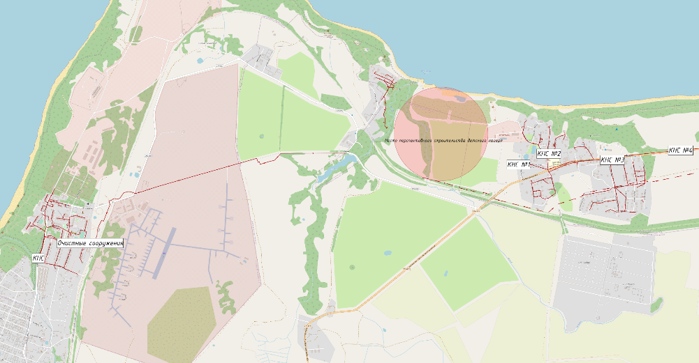
Рисунок 32 Объекты систем водоотведения технологических зон Донское и Светлогорск

На рисунке пунктирной линией выделен проектируемый коллектор, который является вероятным местом присоединения, для последующей транспортировки стоков п. Донское на очистные сооружения АО «ОКОС» п. Заостровье.

- Предложения по строительству, реконструкции и модернизации (техническому перевооружению) объектов централизованной системы водоотведения
  - Основные направления, принципы, задачи и плановые значения показателей развития централизованной системы водоотведения
Основой для разработки и реализации схемы водоснабжения и водоотведения Светлогорского городского округа является Федеральный закон от 7 декабря 2011 г. № 416-ФЗ «О водоснабжении и водоотведении», регулирующий всю систему взаимоотношений и направленный на обеспечение устойчивого и надёжного водоснабжения и водоотведения.
Технической базой разработки являются:
- федеральный закон Российской Федерации от 23 ноября 2009 года №261-ФЗ «Об энергосбережении и повышении энергетической эффективности и о внесении изменений в отдельные законодательные акты Российской Федерации;
- приказ министерства регионального развития Российской Федерации от 07 июня 2010 года №273 «Об утверждении методики расчёта значений целевых показателей в области энергосбережения и повышения энергетической эффективности, в том числе в сопоставимых условиях»;
- постановление Правительства РФ от 05.09.2013 г. № 782
«О схемах водоснабжения и водоотведения»;
- генеральный план муниципального образования Светлогорского городского округа 2020 года;
- изменения в генеральный план муниципального образования Светлогорского городского округа 2022 года.

Направления развития централизованной системы водоотведения:
- обновление сетевого хозяйства;
- расширение зоны действия систем водоотведения;
- внедрение автоматизации и мониторинга на системах водоотведения;
- обеспечение для абонентов доступности водоотведения и постоянное улучшение качества предоставления услуг с использованием централизованной системы водоотведения.

Основным задачами развития централизованной системы водоотведения на территории Светлогорского городского округа являются:
- реконструкция объектов системы водоотведения с целью повышения надежности централизованной системы водоотведения;
- строительство канализационных сетей с целью обеспечения перспективных абонентов надежным отведением стоков;
- повышение надежности и эффективности функционирования системы в целом;
- снижение негативного влияния централизованной системы водоотведения на окружающую среду.

Целевые показатели развития централизованной системы водоотведения:
- показатель надежности и бесперебойности водоотведения – снижение вероятности возникновения аварийных ситуаций на объектах централизованного водоотведения;
- показатели эффективности использования ресурсов – снижение удельного расхода электрической энергии, потребляемой в технологических процессах транспортировки и очистки сточных вод.

  - Перечень основных мероприятий по реализации схем водоотведения с разбивкой по годам, включая технические обоснования этих мероприятий
Проектом генерального плана Светлогорского городского округа предусматривается на расчетный срок (к 2040 году) 100% охват всех населенных пунктов централизованной системой водоотведения.

Перспективная система водоотведения г. Светлогорска, п. Приморье, п. Лесное, п. Донское предусматривает дальнейшее строительство единой централизованной системы, в которую будут поступать хозяйственно-бытовые и промышленные стоки, прошедшие предварительную очистку на локальных очистных сооружениях до ПДК, допустимых к сбросу в сеть и направления в ОКОС.

В целях развития системы водоотведения генеральным планом предусматривается:

Таблица 51 Мероприятия схемы водоотведения согласно Генеральному плану
№ п/п | Наименование мероприятия
1 | Реконструкция КОС в п. Донское;
2 | Реконструкция КНС в п. Донское;
3 | Строительство КОС в п. Приморье;
4 | Строительство КНС в п. Приморье;
5 | Строительство КНС в п. Лесное;
6 | Строительство КНС в г. Светлогорска (южная часть города);
7 | Строительство КНС в г. Светлогорске по ул. Майская, Разина, Заречная;
8 | Строительство КНС в эксплуатационной зоне «Майский»;
9 | Реконструкция КНС в эксплуатационной зоне «Отрадное»;
10 | Строительство КНС в районе ул. Московской, Адмиральской, Приморской в г. Светлогорске;
11 | Строительство КНС 6 шт проектируются по трассе канализации 1 шт проектируется на участке 39:05:030502:5 в п.Приморье, г.Светлогорск;
12 | Реконструкция ГКНС «Светлогорск» существующая с расширением (производительность 500 м³/сут с учетом увеличения до 11500 м³/сут);
13 | Реконструкция ГКНС «Отрадное» существующая с расширением (существующая производительность 125м³/сут с учетом увеличения до 3000 м³/сут);
14 | Ликвидация станции биологической очистки в эксплуатационной зоне «Зори»;
15 | Реконструкция главного коллектора по Калининградскому пр. в г. Светлогорске;
16 | Реконструкция канализационных сетей в эксплуатационной зоне «Отрадное»;
17 | Реконструкция самотечных канализационных сетей в п. Донское;
18 | Строительство канализационных сетей и канализационной насосной станции для канализования западной части эксплуатационной зоны «Отрадное»;
19 | Строительство канализационных сетей эксплуатационной зоны «Зори» с переключением в главный коллектор г. Светлогорска;
20 | Строительство канализационных сетей по ул. Московской, Адмиральской, Приморской в г. Светлогорске;
21 | Строительство канализационных сетей г. Светлогорска (южная часть города);
22 | Строительство канализационных сетей в г. Светлогорске по ул. Майская, Разина, Заречная;
23 | Строительство канализационных сетей в эксплуатационной зоне «Майский»;
24 | Строительство магистральных сетей водоотведения в п. Приморье;
25 | Строительство канализационных сетей для канализования имеющейся застройки п. Приморье;
26 | Строительство канализационных сетей для канализования имеющейся застройки п. Лесное.

Также, согласно предоставленным данным АО «ОКОС» об объектах систем водоотведения, в целях повышения качества и надежности работы системы на территории Светлогорского городского округа, требуется проведение следующих мероприятий:

Таблица 52 Перечень мероприятий, необходимых к проведению на территории Светлогорского городского округа
№ п/п | Наименование мероприятия
1 | Проектирование и капитальный ремонт приемной камеры на станции очистных сооружений в п. Заостровье;
2 | Проектирование и капитальный ремонт аэротенка на станции очистных сооружений в п. Заостровье;
3 | Проектирование и капитальный ремонт вторичного отстойника №2 на станции очистных сооружений в п. Заостровье;
4 | Проектирование и реконструкция системы вторичного отстаивания АО «ОКОС» п. Заостровье;
5 | Проектирование и строительство узла доочистки на станции очистных сооружений в п. Заостровье;
6 | Проектирование и капитальный ремонт бассейна перемешивания первой технологической линии очистных сооружений в пос. Заостровье;
7 | Проектирование и строительство КНС в эксплуатационной зоне «Зори»;
8 | Строительство коллектора от КНС в эксплуатационной зоне «Зори» до центральных сетей в г. Светлогорск;
9 | Строительство канализационного коллектора от п. Донское до камеры гашения в г. Пионерский;
10 | Реконструкция ГНС ул. Балтийская;
11 | Реконструкция КНС эксплуатационной зоны «Отрадное»;
12 | Строительство напорного канализационного коллектора от ГНС ул. Балтийская до камеры гашения в г. Пионерский;
13 | Строительство 3 линии напорного коллектора от ГНС г. Пионерский до очистных сооружений в п. Заостровье;
14 | Разработка ПСД на реконструкцию и реконструкция АБК АО «ОКОС» п. Заостровье (лаборатория)

В связи с активной застройкой территории Светлогорского городского округа в ближайшей перспективе, основная часть данных мероприятий будет проведена в первый этап – 2023-2030 годы.

Основной проблемой существующей системы водоотведения на территории Светлогорского городского округа является износ сетей и оборудования КНС. Длительный срок эксплуатации без должного ремонта привели к физическому износу сетей до 80%. Следствием этого является низкая надежность работы систем и высокая угроза возникновения аварий. В связи с ветхостью сетей и увеличением расхода сточных вод от существующей и планируемой жилой застройки, а также объектов капитального строительства требуется:
- реконструкцию и развитие действующей бытовой канализации;
- замену ветхих сетей водоотведения;
- провести реконструкцию БОС;
- необходимо провести работы по реконструкции КНС с заменой устаревшего оборудования и ремонтом зданий.

Также, требуется проведение технического обследования (с технической инвентаризацией) объектов систем водоотведения ливневой канализации.

  - Технические обоснования основных мероприятий по реализации схем водоотведения
Исходя из анализа предоставленных данных ресурсоснабжающих организаций и администрации Светлогорского городского округа, схемой закладываются следующие мероприятия:
- установка приборов учета воды на коллекторах приема от потребителя. Согласно Федеральному закону от 23.11.2009 № 261-ФЗ (ред. от 11.06.2021) «Об энергосбережении и о повышении энергетической эффективности и о внесении изменений в отдельные законодательные акты Российской Федерации» производимые, передаваемые, потребляемые энергетические ресурсы подлежат обязательному учету с применением приборов учета используемых энергетических ресурсов;
- проведение технического обследования (технической инвентаризации) объектов системы водоотведения, которое включает в себя: камеральное обследование, техническую инвентаризацию имущества, определение технико-экономической эффективности объектов централизованных систем водоотведения.
Целью проведения мероприятия является:
1) определение фактических значений показателей надежности, качества, энергетической эффективности объектов централизованных систем водоотведения;
2) получение (подготовка) исходных данных для разработки схем водоснабжения и водоотведения и планов снижения сбросов.

Также, ввиду отсутствия достоверных данных по суммарной протяженности сетей водоотведения, а также их физическому износу, невозможно точно определить протяженность участков требующие проведения реконструкции.
Протяженность сетей канализации, согласно предыдущей схеме водоотведения, составляет 67911 метров.

  - Сведения о вновь строящихся, реконструируемых и предлагаемых к выводу из эксплуатации объектах централизованной системы водоотведения
На рисунке ниже представлен маршрут прохождения объекта регионального значения «Строительство канализационного коллектора от камеры гашения г. Пионерского до канализационной насосной станции г. Светлогорска по ул. Балтийская, 22 (с учетом реконструкции), далее через п. Приморье до объекта «Детский круглогодичный спортивно-оздоровительный цент р Калининградской области» в границах муниципальных образований «Светлогорский городской округ», «Зеленоградский городской округ», «Пионерский городской округ» Калининградской области».

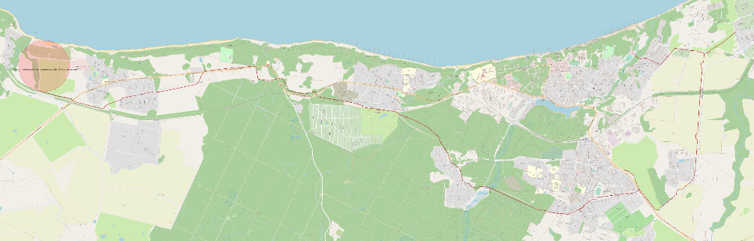
Рисунок 33 Маршрут прохождения проектируемого коллектора до камеры гашения г. Пионерский

Основные характеристики:
- категория: I категория;
- протяженность: общая протяженность канализационного коллектора 17400,0 метров, в том числе: протяженность напорных участков коллектора 13805,0 метров, протяженность самотечных участков коллектора 3595,0 метров;
- проектная мощность: рабочее давление в коллекторе 0,5 Мпа.
Назначение планируемых для размещения линейных объектов: отведение стоков детского лагеря, поселков на центральные очистные сооружения п. Заостровье.
В состав проектируемого линейного объекта «Строительство канализационного коллектора от камеры гашения г. Пионерского до канализационной насосной станции г. Светлогорска по ул. Балтийская, 22 (с учетом реконструкции), далее через и. Приморье до объекта «Детский круглогодичный спортивно-оздоровительный центр Калининградской области» в границах муниципальных образований «Светлогорский городской округ», «Зеленоградский городской округ», «Пионерский городской округ» Калининградской области» входят объекты капитального строительства: канализационная насосная станция №1, канализационная насосная станция №2, канализационная насосная станция №3, канализационная насосная станция №4, канализационная насосная станция №5, главная канализационная насосная станция «Светлогорск», главная канализационная насосная станция «Отрадное», КНС ливневых стоков, спускная камера 1, спускная камера 2, спускная камера 3, спускная камера 4, спускная камера 5, камера гашения в Пионерском.

  - Сведения о развитии систем диспетчеризации, телемеханизации и об автоматизированных системах управления режимами водоотведения на объектах организаций, осуществляющих водоотведение
До 2040 года предлагается ввести систему диспетчеризации на канализационных насосных станциях и очистных сооружениях, расположенных на территории Светлогорского городского округа. Данная система способствует:
- увеличению ресурса технологического оборудования и сетей и снижение затрат на их эксплуатацию;
- снижению удельных затрат электрической энергии в мощных насосных и воздуходувных установках;
- повышению качества контроля состояния технологического оборудования;
- повышению качества контроля технологических параметров;
- повышению надежности и качества очистки сточных вод;
- предупреждению и локализации аварий;
- оперативной передачи предупредительной и аварийной информации на диспетчерский пункт;
- улучшению условий и изменения характера труда эксплуатационного персонала;
- уменьшению количества ручного труда, перевод части объектов на работу по безлюдной технологии.
Исходя из этого, можно сказать, что данное мероприятие приведет к повышению уровню организации работы объектов систем водоотведения и позволит уменьшить число рабочих мест необходимых для обслуживания данного оборудования.

  - Описание вариантов маршрутов прохождения трубопроводов (трасс) по территории поселения, городского округа, расположения намечаемых площадок под строительство сооружений водоотведения и их обоснование
Маршрут прохождения объекта регионального значения «Строительство канализационного коллектора от камеры гашения г. Пионерского до канализационной насосной станции г. Светлогорска по ул. Балтийская, 22 (с учетом реконструкции), далее через п. Приморье до объекта «Детский круглогодичный спортивно-оздоровительный цент р Калининградской области» в границах муниципальных образований «Светлогорский городской округ», «Зеленоградский городской округ», «Пионерский городской округ» Калининградской области» представлен в пункте 12.4.
Генеральным планом предусматривается строительство локальных очистных сооружений при административных объектах и объектах культурно-бытового обслуживания на группу зданий, а также использование индивидуальных систем канализации для жилой застройки п. Марьинское, п. Маяк, п. Молодогвардейское. С учетом небольшой численности населения поселков и отсутствия промышленности строительство централизованной системы канализации экономически нецелесообразно.

Также, согласно информации, предоставленной администрацией Светлогорского городского округа, на территории п. Горбатовка МО «Зеленоградский муниципальный округ Калининградской области» планируется строительство жилого района «Горбатовка» на земельном участке 39:05:040603:120 площадью 194598 кв. м. Данный объект планируется подключить к системе централизованного водоотведения (хозяйственно-бытовой канализации) АО «ОКОС».
Место перспективного строительства, а также возможной точки подключения, представлены на рисунке ниже.
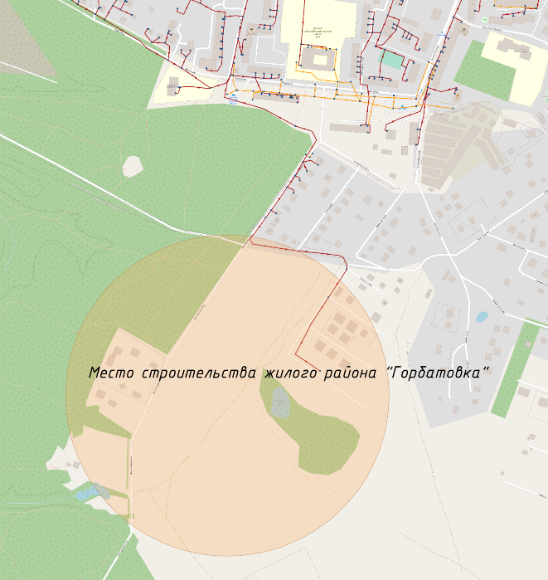
Рисунок 34 Место перспективного строительства жилого района Горбатовка (оранжевым цветом обозначены сети ливневой канализации)

Как видно из рисунка выше, место строительства объекта находится на территории МО «Зеленоградский муниципальный округ Калининградской области», однако подключение к системе централизованного водоотведения возможно только к технологической зоне ВО Светлогорск муниципального образования «Светлогорский городской округ» Калининградской области. Перспективной точкой подключения к системе водоотведения (хозяйственно-бытовой канализации) являются сети, расположенные по ул. Молодежная г. Светлогорск.

  - Границы и характеристики охранных зон сетей и сооружений централизованной системы водоотведения
Санитарно-защитная зона канализационной насосной станции согласно СанПиН 2.2.1/2.2.1.1200-03 «Санитарно-защитные зоны и санитарная классификация предприятий, сооружений и иных объектов» составляет 20 метров, для канализационных очистных сооружений, составляет 200 метров.
Оба условия выполняются на существующих канализационных очистных сооружениях и канализационных насосных станциях на территории Светлогорского городского округа, а также будут учитываться при согласовании будущих проектов на территории муниципального образования.

  - Границы планируемых зон размещения объектов централизованной системы водоотведения
Текущее размещение объектов систем централизованного водоотведения Светлогорского городского округа схематично изображено на рисунках 23 – 31.
Карты (схемы) существующего и планируемого размещения объектов централизованных систем водоотведения в более детальном представлении имеются в прилагаемых материалах электронной схемы (графических материалов) водоотведения.

- Экологические аспекты мероприятий по строительству и реконструкции объектов централизованной системы водоотведения
  - Сведения о мероприятиях, содержащихся в планах снижения сбросов загрязняющих веществ, программах повышения экологической эффективности, планах мероприятий по охране окружающей среды
Так, к наиболее распространенным мероприятиям, влияющим на экологические аспекты деятельности в сфере водоотведения, относятся:
- замена сетей водоотведения с износом 60 и более процентов – повышенный износ сетей может, так же не благоприятно сказаться на экологическом состоянии грунта путём возможного протекания;
- реконструкция/модернизация существующих канализационных очистных сооружений. Данное мероприятие позволит увеличить долю очищаемых стоков, которые сбрасываются в водные объекты Светлогорского городского округа, а также позволит довести качество очистки сточных вод до нормативных значений.

В настоящее время, планы снижения сбросов загрязняющих веществ для потребителей не разработаны.

  - Сведения о применении методов, безопасных для окружающей среды, при утилизации осадков сточных вод
При утилизации осадков сточных вод технологических зон водоотведения АО «ОКОС» грубые отбросы, задерживаемые на решетках, по мере накопления вывозятся грузовым автотранспортом на полигон Круглово. Минеральные частицы, в том числе песок вывозятся на песковые площадки. избыточный активный ил откачивается насосами для сгущения на шнековых сгустителях, проходит механическое обезвоживание на ленточных фильтр-прессах и вывозится на площадки компостирования. Осадок после компостирования используется для благоустройства территории.
- Оценка потребности в капитальных вложениях в строительство, реконструкцию и модернизацию объектов централизованной системы водоотведения
В таблице ниже приведен перечень мероприятий, предполагаемых к реализации в сфере водоотведения на территории Светлогорского городского округа на период 2023-2040 годы с указанием необходимых объемов финансирования.
Ориентировочная стоимость проведения работ определена методом аналогичных проектов с сайта Единой информационной системы в сфере закупок (zakupki.gov.ru).

Таблица 53 Объем финансирования мероприятий в сфере водоотведения на территории Светлогорского городского округа на период 2023-2040 годы
№ п/п | Наименование мероприятия | Ориентировочный объем инвестиций, тыс. руб. (без НДС) | Этап проведения
1 | Проектирование и реконструкция канализационного коллектора Приморье-Отрадное | 8 700 | 2023-2040
2 | Проектирование и строительство сети канализации в Светлогорском городском округе | 8 700 | 2023-2040
3 | Проектирование и реконструкция канализационной сети по Калининградскому проспекту г. Светлогорск | 4 200 | 2023-2040
4 | Проектирование и реконструкция канализационных сетей в эксплуатационной зоне «Отрадное» | 42 300 | 2023-2040
5 | Проектирование и строительство канализационной сети по улице Московской, г. Светлогорск | 15 600 | 2023-2040
6 | Проектирование и реконструкция участка канализационной сети в районе улицы Мичурина, г. Светлогорск | 15 600 | 2023-2040
7 | Строительство канализационного коллектора от КНС «Детский круглогодичный спортивно-оздоровительный центр, Калининградская область» до камеры гашения в г. Пионерский» Калининградская область, Светлогорский городской округ | 140 000 | 2023-2040
8 | Проектирование и строительство канализационных сетей на территории эксплуатационной зоны «Майский» | 8 100 | 2023-2040
9 | Ликвидация станции биологической очистки в эксплуатационной зоне «Зори» | 1 100 | 2023-2040
10 | Проектирование и строительство сетей канализации в эксплуатационной зоне «Зори» | 8 700 | 2023-2040
11 | Проектирование и строительство КНС и канализационного коллектора в эксплуатационной зоне «Зори» | 14 000 | 2023-2040
12 | Проектирование и строительство канализационной сети, КНС и напорного коллектора в Светлогорском городском округе | 100 000 | 2023-2040
13 | Проектирование и реконструкция канализационного коллектора от существующей камеры гашения до ЖД переезда в Светлогорском городском округе | 90 000 | 2023-2040
14 | Проведение технического обследования с технической инвентаризацией объектов систем водоотведения | 60 000 | 2023-2040
15 | Разработка проектно-сметной документации на реконструкцию, реконструкция системы вторичного отстаивания АО «ОКОС» пос. Заостровье | 43 946 | 2025-2028
16 | Разработка проектно-сметной документации на реконструкцию, реконструкция АБК АО «ОКОС» пос. Заостровье (лаборатория) | 6 100 | 2024-2025
17 | Проектирование и строительство узла доочистки на станции очистных сооружений в пос. Заостровье | 6 000 | 2023-2040
18 | Проектирование и реконструкция очистных сооружений в пос. Заостровье | 300 000 | 2023-2040
19 | Проектирование и реконструкция водовыпуска очистных сооружений в пос. Заостровье | 100 000 | 2023-2040
20 | Проектирование и реконструкция системы транспортировки сточных вод от ГНС Пионерский до очистных сооружений в пос. Заостровье | 500 000 | 2023-2040
21 | Проектирование и капитальный ремонт приемной камеры на станции очистных сооружений в пос. Заостровье | 4 900 | 2023-2040
22 | Проектирование и капитальный ремонт аэротенка на станции очистных сооружений в пос. Заостровье | 4 500 | 2023-2040
23 | Проектирование и капитальный ремонт вторичного отстойника № 2 на станции очистных сооружений в пос. Заостровье | 4 500 | 2023-2040
24 | Проектирование и капитальный ремонт бассейна перемешивания первой технологической линии очистных сооружений в пос. Заостровье | 14 000 | 2023-2040
Итого |  | 1 500 946

Так, общий ориентировочный объем требуемых инвестиций для всех проектов в сфере водоотведения на период 2023-2040 годы составляет 1500946 тыс. рублей.
Источником инвестиций является бюджет различных уровней, тарифные и внебюджетные источники.

- Целевые показатели развития централизованных систем водоотведения

В таблице ниже представлены целевые показатели развития централизованной системы водоотведения Светлогорского городского округа на период 2023-2040 годы.

Таблица 54 Целевые показатели развития централизованных систем водоотведения на период 2022-2040 годы
Наименование показателя | Ед. изм. | 2022 | 2025 | 2030 | 2040
Показатели надежности и бесперебойности
Удельное количество аварий и засоров в расчете на протяженность сетей в год | ед./км | 0 | 0 | 0 | 0
Показатели очистки сточных вод
Доля хозяйственно-бытовых сточных вод в общем объеме хозяйственно-бытовых сточных вод, поступивших в систему водоотведения, не подвергающихся очистке. | % | 0 | 0 | 0 | 0
Доля проб сточных вод, не соответствующих установленным нормативам допустимых сбросов, лимитам на сбросы, рассчитанная применительно к видам ЦС ВО раздельно | % | 0 | 0 | 0 | 0
Показатели эффективности использования ресурсов при транспортировке сточных вод
Удельный расход электрической энергии, потребляемой в технологическом процессе транспортировки сточных вод, на единицу объема транспортируемых сточных вод | кВт*ч/ куб.м | н/д | н/д | н/д | н/д

Целевые показатели деятельности устанавливаются с целью поэтапного повышения качества водоотведения, в том числе поэтапного снижения объемов и масс загрязняющих веществ, сбрасываемых в водный объект в составе сточных вод.
- Перечень выявленных бесхозяйных объектов централизованной системы водоотведения (в случае их выявления) и перечень организаций, уполномоченных на их эксплуатацию

На дату разработки схемы водоотведения – 2023 год, бесхозяйные объекты централизованной системы водоотведения не выявлены.

В соответствии с Федеральным законом Российской Федерации от 07.12.2011 № 416-ФЗ «О водоснабжении и водоотведении» (далее - Закон о водоснабжении и водоотведении) в случае выявления бесхозяйных объектов централизованных систем горячего водоснабжения, холодного водоснабжения и (или) водоотведения, в том числе водопроводных и канализационных сетей, путем эксплуатации которых обеспечиваются водоснабжение и (или) водоотведение, эксплуатация таких объектов осуществляется гарантирующей организацией либо организацией, которая осуществляет горячее водоснабжение, холодное водоснабжение и (или) водоотведение и водопроводные и (или) канализационные сети которой непосредственно присоединены к указанным бесхозяйным объектам (в случае выявления бесхозяйных объектов централизованных систем горячего водоснабжения или в случае, если гарантирующая организация не определена в соответствии со ст. 12 Закона о водоснабжении и водоотведении, со дня подписания с органом местного самоуправления передаточного акта указанных объектов до признания на такие объекты права собственности или до принятия их во владение, пользование и распоряжение оставившим такие объекты собственником в соответствии с гражданским законодательством.

